DRL per a la Selecció Dinàmica d’Actius Financers

Estudi comparatiu BTC + GLD + USO
 | Fco Javier Rivas Martín  Deep Reinforcement  Learning Applications  Àrea 4  Tutor/a de TF  Rubén Pérez Ibáñez  Professor/a responsable de l’assignatura  David Masip Rodo  06/2026

Aquesta obra està subjecta a una llicència de Reconeixement-NoComercial-SenseObraDerivada 3.0 Espanya de Creative Commons

Fitxa del Treball Final
Títol del treball: | DRL per a la Selecció Dinàmica d’Actius Financers
Nom de l’autor/a: | Francisco Javier Rivas martín
Nom del Tutor/a de TF: | Rubén Pérez Ibáñez
Nom del/de la PRA: | David Masip Rodo
Data de lliurament: | 06/2026
Titulació o programa: | Master Data Science
Àrea del Treball Final: | 4
Idioma del treball: | Català
Paraules clau | Deep Reinforcement Learning,Funcions de recompensa, Multi-asset
Resum del Treball
Aquest treball analitza l’aplicació de tècniques de Deep Reinforcement Learning (DRL) al problema de la selecció dinàmica d’actius financers. Inicialment, es planteja un escenari base centrat en Bitcoin (BTC) i s’estudia l’impacte d’incorporar informació exògena de l’or (GLD). Posteriorment, l’anàlisi s’estén a un entorn multi-actiu amb la incorporació del petroli (USO), amb l’objectiu de permetre a l’agent seleccionar l’actiu més favorable en cada moment.
Per garantir la coherència temporal, les sèries es sincronitzen i es construeix un entorn de simulació amb costos de transacció i validació out-of-sample. El treball explora diferents funcions de recompensa, destacant una formulació relativa que incentiva l’agent a superar el rendiment mitjà dels actius disponibles.
Els resultats mostren que el DRL pot aprendre polítiques interpretables i obtenir rendiments positius en entorns multi-actiu. No obstant això, també evidencien la importància del disseny de la recompensa i les limitacions derivades de la naturalesa no estacionària dels mercats financers.

Abstract
This paper analyzes the application of Deep Reinforcement Learning (DRL) techniques to the problem of dynamic selection of active financiers. Initially, a scenario based on Bitcoin (BTC) is proposed and the impact of incorporating foreign information from gold (GLD) is studied. Subsequently, the analysis is in a multi-action environment with the incorporation of the oil (USO), with the objective of allowing the agent to select the most favorable action at each moment.

To guarantee temporal coherence, the series are synchronized and a simulation environment is built with transaction costs and out-of-sample validation. The game explores different reward functions, highlighting a relative formulation that incentivizes the agent to exceed the performance of the available activities.

The results show that DRL can learn interpretable policies and obtain positive performances in multi-action environments. However, they also demonstrate the importance of reward design and the limitations derived from the non-stationary nature of financial markets.

Índex
1. Introducció 1
1.1. Context i justificació del Treball 3
1.2. Objectius del Treball 6
1.2.1 Formular el problema com un procés de decisió seqüencial 6
1.2.2 Implementar agents DRL en escenaris de trading i selecció d’actius 7
1.2.3 Incorporar informació exògena i comparar diferents espais d’estat 7
1.2.4 Construir un dataset sincronitzat i evitar biaixos temporals 7
1.2.5 Explorar diferents funcions de recompensa 8
1.2.6. Avaluar els models amb mètriques financeres 8
1.2.7. Analitzar la robustesa de l’entrenament 9
1.3. Impacte en sostenibilitat, ètic-social i de diversitat 10
Sostenibilitat 10
Comportament ètic i responsabilitat social 10
Diversitat i drets humans 10
1.4 Enfocament i mètode seguit 11
1.5 Planificació del treball 14
Recursos temporals 16
La planificació s’alinea amb els mòduls oficials del TFM: 16
1.6 Breu sumari de productes obtinguts 18
1.7 Breu descripció dels altres capítols de la memòria 20
1.8. Declaració sobre l’ús d’intel·ligència artificial generativa 21
2. Estat de l’art 22
2.1 Reinforcement Learning en mercats financers 22
2.2 Deep Reinforcement Learning (DQN, PPO) 26
2.3 DRL aplicat a criptomonedes 29
2.4 Ús d’informació exògena en models financers 31
2.5 Limitacions actuals i reptes 33
2.6 Posicionament del treball 36
3. Materials i mètodes 38
3.1 Estructura del projecte 38
3.2 Tecnologies i llibreries utilitzades 39
3.3 Pipeline de dades 40
3.4 Disseny de l’entorn de trading 43
3.5 Experiment amb funció de recompensa simple 46
3.5.1 Configuració de l’experiment 46
3.5.2 Procediment d’avaluació 48
3.6 Experiment amb funció de recompensa ajustada a risc 50
3.6.1 Configuració de l’experiment 50
3.6.2 Procediment d’avaluació 52
3.7 Experiment amb recompensa tipus Sharpe 53
3.7.1 Configuració de l’experiment 53
3.8 Experiment amb penalització de volatilitat 55
3.8.1 Motivació de l’experiment 55
3.8.2 Definició de la funció de recompensa 56
3.8.3 Configuració experimental 57
3.8.4 Definició dels escenaris 58
3.8.5 Selecció del paràmetre α 59
3.8.6 Procediment d’avaluació 60
3.9 Experiment de selecció d’estratègies sense fuga d’informació 61
3.9.1 Motivació de l’experiment 61
3.9.2 Definició de l’espai d’accions 62
3.9.3 Funció de recompensa 63
3.9.4 Configuració experimental 64
3.9.5 Definició dels escenaris 65
3.9.6 Procediment d’avaluació 66
3.10 Experiment amb penalització de manteniment de posició 67
3.10.1 Motivació 67
3.10.2 Funció de recompensa 68
3.10.3 Configuració experimental 69
3.10.4 Objectiu 70
3.11 Experiment amb variables macroeconòmiques (GLD + USO) 71
3.11.1 Motivació 71
3.11.2 Construcció del dataset 72
3.11.3 Definició dels escenaris 73
3.11.4 Entorn de trading 74
3.11.5 Configuració experimental 75
3.12 Experiment multi-actiu sense fuga d’informació 76
3.12.1 Motivació 76
3.12.2 Correcció de la fuga d’informació 77
3.12.3 Definició de l’entorn 78
3.12.4 Configuració experimental 79
3.13 Mètodes – Experiment de Relative Strength + Momentum 80
3.13.1 Motivació 80
3.13.2 Enginyeria de característiques 81
3.13.3 Eliminació de la fuga d’informació 82
3.13.4 Definició de l’entorn 83
3.13.5 Configuració experimental 84
3.14 Mètodes – Experiment amb penalització d’inactivitat 85
3.14.1 Motivació 85
3.14.2 Modificació de l’entorn 86
3.14.3 Observació de l’estat 87
3.14.4 Configuració experimental 88
3.15 Mètodes – Cost dinàmic + penalització 89
3.15.1 Motivació 89
3.15.2 Funció de recompensa 90
3.15.3 Estat de l’entorn 91
3.15.4 Configuració 92
3.16 Experiment amb cost dinàmic i penalització logarítmica d’inactivitat 93
3.16.1 Motivació 93
3.16.2 Funció de recompensa 94
3.16.3 Estat de l’entorn 95
3.16.4 Configuració experimental 96
3.17 Experiment amb reward relativa, cost dinàmic i penalització logarítmica 97
3.17.1 Motivació 97
3.17.2 Funció de recompensa 98
3.17.3 Estat de l’entorn 99
3.17.4 Configuració experimental 100
3.18 Experiment amb entrenament prolongat (200.000 passos) 101
3.18.1 Objectiu 101
3.18.2 Configuració experimental 102
3.19 Experiment amb entrenament massiu (1.000.000 passos) 103
3.19.1 Objectiu 103
3.19.2 Configuració experimental 104
4. Resultats 105
4.1 Resultats amb recompensa simple 105
4.1.1 Comportament dels agents 105
4.1.2 Resultats quantitatius 106
4.1.3 Anàlisi de la corba d’equity 107
4.1.4 Interpretació dels resultats 108
4.2 Resultats amb recompensa ajustada a risc 109
4.2.1 Comportament dels agents 109
4.2.2 Resultats quantitatius 110
4.2.3 Anàlisi de la corba d’equity 111
4.2.4 Interpretació dels resultats 112
4.3 Resultats amb recompensa tipus Sharpe 113
4.3.1 Comportament dels agents 113
4.3.2 Resultats quantitatius 114
4.3.3 Anàlisi de la corba d’equity 115
4.3.4 Interpretació dels resultats 116
4.4 Resultats amb penalització de volatilitat (α = 0.1) 117
4.4.1 Comportament dels agents 117
4.4.2 Resultats quantitatius 118
4.4.3 Anàlisi de la corba d’equity 119
4.4.4 Interpretació dels resultats 120
4.5 Resultats de l’experiment de selecció d’estratègies 121
4.5.1 Comportament dels agents 121
4.5.2 Resultats quantitatius 122
4.5.3 Anàlisi de la corba d’equity 123
4.5.4 Interpretació dels resultats 124
4.5.5 Limitacions 125
4.5.6 Conclusions 126
4.6 Resultats de l’experiment de penalització de manteniment de posició 127
4.6.1 Comportament dels agents 127
4.6.2 Resultats quantitatius 128
4.6.3 Anàlisi de la corba d’equity 129
4.6.4 Interpretació dels resultats 130
4.6.5 Limitacions 131
4.6.6 Conclusions 132
4.7 Resultats de l’experiment amb GLD i USO 133
4.7.1 Comportament dels agents 133
4.7.2 Resultats quantitatius 134
4.7.3 Anàlisi de la corba d’equity 135
4.7.4 Interpretació dels resultats 136
4.7.5 Limitacions 137
4.7.6 Conclusions 138
4.8 Resultats de l’experiment multi-actiu sense fuga d’informació 139
4.8.1 Comportament de l’agent 139
4.8.2 Resultats quantitatius 140
4.8.3 Anàlisi de la corba d’equity 141
4.8.4 Interpretació dels resultats 143
4.8.5 Limitacions 144
4.8.6 Conclusions 145
4.9 Resultats – Relative Strength + Momentum 146
4.9.1 Comportament de l’agent 146
4.9.2 Resultats quantitatius 147
4.9.3 Anàlisi de la corba d’equity 148
4.9.4 Interpretació dels resultats 150
4.9.5 Limitacions 151
4.9.6 Conclusions 152
4.10 Resultats – Forçant el trading 153
4.10.1 Comportament de l’agent 153
4.10.2 Resultats quantitatius 154
4.10.3 Anàlisi de la corba d’equity 155
4.10.4 Interpretació dels resultats 157
4.10.5 Limitacions 158
4.10.6 Conclusions 159
4.11 Resultats – Cost dinàmic 160
4.11.1 Comportament 160
4.11.2 Resultats quantitatius 161
4.11.3 Anàlisi de les corbes 162
4.11.4 Interpretació 164
4.11.5 Limitacions 165
4.11.6 Conclusions 166
4.12 Resultats de l’experiment amb cost dinàmic i penalització logarítmica 167
4.12.1 Comportament de l’agent 167
4.12.2 Resultats quantitatius 168
4.12.3 Anàlisi de la corba d’equity 169
4.12.4 Interpretació dels resultats 171
4.12.5 Limitacions 172
4.12.6 Conclusions 173
4.13 Resultats de l’experiment amb reward relativa 174
4.13.1 Comportament de l’agent 174
4.13.2 Resultats quantitatius 175
4.13.3 Anàlisi de les corbes d’equity 176
177
4.13.4 Interpretació dels resultats 178
4.13.5 Limitacions 179
4.13.6 Conclusions 180
4.14 Resultats de l’experiment amb entrenament prolongat 181
4.14.1 Comportament de l’agent 181
4.14.2 Resultats quantitatius 182
4.14.3 Anàlisi de les corbes d’equity 183
4.14.4 Interpretació dels resultats 185
4.14.5 Conclusions 186
4.15 Resultats de l’experiment amb 1.000.000 passos 187
4.15.1 Comportament de l’agent 187
4.15.2 Resultats quantitatius 188
4.15.3 Anàlisi de les corbes d’equity 189
4.15.4 Interpretació dels resultats 191
4.15.5 Conclusions 192
5. Conclusions i treballs futurs 193
5.1 Conclusions 193
5.2 Treballs futurs 195
6. Glossari 197
7. Bibliografia 199
8. Annexos 200

Llista de Figures

Figura 1: Planificació del TFM 17
Figura 2: Corba d'Equity per Recompensa Simple 107
Figura 3: Corba d'Equity per recompensa ajustada a risc 111
Figura 4: Corba d'Equity per recompensa tipus Sharpe 115
Figura 5: Corba d'Equity per penalització de volatilitat (α = 0.1) 119
Figura 6: Corba d'Equity per selecció d’estratègies 123
Figura 7: Corba d'Equity per penalització de manteniment de posició 129
Figura 8: Corba d'Equity per GLD i USO 135
Figura 9: Corba d'Equity per multi-actiu sense fuga d’informació 141
Figura 10: Multi-Asset Agent vs Buy & Hold per multi-actiu sense fuga d’informació 142
Figura 11: Corba d'Equity per Relative Strength + Momentum 148
Figura 12: Multi-Asset agent vs Buy & Hold per Relative Strength + Momentum 148
Figura 13: Corba d'Equity per forçant el trading 155
Figura 14: Multi-Asset Agent vs Buy & Hold per forçant el trading 155
Figura 15: Corba Multi-Asset Equity per Cost dinàmic 162
Figura 16: Multi-Asset Agent vs Buy & Hold per cost dinàmic 163
Figura 17: Corba Multi-Asset Equity per cost dinàmic i penalització logarítmica 169
Figura 18: Multi-Asset Agent vs Buy & Hold per cost dinàmic i penalització logarítmica 170
Figura 19: Corba Multi-Asset Equity per reward relativa 176
Figura 20: Multi-Asset Agent vs Buy & Hold per reward relativa 177
Figura 21: Corba Multi-Asset Equity amb entrenament prolongat 183
Figura 22: Multi-Asset Agent vs Buy & Hold amb entrenament prolongat 184
Figura 23: Corba Multi-Asset Equity amb 1.000.000 passos 189
Figura 24: Multi-Asset Agent vs Buy & Hold amb 1.000.000 passos 190

Introducció
Els mercats financers han esdevingut un camp d’aplicació de tècniques orientades a la presa de decisions sota incertesa. En un principi, la recerca en aquest àmbit es va centrar en models de tècniques predictives basades en sèries temporals. Posteriorment, amb l’auge del machine learning, es van introduir models més complexos capaços de capturar relacions no lineals en les dades financeres. Més recentment, el Deep Reinforcement Learning (DRL) ha emergit com una aproximació prometedora per abordar problemes de decisió seqüencial, com és el cas del trading d’actius.

A diferència dels enfocaments predictius tradicionals, el DRL permet modelar la interacció entre un agent i el mercat, formulant el problema com un Markov Decision Process (MDP), on l’agent aprèn una política òptima a partir de l’experiència. Aquesta característica el fa adequat per a entorns financers, que es caracteritzen per la seva naturalesa dinàmica, incerta i no estacionària.

En aquest context, Bitcoin representa un actor interessant. Es tracta d’un actiu molt volàtil, amb dinàmiques complexes i una gran sensibilitat a factors externs. Entre aquests factors, destaca la relació amb altres actius financers com l’or (GLD) o el petroli (USO), que poden actuar com a indicadors macroeconòmics.

La majoria de treballs en DRL aplicat al trading se centren en un únic actiu i fan servir només indicadors tècnics. No obstant això, aquesta aproximació pot resultar limitada en entorns on la informació rellevant es distribueix entre múltiples fonts. Això motiva l’estudi de models multi-actiu capaços d’integrar informació exògena i prendre decisions relatives entre diferents alternatives d’inversió.

En aquest treball s’analitza fins a quin punt la incorporació d’informació exògena millora el comportament d’un agent de DRL. Inicialment, es compara un model base centrat en BTC amb un model ampliat que incorpora informació de GLD. Posteriorment, l’anàlisi s’estén a un entorn multi-actiu que inclou també USO, formulant el problema com una selecció dinàmica d’actius.

A més, el treball explora el paper de la funció de recompensa en el procés d’aprenentatge, incloent formulacions basades en retorn absolut, penalització de risc i, especialment, una recompensa relativa que incentiva l’agent a superar el rendiment mitjà dels actius disponibles. El document s’estructura de la següent manera: en primer lloc, es presenta l’estat de l’art i el marc teòric; després, es defineixen els objectius del treball; a continuació, es descriu la metodologia adoptada i, finalment, es presenten els resultats experimentals, les conclusions i les possibles línies de treball futur.

Context i justificació del Treball
Els mercats financers constitueixen entorns altament complexos, dinàmics i no estacionaris. Les relacions entre actius poden variar al llarg del temps, els patrons històrics poden deixar de ser vàlids i la presència de soroll dificulta la distinció entre senyals útils i fluctuacions aleatòries. Aquestes característiques fan que la presa de decisions financeres sigui especialment difícil i que els enfocaments basats únicament en prediccions puntuals del preu resultin sovint insuficients.

Tradicionalment, l’anàlisi quantitativa aplicada al trading s’ha basat en models estadístics, indicadors tècnics, regressions, models de sèries temporals i, més recentment, tècniques de machine learning i deep learning. Aquests enfocaments acostumen a centrar-se en la predicció del moviment futur d’un actiu. Tanmateix, en un problema de trading, l’objectiu final no és només predir el preu, sinó prendre decisions seqüencials: entrar o sortir del mercat, mantenir una posició, canviar d’actiu o gestionar el risc associat a cada decisió.

En aquest context, el Deep Reinforcement Learning (DRL) resulta especialment rellevant perquè permet formular el problema com una interacció entre un agent i un entorn. L’agent observa un estat del mercat, pren una acció i rep una recompensa en funció del resultat de la decisió. Aquesta formulació permet abordar directament el problema de la presa de decisions, incorporant elements com costos de transacció, penalitzacions de risc, durada de les posicions o comparació entre alternatives d’inversió.

Bitcoin representa un cas d’estudi especialment interessant dins d’aquest marc. Es tracta d’un actiu altament volàtil, amb una narrativa financera pròpia vinculada a l’escassetat digital, la descentralització i la seva possible funció com a reserva de valor. Alhora, Bitcoin opera en un entorn global i pot veure’s influït per factors macroeconòmics, canvis en l’apetit pel risc, dinàmiques de liquiditat i moviments en altres actius financers.

Una part important de la literatura sobre DRL aplicat al trading se centra en models que utilitzen informació interna del propi actiu: preu, volum, retorns històrics o indicadors tècnics derivats. Aquesta aproximació és útil com a punt de partida, però pot ser limitada en mercats no estacionaris, on la informació rellevant pot provenir també d’altres actius o de variables macroeconòmiques. Per aquest motiu, aquest treball planteja que la incorporació d’informació exògena pot millorar la capacitat de l’agent per interpretar el context de mercat.

Inicialment, l’estudi es va plantejar al voltant de la relació entre Bitcoin i l’or, utilitzant l’ETF GLD com a proxy del preu de l’or. Aquesta elecció es justifica perquè l’or ha estat tradicionalment considerat un actiu refugi i sovint s’ha comparat amb Bitcoin en termes de reserva de valor. No obstant això, durant el desenvolupament del treball s’ha ampliat el plantejament cap a un escenari multi-actiu, incorporant també el petroli mitjançant l’ETF USO. Aquesta ampliació permet estudiar no només si una variable exògena concreta aporta valor, sinó també si un agent pot aprendre a seleccionar dinàmicament entre actius amb comportaments diferents.
Aquesta evolució del plantejament és important perquè acosta el problema a una formulació més general d’asset allocation. En lloc de limitar-se a decidir si operar Bitcoin, l’agent pot decidir quin actiu mantenir en cada moment. Això permet analitzar una qüestió més rica: si les tècniques de DRL poden aprendre polítiques de rotació entre actius a partir de senyals de momentum, volatilitat i força relativa.

El treball també es justifica per la importància del disseny de la funció de recompensa. En DRL financer, la recompensa no és un detall secundari, sinó l’element que defineix quin comportament s’està intentant aprendre. Una recompensa basada només en retorn absolut pot conduir a estratègies trivials, com buy-and-hold, o a polítiques excessivament agressives. Per aquest motiu, en aquest TFM s’exploren diferents formulacions: penalització de volatilitat, penalització de manteniment de posició, costos dinàmics de canvi d’actiu i una recompensa relativa orientada a superar el rendiment mitjà dels actius disponibles.

Des d’un punt de vista metodològic, el treball aporta una comparació experimental progressiva. Es parteix d’un model base centrat en BTC, es compara amb models ampliats amb informació exògena, i finalment es reformula el problema com un entorn multi-actiu. Aquesta seqüència permet analitzar no només el rendiment final, sinó també el comportament après pels agents: si operen, si es mantenen passius, si sobreoperen o si aprenen a discriminar entre actius.

A més, el treball incorpora una reflexió crítica sobre aspectes habituals en l’aplicació de DRL als mercats financers, com el risc de lookahead bias, la necessitat de separar informació passada i retorns objectiu, la validació out-of-sample i la comparació amb estratègies de referència. Aquest punt és especialment rellevant, ja que els resultats aparentment bons en trading algorítmic poden ser conseqüència de biaixos experimentals si el disseny no és rigorós.

Per tant, la justificació del treball no es limita a comprovar si l’or millora un agent de trading sobre Bitcoin. L’objectiu final és estudiar com la informació exògena, la formulació multi-actiu i el disseny de la recompensa influeixen en la qualitat de les polítiques apreses per agents DRL en mercats financers. Aquesta aproximació permet obtenir conclusions útils tant des d’un punt de vista tècnic com aplicat.

Per acabar, aquest treball es justifica per tres motius principals: la rellevància del DRL com a eina per a problemes de decisió seqüencial, la necessitat d’incorporar informació contextual en entorns financers no estacionaris i la importància crítica del disseny de la funció de recompensa en la construcció d’agents capaços d’aprendre comportaments útils i interpretables.

Objectius del Treball
L’objectiu general d’aquest treball és analitzar l’aplicació de tècniques de Deep Reinforcement Learning (DRL) a la selecció dinàmica d’actius financers, estudiant com la incorporació d’informació exògena i el disseny de la funció de recompensa afecten el comportament i el rendiment dels agents.
Inicialment, el treball parteix d’un escenari centrat en Bitcoin (BTC), però posteriorment s’amplia cap a un entorn multi-actiu que incorpora informació de l’or (GLD) i del petroli (USO). Aquesta evolució permet estudiar no només si una variable externa millora el comportament d’un agent aplicat a Bitcoin, sinó també si l’agent pot aprendre a seleccionar entre diferents actius en funció del context de mercat.
Objectiu general
Dissenyar, implementar i avaluar un sistema basat en DRL capaç d’aprendre polítiques de decisió en entorns financers, comparant diferents configuracions d’estat, acció i recompensa en escenaris de trading sobre BTC i de selecció multi-actiu entre BTC, GLD i USO.

1.2.1 Formular el problema com un procés de decisió seqüencial
Un dels objectius principals del treball és formular el problema del trading financer com un Markov Decision Process (MDP), com un problema de presa de decisions seqüencials. Aquesta formulació permet representar la interacció entre l’agent i el mercat al llarg del temps, on cada decisió afecta no només el resultat immediat, sinó també els estats futurs i l’evolució global de l’estratègia.

Per aconseguir-ho, és necessari definir els principals components de l’MDP. En primer lloc, l’espai d’estats es construeix a partir de variables de mercat com retorns, volatilitat, indicadors de momentum i mesures de força relativa entre actius. En segon lloc, es defineix un espai d’accions que representa les decisions disponibles per a l’agent, ja sigui adoptar posicions de trading o seleccionar directament un actiu financer. Finalment, es defineix una funció de recompensa encarregada d’incentivar determinats comportaments durant el procés d’aprenentatge.

Aquesta aproximació és especialment rellevant perquè el Deep Reinforcement Learning no es limita a predir moviments futurs del mercat, sinó que aprèn polítiques de decisió capaces d’optimitzar resultats acumulats al llarg del temps.

1.2.2 Implementar agents DRL en escenaris de trading i selecció d’actius

El treball utilitza l’algoritme Proximal Policy Optimization (PPO) per entrenar agents en diferents entorns experimentals. PPO ha estat seleccionat per la seva estabilitat durant l’entrenament, la seva robustesa en entorns seqüencials i el seu ús extens en aplicacions modernes de Reinforcement Learning. A més, permet treballar de manera eficient amb espais d’acció discrets, adequats per als escenaris de trading considerats.

Els primers experiments se centren en el desenvolupament d’agents aplicats exclusivament al mercat de Bitcoin, amb l’objectiu d’analitzar el comportament bàsic del sistema en un entorn simplificat. Posteriorment, el problema evoluciona cap a un escenari multi-actiu, on l’agent no només decideix si operar, sinó també quin actiu mantenir en cada instant. Aquesta reformulació permet transformar el problema en una tasca de selecció dinàmica d’actius entre BTC, GLD i USO.

1.2.3 Incorporar informació exògena i comparar diferents espais d’estat

Un altre objectiu central del treball és estudiar l’impacte de la informació exògena en el procés d’aprenentatge dels agents. Per aquest motiu, es plantegen diferents configuracions experimentals amb espais d’estat progressivament més complexos.

Inicialment, es considera un model base entrenat exclusivament amb informació de Bitcoin. Posteriorment, s’amplia l’espai d’estat incorporant dades relacionades amb l’or mitjançant l’ETF GLD. Finalment, l’anàlisi evoluciona cap a un escenari multi-actiu amb BTC, GLD i USO, incorporant també informació vinculada al petroli.

Aquesta comparació permet analitzar si la incorporació d’informació procedent d’altres actius financers modifica el comportament de l’agent i contribueix a millorar la qualitat de la política apresa. A més, permet estudiar fins a quin punt la informació contextual pot ajudar en entorns financers no estacionaris.

1.2.4 Construir un dataset sincronitzat i evitar biaixos temporals

La construcció del conjunt de dades és un aspecte fonamental del treball. Atès que Bitcoin cotitza de manera contínua mentre que GLD i USO només ho fan durant l’horari de mercat tradicional, és necessari construir un dataset sincronitzat temporalment que garanteixi la comparabilitat entre actius.

Aquest procés inclou la descàrrega i neteja de les sèries temporals, l’alineació dels timestamps disponibles i la construcció de finestres temporals homogènies. També es generen variables derivades com retorns, volatilitat i indicadors de momentum.

Un dels aspectes més importants és la separació correcta entre les variables observables i els retorns objectiu utilitzats durant l’avaluació. Aquesta decisió és essencial per evitar lookahead bias, és a dir, situacions en què el model accedeix indirectament a informació futura que no estaria disponible en un escenari real de trading. La correcció d’aquest problema és clau per garantir la validesa dels resultats experimentals.

1.2.5 Explorar diferents funcions de recompensa

El disseny de la funció de recompensa constitueix un dels aspectes metodològics més importants del treball. En Deep Reinforcement Learning, la recompensa determina quin comportament és incentivat durant l’aprenentatge, de manera que petites modificacions poden produir polítiques molt diferents.

Per aquest motiu, el treball explora diverses formulacions de recompensa. Inicialment, s’utilitzen aproximacions basades en retorn simple. Posteriorment, s’introdueixen mecanismes de penalització de volatilitat, penalitzacions associades al manteniment prolongat de posicions i costos de transacció, tant fixos com dinàmics segons la volatilitat observada.

Finalment, s’explora una formulació basada en recompensa relativa, on l’agent és incentivat no només a obtenir retorn positiu, sinó també a superar el rendiment mitjà dels actius disponibles. Aquesta aproximació transforma el problema en una tasca de comparació relativa entre alternatives d’inversió.

L’objectiu final és analitzar com aquestes diferents formulacions afecten el comportament de l’agent, observant si tendeix cap a estratègies passives tipus buy-and-hold, si sobre opera, si evita el risc o si és capaç d’aprendre polítiques interpretables i coherents amb el context de mercat.

1.2.6. Avaluar els models amb mètriques financeres
L’avaluació es realitza sobre dades out-of-sample, és a dir, dades que no han estat utilitzades durant l’entrenament.
Les mètriques principals són:
Retorn acumulat: mesura el guany o pèrdua total de l’estratègia durant el període de test.
$$R_{cum}=\prod_{t=1}^{T}{\left(1+r_{t}\right)}−1$$
Sharpe ratio: avalua el rendiment obtingut en relació amb la volatilitat total de l’estratègia.
$$Sharpe=\frac{E\left[r_{t}\right]}{σ\left(r_{t}\right)}⋅\sqrt{K}$$
Sortino ratio: similar al Sharpe, però només penalitza la volatilitat negativa.
$$Sortino=\frac{Er_{t}}{σ_{d}\left(r_{t}\right)}⋅\sqrt{K}$$
Màxim drawdown: mesura la caiguda màxima del capital respecte al seu valor màxim anterior.
$$MDD=\min_{t}\left({DD}_{t}\right)$$
Nombre d’operacions o canvis d’actiu: permet analitzar si l’agent és passiu, actiu o excessivament actiu.
$$N_{switch}=\sum_{t=2}^{T}{I}\left(a_{t}≠a_{t−1}\right)$$
Aquest conjunt de mètriques permet valorar no només la rendibilitat, sinó també el risc i l’estabilitat de les polítiques apreses.

1.2.7. Analitzar la robustesa de l’entrenament
Finalment, es realitzen experiments amb diferents durades d’entrenament, especialment 50.000, 200.000 i 1.000.000 passos, per observar si un entrenament més prolongat millora el rendiment o provoca una política més conservadora o sobre ajustada.
Aquest objectiu permet estudiar la relació entre temps d’entrenament, estabilitat, rendibilitat i generalització en un entorn financer no estacionari.

Impacte en sostenibilitat, ètic-social i de diversitat

Sostenibilitat

Des d’un punt de vista mediambiental, el treball implica l’ús de recursos computacionals per a l’entrenament de models de Deep Reinforcement Learning. Tot i que aquest tipus de models poden comportar un consum energètic elevat, en aquest projecte s’adoptarà un enfocament orientat a l’eficiència, utilitzant arquitectures moderades, conjunts de dades acotats i un nombre controlat d’experiments.

A més, es limitarà la durada dels entrenaments i s’evitaran iteracions innecessàries, amb l’objectiu de minimitzar l’impacte energètic associat al desenvolupament del model.

Comportament ètic i responsabilitat social

El treball es basa exclusivament en dades financeres públiques (BTC, GLD i USO), sense utilitzar dades personals ni sensibles, per la qual cosa no presenta riscos en matèria de protecció de dades (RGPD).

Tanmateix, l’aplicació de tècniques de Deep Reinforcement Learning al trading planteja qüestions ètiques rellevants, especialment en relació amb l’automatització de decisions financeres i el possible ús especulatiu d’aquestes eines. En aquest sentit, el projecte es desenvolupa amb una finalitat estrictament acadèmica i no pretén construir un sistema operatiu per a inversió real.

Es posarà especial èmfasi en la interpretació crítica dels resultats, evitant conclusions simplistes o promeses de rendiment, i destacant limitacions com el sobre ajust, la dependència del context històric i la incertesa inherent als mercats financers.

Diversitat i drets humans

El treball no implica la participació directa de persones ni l’ús de dades personals, per la qual cosa no presenta impactes directes en termes de diversitat o drets humans.

Tot i això, el projecte s’emmarca dins d’una perspectiva de recerca responsable, orientada a la generació de coneixement obert i a la transparència en l’aplicació de tècniques d’intel·ligència artificial en entorns econòmics complexos.

1.4 Enfocament i mètode seguit

Per abordar el problema plantejat es podrien considerar diferents aproximacions dins del marc del Deep Reinforcement Learning aplicat a mercats financers. Una primera possibilitat consistiria a desenvolupar un simulador financer completament nou, incorporant una modelització detallada del mercat i dels mecanismes de negociació. Una segona opció seria utilitzar entorns estàndard de trading ja existents i adaptar-los al cas concret del projecte. També seria possible comparar diversos algoritmes de DRL amb l’objectiu d’identificar quin ofereix millor rendiment. Finalment, una altra aproximació consisteix a mantenir constant l’algoritme i estudiar com diferents definicions de l’estat, de l’espai d’accions i de la funció de recompensa afecten el comportament de l’agent.

En aquest treball s’ha optat per aquesta darrera aproximació. L’objectiu principal no és comparar algoritmes ni maximitzar el rendiment absolut, sinó analitzar com diferents decisions metodològiques influeixen en el procés d’aprenentatge i en la política final apresa per l’agent. Per aquest motiu, s’ha adoptat un disseny experimental controlat que permet aïllar els efectes derivats de la incorporació d’informació exògena, del disseny de la recompensa i de la reformulació del problema cap a un escenari multi-actiu.

El problema es modela com un Markov Decision Process (MDP) i s’implementa mitjançant un entorn de trading compatible amb Gymnasium. Aquest entorn defineix la interacció entre l’agent i el mercat al llarg del temps, permetent simular processos d’entrenament i avaluació en un marc coherent amb els principis del Reinforcement Learning.

Pel que fa a l’algoritme d’aprenentatge, s’utilitza exclusivament Proximal Policy Optimization (PPO), implementat amb la llibreria Stable-Baselines3. PPO ha estat seleccionat per la seva estabilitat durant l’entrenament i pel seu ús estès en problemes de control seqüencial. El fet de mantenir constant l’algoritme permet reduir la variabilitat experimental i centrar l’anàlisi en els aspectes metodològics que constitueixen el nucli del treball.

Els experiments es desenvolupen de manera progressiva. Inicialment, es construeix un model base entrenat únicament amb informació de Bitcoin (single-asset). Posteriorment, s’amplia l’espai d’estat incorporant informació exògena procedent de l’or mitjançant l’ETF GLD. Finalment, el problema evoluciona cap a un escenari multi-actiu amb BTC, GLD i USO, on l’agent és capaç de seleccionar dinàmicament l’actiu que considera més favorable en cada instant. Addicionalment, s’introdueixen diferents variants de recompensa basades en penalitzacions de risc, costos dinàmics i comparació relativa entre actius.

Les dades utilitzades corresponen a sèries temporals de BTC-USD, GLD i USO obtingudes de Yahoo Finance. Atès que aquests actius presenten horaris de cotització diferents, és necessari construir un dataset sincronitzat temporalment. Per fer-ho, es processen i alineen els timestamps disponibles, es treballa amb intervals de 4 hores i es generen variables derivades com retorns, volatilitat, momentum i indicadors de força relativa.

Un aspecte especialment important és el tractament del lookahead bias. Per evitar que el model utilitzi indirectament informació futura durant l’entrenament, les variables observables es desplacen temporalment (shift) de manera que cada decisió es basi exclusivament en informació disponible en el moment corresponent. Aquesta correcció és essencial per garantir la validesa experimental i la interpretabilitat dels resultats.

L’entorn defineix explícitament els principals components del MDP. L’espai d’estats inclou variables de mercat com retorns, volatilitat, momentum i indicadors de força relativa entre actius. L’espai d’accions evoluciona al llarg dels experiments: en els primers escenaris representa accions clàssiques de trading com comprar, vendre o mantenir posició, mentre que en els experiments multi-actiu representa directament la selecció de l’actiu financer. Les transicions de l’entorn estan determinades per l’evolució temporal del mercat.

Aquest disseny permet passar gradualment d’un problema tradicional de trading a un problema d’asset allocation, on l’agent no només decideix si operar, sinó també quin actiu mantenir en funció del context de mercat.

Un dels elements centrals del treball és l’exploració de diferents funcions de recompensa. Inicialment, es consideren recompenses basades en retorn simple. Posteriorment, s’introdueixen penalitzacions de volatilitat, costos de transacció fixes i dinàmics, penalitzacions per mantenir posicions durant períodes prolongats i, finalment, recompenses relatives respecte al rendiment mitjà dels actius disponibles.

Aquesta última formulació és especialment rellevant, ja que transforma el problema des d’una optimització absoluta del retorn cap a una comparació relativa entre actius. D’aquesta manera, l’agent és incentivat a seleccionar l’actiu amb millor comportament relatiu en cada instant, aproximant el problema a un escenari real de rotació d’actius.

L’entrenament dels models es realitza sobre dades històriques utilitzant una separació clara entre conjunt d’entrenament i conjunt de test (out-of-sample). Aquesta separació és fonamental per evitar sobre ajustament i permetre una avaluació realista de la capacitat de generalització dels agents.

A més, es duen a terme experiments amb diferents durades d’entrenament —50.000, 200.000 i 1.000.000 de passos— amb l’objectiu d’analitzar com el temps d’aprenentatge afecta el comportament de les polítiques apreses i la seva estabilitat.

L’avaluació final es realitza mitjançant backtesting sobre dades no utilitzades durant l’entrenament, incorporant costos de transacció per aproximar les condicions reals de mercat. Els resultats s’analitzen mitjançant mètriques financeres estàndard com el retorn acumulat, el Sharpe ratio, el Sortino ratio, el màxim drawdown i el nombre de canvis d’actiu.

Finalment, en els experiments multi-actiu es diferencia explícitament entre el rendiment de la recompensa utilitzada durant l’entrenament i el rendiment real obtingut a partir dels retorns de mercat. Aquesta distinció permet analitzar fins a quin punt la funció de recompensa utilitzada pel DRL reflecteix correctament el comportament financer real de l’estratègia.

1.5 Planificació del treball

Recursos temporals
- Dedicació estimada: 10 hores setmanals.
- Timeframe de treball: febrer – juny.
- Entrenaments controlats per limitar la càrrega computacional.

La planificació s’alinea amb els mòduls oficials del TFM:
Mòdul 1 (fins 1 març) – Definició
- Definició del problema, objectius i metodologia.
- Planificació detallada.
- Entrega M1.
Mòdul 2 (1 març – 22 març) – Estat de l’art
- Revisió bibliogràfica.
- Formalització del MDP.
- Disseny experimental definitiu.
- Entrega M2.
Mòdul 3 (22 març – 10 maig) – Disseny i implementació
- Obtenció i preprocessat de dades.
- Construcció de l’entorn de trading.
- Implementació i entrenament dels agents.
- Obtenció de resultats preliminars.
- Entrega M3.
Mòdul 4 (10 maig – 24 maig) – Anàlisi i redacció
- Avaluació out-of-sample.
- Càlcul de mètriques de rendiment.
- Discussió i conclusions.
- Entrega final de la memòria.
Mòdul 5 (maig – juny) – Defensa
- Preparació de la presentació.
- Defensa pública del treball.

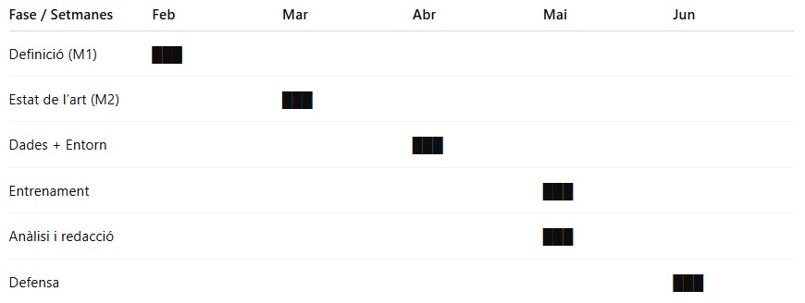Figura 1: Planificació del TFM

1.6 Breu sumari de productes obtinguts

Com a resultat d’aquest treball s’ha desenvolupat un entorn de trading basat en Deep Reinforcement Learning, modelat com un Markov Decision Process (MDP) i implementat en Python mitjançant Gymnasium. Aquest entorn permet treballar tant en escenaris single-asset com multi-actiu, incorporant mecanismes de selecció dinàmica entre diferents actius financers.

A partir d’aquest entorn s’han entrenat diversos agents DRL utilitzant l’algoritme Proximal Policy Optimization (PPO) sota condicions experimentals controlades. Els experiments inclouen un model base amb informació exclusiva de Bitcoin, un model ampliat amb informació exògena procedent de l’ETF GLD i un model multi-actiu amb BTC, GLD i USO. També s’han explorat diferents funcions de recompensa per analitzar l’impacte del seu disseny sobre el comportament dels agents.

El treball ha permès construir un pipeline complet de preprocessament i sincronització de dades financeres, integrant sèries temporals de BTC-USD, GLD i USO. A partir d’aquestes dades s’han generat variables derivades com retorns, volatilitat, momentum i indicadors de força relativa, incorporant mecanismes per evitar biaixos temporals com el lookahead bias.

A nivell experimental, s’ha desenvolupat un conjunt d’experiments orientats a estudiar l’impacte de la informació exògena, la formulació multi-actiu, el disseny de la funció de recompensa i la durada de l’entrenament. Els resultats s’han avaluat mitjançant backtesting out-of-sample utilitzant mètriques financeres ajustades a risc com el retorn acumulat, el Sharpe ratio, el Sortino ratio i el màxim drawdown.

Finalment, el treball inclou una anàlisi comparativa del comportament dels agents i una reflexió crítica sobre les limitacions del Deep Reinforcement Learning en entorns financers, especialment en relació amb la no estacionarietat dels mercats, el disseny de la recompensa i la generalització dels resultats.

1.7 Breu descripció dels altres capítols de la memòria

La memòria del treball s’estructura en diversos capítols que descriuen de manera progressiva el desenvolupament complet del projecte, des del marc teòric inicial fins als resultats experimentals i les conclusions finals.

En primer lloc, es presenta l’estat de l’art, on es revisen les principals línies de recerca relacionades amb l’aplicació del Deep Reinforcement Learning als mercats financers. Aquest capítol introdueix els conceptes fonamentals del Reinforcement Learning, la formulació del problema com un Markov Decision Process (MDP) i els principals algoritmes utilitzats en aquest àmbit, amb especial atenció a Proximal Policy Optimization (PPO). També s’analitza el paper de la informació exògena en models financers, les limitacions dels enfocaments basats en un únic actiu i l’evolució recent cap a entorns multi-actiu i sistemes de selecció dinàmica d’actius.

A continuació, es descriu la metodologia i el disseny experimental adoptats en el treball. Aquest apartat detalla la construcció de l’entorn de trading, la definició dels espais d’estat i d’accions, i les diferents formulacions de la funció de recompensa utilitzades durant els experiments. També s’explica el procés de preprocessament i sincronització de les dades financeres, així com les mesures implementades per evitar biaixos experimentals com el lookahead bias. Finalment, es descriuen els diferents escenaris experimentals desenvolupats, des del model base aplicat exclusivament a Bitcoin fins als experiments multi-actiu amb BTC, GLD i USO.

Posteriorment, es presenten els resultats experimentals obtinguts durant el procés d’entrenament i avaluació dels agents. Aquest capítol inclou una anàlisi comparativa entre les diferents configuracions estudiades, centrant-se en l’impacte de la informació exògena, de la formulació multi-actiu i del disseny de la recompensa sobre el comportament dels agents. Els resultats es mostren mitjançant mètriques financeres ajustades a risc i anàlisi visual de corbes d’equity, permetent interpretar tant el rendiment financer com els patrons de comportament apresos pels models.

Finalment, es presenten les conclusions del treball, on es discuteixen els principals resultats obtinguts i es reflexiona sobre les limitacions del Deep Reinforcement Learning aplicat a entorns financers. També es proposen possibles línies de treball futur, incloent millores en el disseny de la funció de recompensa, ampliació del conjunt de dades, incorporació de nous actius financers i exploració d’altres arquitectures i algoritmes de Reinforcement Learning.

1.8. Declaració sobre l’ús d’intel·ligència artificial generativa

Durant el desenvolupament d’aquest treball s’han utilitzat eines d’intel·ligència artificial generativa, principalment ChatGPT, com a suport per a la millora de la redacció.

Aquestes eines s’han utilitzat amb finalitats de revisió lingüística. En cap cas s’han utilitzat per generar resultats experimentals ni per substituir el desenvolupament propi del projecte.

Tots els continguts han estat revisats críticament per l’autor, qui assumeix la responsabilitat completa sobre la seva validesa, coherència i rigor acadèmic.

Estat de l’art

2.1 Reinforcement Learning en mercats financers

El Reinforcement Learning (RL) és una branca de l’aprenentatge automàtic orientada a la presa de decisions seqüencials en entorns incerts. A diferència d’altres aproximacions basades exclusivament en predicció, el RL se centra en aprendre polítiques d’acció capaces de maximitzar una recompensa acumulada al llarg del temps. En aquest marc, un agent interactua amb un entorn observant el seu estat, executant accions i rebent recompenses que li permeten ajustar progressivament el seu comportament [1].

Aquest tipus d’aprenentatge resulta especialment interessant en l’àmbit financer, ja que el trading es pot entendre com un problema de decisió seqüencial. Un inversor o agent automatitzat no pren una única decisió aïllada, sinó una seqüència contínua de decisions condicionades per l’estat actual del mercat i per les conseqüències acumulades de decisions anteriors. Això diferencia el RL d’altres tècniques tradicionals de predicció financera, que sovint es limiten a estimar el moviment futur del preu sense considerar explícitament la presa de decisions.

Formalment, aquests problemes es modelen habitualment com un Markov Decision Process (MDP). Un MDP es defineix mitjançant una tupla:

$$\left(S,A,P,R,γ\right)$$

on:

S representa l’espai d’estats,
A l’espai d’accions,
P les probabilitats de transició,
R la funció de recompensa,
i γ el factor de descompte temporal.

L’objectiu de l’agent és aprendre una política òptima: $π\left(a∨s\right)$ capaç de maximitzar la recompensa esperada acumulada:

$$E\left[\sum_{t=0}^{∞}{{gamma}^{t}}r_{t}\right]$$
En mercats financers, l’estat pot incloure variables com retorns, volatilitat, indicadors tècnics o informació exògena, mentre que les accions poden correspondre a comprar, vendre, mantenir posicions o seleccionar actius.

Els primers treballs que van aplicar RL al trading financer es basaven principalment en tècniques clàssiques de Reinforcement Learning. Un dels treballs més influents és el de Moody i Saffell [7], que van proposar un sistema de direct reinforcement per a la presa de decisions financeres. Aquest enfocament va demostrar que era possible optimitzar directament estratègies de trading utilitzant funcions de recompensa relacionades amb el rendiment financer.

Posteriorment, l’aparició del deep learning va donar lloc al desenvolupament del Deep Reinforcement Learning (DRL), on les polítiques i funcions de valor es representen mitjançant xarxes neuronals profundes. Aquesta evolució va permetre gestionar espais d’estat molt més complexos i d’alta dimensionalitat, superant algunes limitacions dels mètodes clàssics.

Un dels treballs més rellevants en aquest àmbit és el de Mnih et al. [6], que introdueix Deep Q-Networks (DQN). Aquest model combina Q-Learning amb xarxes neuronals profundes, demostrant la capacitat del DRL per aprendre polítiques eficients en problemes seqüencials complexos. En termes simplificats, DQN estima una funció de valor:

$Q\left(s,a\right)$ que representa la qualitat esperada d’executar una acció a en un estat s.

No obstant això, els mercats financers presenten característiques especialment difícils per a aquest tipus de models. Les dades són altament sorolloses, no estacionàries i sovint molt sensibles a canvis de règim de mercat. A més, petites variacions en la funció de recompensa poden provocar comportaments extremadament diferents per part dels agents.

Per aquest motiu, en els darrers anys han guanyat importància algoritmes més estables basats en gradients de política, com Proximal Policy Optimization (PPO) [5]. PPO introdueix restriccions sobre l’actualització de la política per evitar canvis excessivament bruscos durant l’entrenament. La seva funció objectiu simplificada és:

$$L^{CLIP}\left(θ\right)=E\left[min\left(r_{t}\left(θ\right)A_{t},clip\left(r_{t}\left(θ\right),1−ϵ,1+ϵ\right)A_{t}\right)\right]$$

Aquest mecanisme permet millorar l’estabilitat del procés d’aprenentatge, aspecte especialment rellevant en entorns financers.

La selecció de PPO en aquest treball es justifica principalment per tres motius. En primer lloc, és un dels algoritmes més utilitzats actualment en problemes de Deep Reinforcement Learning continus i seqüencials. En segon lloc, presenta una estabilitat superior a altres enfocaments més sensibles com DQN en entorns sorollosos. Finalment, PPO està especialment ben suportat per llibreries modernes com Stable-Baselines3, facilitant la construcció d’un pipeline experimental reproduïble.

Pel que fa a l’elecció del domini financer, Bitcoin constitueix un escenari especialment interessant per a l’aplicació de DRL. Es tracta d’un actiu amb elevada volatilitat, forta presència especulativa i una dinàmica de mercat molt activa. A més, Bitcoin presenta característiques diferenciades respecte als mercats tradicionals, com la seva cotització contínua 24/7 i la influència de narratives macroeconòmiques relacionades amb l’escassetat digital i la reserva de valor.

Aquestes característiques fan que Bitcoin sigui un entorn especialment adequat per estudiar problemes de presa de decisions seqüencials sota incertesa. Al mateix temps, la seva naturalesa altament no estacionària converteix el problema en un repte significatiu per als models DRL.

En aquest context, diversos treballs han aplicat Deep Reinforcement Learning al trading financer amb resultats prometedors. Yang et al. [3] proposen una estratègia basada en múltiples agents per a la presa de decisions en mercats financers, mentre que Deng et al. [8] introdueixen un enfocament basat en representacions profundes de senyals financers. Més recentment, Zhang et al. [9] ofereixen una revisió general dels avantatges i limitacions del DRL aplicat al trading.

Tot i aquests avenços, la literatura actual continua mostrant limitacions importants. Molts treballs es basen exclusivament en informació endògena del propi actiu, sense incorporar informació contextual o exògena procedent d’altres mercats. A més, sovint existeixen problemes metodològics relacionats amb biaixos temporals, sobreajustament o definicions inadequades de la recompensa.

Treballs més recents, com el de Zhong et al. [2], apunten precisament cap a la necessitat de desenvolupar estratègies més adaptatives, capaces d’incorporar informació contextual i modificar dinàmicament el seu comportament en funció del règim de mercat.

En aquest context s’emmarca el present treball. L’objectiu no és únicament aplicar Deep Reinforcement Learning al trading de Bitcoin, sinó estudiar com la incorporació d’informació exògena i la reformulació del problema cap a un escenari multi-actiu poden modificar el comportament dels agents i la qualitat de les polítiques apreses.

2.2 Deep Reinforcement Learning (DQN, PPO)

L’aparició del Deep Reinforcement Learning (DRL) representa una de les evolucions més importants dins del camp del Reinforcement Learning. El DRL combina els principis clàssics del RL amb l’ús de xarxes neuronals profundes, permetent aproximar funcions de valor o polítiques d’acció en problemes amb espais d’estat continus, sorollosos i d’alta dimensionalitat.

Els mètodes clàssics de Reinforcement Learning presentaven limitacions importants quan el nombre d’estats possibles creixia considerablement. En entorns reals, com els mercats financers, resulta inviable construir manualment taules de valors per a totes les combinacions possibles d’estats i accions. L’ús de xarxes neuronals permet superar aquesta limitació, ja que aquestes poden aprendre representacions complexes i aproximar relacions no lineals entre variables financeres.

Un dels primers grans avenços en aquest àmbit va ser el treball de Mnih et al. [6], que introdueix els Deep Q-Networks (DQN). Aquest model combina el mètode Q-Learning amb xarxes neuronals profundes per aproximar la funció de valor:

$$Q\left(s,a\right)$$

Aquesta funció estima el valor esperat d’executar una acció a en un estat s, tenint en compte les recompenses futures esperades. La política òptima es deriva seleccionant l’acció amb valor més elevat:

$$a^{}={argmax}_{a}Q\left(s,a\right)$$

El treball de Mnih et al. va demostrar que les xarxes neuronals podien aprendre polítiques eficients en problemes seqüencials complexos, marcant un punt d’inflexió en el desenvolupament del Deep Reinforcement Learning. Aquest avenç va impulsar noves aplicacions en àmbits com els videojocs, la robòtica i posteriorment els mercats financers.

Tot i això, DQN presenta certes limitacions en entorns financers. Els mercats són altament sorollosos, no estacionaris i sensibles a petits canvis de distribució. En aquest context, els mètodes basats en funcions de valor poden resultar inestables i difícils d’entrenar. A més, DQN funciona principalment amb espais d’acció discrets i pot presentar problemes de convergència en entorns especialment complexos.

Una altra limitació important és el fenomen conegut com overestimation bias, on el model tendeix a sobreestimar alguns valors d’acció durant l’entrenament. En mercats financers, on les dades són extremadament sorolloses i els patrons canvien constantment, aquest tipus d’errors es poden amplificar fàcilment i generar polítiques poc robustes o excessivament sensibles a fluctuacions puntuals del mercat.

Per aquest motiu, en els darrers anys han guanyat importància els algoritmes basats directament en polítiques (policy-based methods). Entre aquests, un dels més utilitzats és Proximal Policy Optimization (PPO), proposat per Schulman et al. [5].

A diferència de DQN, PPO no intenta estimar directament una funció de valor per seleccionar accions, sinó que aprèn una política:

$π_{θ}\left(a∨s\right)$ que defineix la probabilitat d’executar una acció a donat un estat s.

Un dels principals avantatges de PPO és la seva estabilitat durant l’entrenament. Aquest algoritme introdueix un mecanisme de regularització que evita actualitzacions excessivament brusques de la política, limitant els canvis entre iteracions consecutives. La seva funció objectiu simplificada es pot expressar com:

$$L^{CLIP}\left(θ\right)=E\left[min\left(r_{t}\left(θ\right)A_{t},clip\left(r_{t}\left(θ\right),1−ϵ,1+ϵ\right)A_{t}\right)\right]$$

on $r_{t}\left(θ\right)$ representa la relació entre la nova política i la política anterior, i $A_{t}$ és l’avantatge estimat de l’acció seleccionada.

Aquest mecanisme permet estabilitzar el procés d’aprenentatge, reduint el risc de divergència durant l’entrenament. Aquesta propietat resulta especialment important en mercats financers, on petites variacions en les dades poden provocar comportaments molt diferents per part dels agents.

La selecció de PPO en aquest treball es justifica principalment per motius metodològics i pràctics. En primer lloc, PPO acostuma a oferir un entrenament més estable que DQN en entorns no estacionaris i altament sorollosos, com els mercats financers. En segon lloc, el seu enfocament basat en polítiques resulta especialment adequat quan es treballa amb problemes seqüencials complexos i amb espais d’estat amplis que incorporen múltiples fonts d’informació.

A més, PPO s’ha convertit en un dels algoritmes més utilitzats en aplicacions modernes de Deep Reinforcement Learning, incloent robòtica, control continu i trading financer, principalment per la seva robustesa i facilitat d’entrenament. També presenta una bona integració amb llibreries modernes com Stable-Baselines3, facilitant la construcció d’un pipeline experimental reproduïble.

En aquest treball, l’elecció de PPO respon també a la necessitat de mantenir un entorn experimental controlat. L’objectiu principal no és comparar diferents algoritmes de Deep Reinforcement Learning, sinó estudiar com la incorporació d’informació exògena, la reformulació multi-actiu i el disseny de la funció de recompensa afecten el comportament dels agents. Utilitzar un únic algoritme estable permet reduir la variabilitat experimental i facilitar la interpretació dels resultats obtinguts.

En l’àmbit financer, el Deep Reinforcement Learning presenta diversos avantatges respecte a aproximacions tradicionals basades exclusivament en predicció. En primer lloc, el DRL permet modelar problemes de presa de decisions seqüencials, on les decisions actuals afecten els resultats futurs. En segon lloc, és capaç d’integrar múltiples fonts d’informació dins del mateix espai d’estat, incloent retorns, volatilitat, momentum o informació exògena procedent d’altres actius financers.

Aquest últim aspecte és especialment rellevant en aquest treball, ja que un dels objectius principals és estudiar com la incorporació d’informació exògena i la reformulació multi-actiu afecten el comportament de l’agent.

Tot i els seus avantatges, l’aplicació del DRL als mercats financers continua presentant desafiaments importants. Entre els principals problemes destaquen la sensibilitat als hiperparàmetres, la dificultat d’estabilitzar l’entrenament, el risc de sobre ajustament a dades històriques i la complexitat de definir funcions de recompensa adequades. A més, la naturalesa no estacionària dels mercats implica que les polítiques apreses poden degradar-se quan canvien les condicions de mercat.

Per aquest motiu, en aquest treball s’ha optat per utilitzar exclusivament PPO com a algoritme base. Aquesta decisió permet mantenir constants les condicions experimentals i reduir la variabilitat associada a la comparació entre algoritmes diferents. D’aquesta manera, l’anàlisi es pot centrar específicament en l’impacte de la informació exògena, del disseny de la recompensa i de la formulació multi-actiu sobre el comportament dels agents.

L’objectiu del treball no és determinar quin algoritme de Deep Reinforcement Learning és superior en termes absoluts, sinó estudiar com diferents decisions metodològiques afecten el procés d’aprenentatge i la política final desenvolupada pels agents en entorns financers complexos.

2.3 DRL aplicat a criptomonedes

L’aplicació del Deep Reinforcement Learning (DRL) al trading de criptomonedes ha experimentat un creixement significatiu en els darrers anys. Aquest interès es deu principalment a les característiques particulars d’aquests mercats, que els converteixen en un escenari especialment atractiu per a l’estudi de problemes de presa de decisions seqüencials.

A diferència dels mercats financers tradicionals, les criptomonedes operen de manera contínua durant les 24 hores del dia i els 7 dies de la setmana. A més, actius com Bitcoin presenten nivells de volatilitat considerablement superiors als observats habitualment en mercats borsaris o en actius refugi tradicionals. Aquesta elevada volatilitat implica l’existència de moviments de preu ràpids i patrons de comportament canviants, generant un entorn especialment complex per a models de predicció convencionals.

Precisament per aquest motiu, les criptomonedes constitueixen un cas d’estudi especialment interessant per al Deep Reinforcement Learning. En lloc d’intentar predir únicament el moviment futur del preu, el DRL permet aprendre polítiques de decisió adaptatives capaces d’interactuar amb un entorn financer dinàmic i no estacionari.

Un altre factor rellevant és que els mercats de criptomonedes acostumen a estar fortament influïts per narratives macroeconòmiques, percepcions de risc i comportaments especulatius. En el cas concret de Bitcoin, és habitual trobar narratives relacionades amb l’escassetat digital, la cobertura davant la inflació o la possible funció de reserva de valor. Aquestes característiques el diferencien notablement d’altres actius financers tradicionals i fan que el seu comportament sigui especialment difícil de modelar mitjançant aproximacions lineals o purament estadístiques.

Diversos treballs han explorat l’ús de DRL en aquest context amb resultats prometedors. Yang et al. [3], per exemple, proposen una estratègia basada en múltiples agents i diferents polítiques combinades mitjançant Deep Reinforcement Learning, demostrant la capacitat d’aquests models per adaptar-se a diferents condicions de mercat. Aquest tipus d’aproximacions posa de manifest el potencial del DRL per capturar relacions complexes i patrons no lineals en sèries temporals financeres.

Altres línies de recerca han centrat l’atenció en la construcció de l’espai d’estat i en la qualitat de les variables utilitzades durant l’entrenament. En entorns DRL, l’espai d’estat representa tota la informació disponible per a l’agent en cada instant de decisió. La definició d’aquest espai és especialment important en mercats financers, ja que determina directament la capacitat de l’agent per detectar patrons rellevants i adaptar el seu comportament.

En aquest context, moltes aproximacions tradicionals es basen exclusivament en informació endògena del propi actiu, com preus històrics, retorns, volum o indicadors tècnics. Tot i això, aquesta aproximació pot resultar limitada en entorns financers altament no estacionaris, on factors externs poden influir significativament en el comportament del mercat.

En l’àmbit acadèmic, també s’han desenvolupat treballs específicament orientats al mercat de criptomonedes. Un exemple rellevant és el treball de López i Fina [4], que implementa un agent de Reinforcement Learning aplicat al trading de criptoactius. Aquest treball posa de manifest tant el potencial del RL per desenvolupar estratègies automatitzades com les dificultats associades a l’estabilitat dels entrenaments i a la generalització dels resultats en entorns financers reals.

Tot i aquests avenços, l’aplicació del DRL al trading de criptomonedes continua presentant desafiaments importants. Un dels principals problemes és la no estacionarietat extrema del mercat. Els patrons que poden resultar útils en un determinat període temporal poden deixar de ser-ho ràpidament quan canvien les condicions de mercat. Això dificulta la generalització de les polítiques apreses i incrementa el risc de sobre ajustament.

A més, els mercats de criptomonedes estan fortament influïts per factors externs difícils de modelar, com esdeveniments macroeconòmics, regulacions, decisions polítiques, canvis en la percepció del risc o moviments d’altres actius financers. Aquest fet suggereix que limitar l’espai d’estat exclusivament a informació interna de Bitcoin podria ser insuficient per capturar totes les dinàmiques rellevants del mercat.

En aquest context, una de les línies de recerca més rellevants consisteix en la incorporació d’informació exògena per enriquir l’espai d’estat dels agents DRL. Aquesta informació pot incloure dades macroeconòmiques, indicadors de volatilitat, actius refugi o altres mercats financers potencialment relacionats amb Bitcoin.

Aquesta aproximació és especialment rellevant en el present treball. L’objectiu no és únicament aplicar DRL al trading de Bitcoin, sinó estudiar fins a quin punt la incorporació d’informació procedent d’altres actius —com l’or mitjançant GLD o el petroli mitjançant USO— pot modificar el comportament dels agents i influir en les polítiques apreses.

La hipòtesi subjacent és que els agents podrien beneficiar-se d’una representació més contextual del mercat, especialment en entorns financers complexos i no estacionaris. Aquesta idea connecta directament amb l’evolució recent dels sistemes de Deep Reinforcement Learning cap a entorns multi-actiu i problemes de selecció dinàmica d’actius (dynamic asset allocation).

2.4 Ús d’informació exògena en models financers

En l’àmbit dels models financers basats en aprenentatge automàtic, una de les línies de recerca més rellevants en els darrers anys ha estat la incorporació d’informació exògena dins del procés de predicció i presa de decisions. Aquest concepte fa referència a l’ús de variables externes al propi actiu estudiat, però potencialment relacionades amb la seva dinàmica de mercat.

Tradicionalment, molts sistemes de trading s’han construït utilitzant exclusivament informació endògena, és a dir, dades derivades directament del mateix actiu financer. Aquestes dades acostumen a incloure preus històrics, volum de negociació, retorns o indicadors tècnics derivats del comportament del preu. Aquest tipus d’enfocaments assumeixen implícitament que tota la informació rellevant ja es troba reflectida en la sèrie temporal del propi actiu.

Tot i això, aquesta aproximació presenta limitacions importants, especialment en entorns financers no estacionaris. Els mercats estan fortament influïts per factors externs difícils de capturar únicament a partir del comportament històric del preu. Variables macroeconòmiques, canvis en la percepció del risc, moviments d’altres actius o esdeveniments geopolítics poden modificar significativament la dinàmica del mercat sense que aquesta informació sigui visible directament en el “chart” de l’actiu.

Per aquest motiu, diversos treballs recents han destacat la importància d’incorporar múltiples fonts d’informació per enriquir l’espai d’estat dels models financers [2][9]. L’ús d’informació exògena permet proporcionar una representació més contextual del mercat, ajudant els models a captar relacions intermercat i dependències que podrien passar desapercebudes en enfocaments basats exclusivament en dades endògenes.

Aquest aspecte és especialment rellevant en entorns de Deep Reinforcement Learning. En DRL, la qualitat de l’espai d’estat és un element central del procés d’aprenentatge, ja que determina tota la informació disponible per a l’agent en el moment de prendre decisions. Un espai d’estat massa limitat pot conduir a polítiques incompletes o excessivament dependents de patrons locals del mercat.

En aquest context, la incorporació d’informació exògena pot ajudar els agents a desenvolupar representacions més robustes i adaptatives. Per exemple, un agent podria aprendre no només a reaccionar davant moviments interns d’un actiu, sinó també davant canvis en altres mercats potencialment relacionats.

En el cas concret de Bitcoin, aquesta necessitat és especialment interessant. Bitcoin ha estat sovint descrit com una mena de “or digital”, principalment per la seva oferta limitada i per la narrativa associada a la seva possible funció com a reserva de valor. Aquesta comparació conceptual amb l’or suggereix l’existència potencial de relacions entre el comportament de Bitcoin i altres actius tradicionals considerats refugi.

Tot i que la naturalesa exacta d’aquesta relació continua sent objecte de debat, diversos estudis han analitzat possibles connexions entre Bitcoin i variables macroeconòmiques o actius tradicionals. En períodes d’incertesa financera, inflació o tensió geopolítica, és possible que alguns fluxos de capital es redistribueixin entre diferents actius percebuts com a alternatives de reserva de valor.

Aquesta hipòtesi justifica l’ús de l’ETF GLD com a proxy institucional del preu de l’or dins d’aquest treball. La utilització de GLD permet incorporar informació relacionada amb el mercat de l’or de manera estructurada i fàcilment accessible dins del pipeline experimental.

Addicionalment, aquest treball amplia l’anàlisi incorporant també informació relacionada amb el petroli mitjançant l’ETF USO. El petroli constitueix un dels principals indicadors de l’activitat econòmica global i sovint reflecteix canvis en les expectatives macroeconòmiques, inflació i sentiment de mercat. La incorporació conjunta de GLD i USO permet construir un entorn multi-actiu més ric i contextual.

Malgrat l’interès creixent per aquest tipus d’enfocaments, la incorporació sistemàtica d’informació exògena en models de Deep Reinforcement Learning aplicats al trading continua sent una línia de recerca relativament oberta. Molts treballs existents continuen limitant l’espai d’estat a variables pròpies del mateix actiu, deixant marge per explorar com diferents fonts d’informació contextual poden afectar el procés d’aprenentatge.

En aquest context, el present treball planteja un enfocament experimental orientat precisament a estudiar aquest problema. L’objectiu no és únicament observar si la incorporació d’informació exògena millora el rendiment financer dels agents, sinó analitzar també com modifica el seu comportament, la seva estabilitat i la política apresa durant l’entrenament.

Aquesta aproximació permet estudiar de manera controlada fins a quin punt la informació contextual procedent d’altres actius pot contribuir a desenvolupar agents DRL més robustos en entorns financers complexos i no estacionaris.

2.5 Limitacions actuals i reptes

Tot i els avenços recents en l’aplicació del Deep Reinforcement Learning als mercats financers, encara existeixen nombroses limitacions que dificulten la seva aplicació efectiva en entorns reals de trading. Molts dels resultats publicats en la literatura acadèmica s’obtenen en entorns controlats o sota condicions experimentals simplificades, fet que complica la seva transferència directa a mercats financers reals.

Una de les principals dificultats és la naturalesa no estacionària dels mercats financers. En problemes clàssics de Machine Learning, sovint s’assumeix que la distribució de les dades es manté relativament estable al llarg del temps. En canvi, els mercats evolucionen constantment i poden experimentar canvis bruscos derivats de factors econòmics, polítics o socials.

Aquesta no estacionarietat implica que patrons apresos durant un període concret poden deixar de ser útils en el futur. En conseqüència, els agents DRL poden desenvolupar polítiques molt eficients sobre dades històriques però incapaços de generalitzar correctament quan les condicions de mercat canvien. Aquest problema és especialment rellevant en el cas de Bitcoin i altres criptomonedes, on la volatilitat i els canvis de règim acostumen a ser especialment intensos.

Relacionat amb això, un altre problema important és el risc de sobre ajustament (overfitting). Els models de Deep Reinforcement Learning utilitzen xarxes neuronals profundes amb una gran capacitat de representació. Tot i que això els permet capturar relacions complexes, també incrementa el risc que l’agent aprengui patrons específics del conjunt d’entrenament que no es mantenen en dades futures.

Aquest problema és especialment crític en entorns financers, on la quantitat de dades útils és limitada i on les relacions entre variables poden variar considerablement al llarg del temps. Per aquest motiu, resulta essencial separar clarament els conjunts d’entrenament i test, així com utilitzar processos de backtesting out-of-sample per avaluar la capacitat real de generalització dels models.

Un altre dels grans reptes del DRL financer és la definició de la funció de recompensa. En Reinforcement Learning, la recompensa és el mecanisme que guia el comportament de l’agent i determina quines estratègies seran reforçades durant l’aprenentatge.

Molts treballs utilitzen recompenses basades exclusivament en el retorn obtingut:${reward}_{t}=r_{t}$ on $r_{t}$ representa el retorn financer en cada instant.
Tot i la seva simplicitat, aquesta formulació pot generar comportaments excessivament agressius o poc realistes. Un agent que només intenta maximitzar retorns pot assumir nivells de risc molt elevats o desenvolupar estratègies inestables difícils d’aplicar en entorns reals.

Per aquest motiu, en els darrers anys han aparegut aproximacions basades en retorn ajustat a risc, introduint penalitzacions relacionades amb volatilitat, drawdown, costos de transacció o sobre operació. Tot i això, no existeix una formulació universalment acceptada, i petites modificacions en la recompensa poden generar comportaments molt diferents per part dels agents.

Aquesta sensibilitat fa que el disseny de la funció de recompensa sigui un dels aspectes més crítics dins del Deep Reinforcement Learning financer. Precisament, una part important d’aquest treball se centra en estudiar com diferents formulacions de recompensa afecten el comportament dels agents i les polítiques apreses.

A més de la recompensa, els models DRL acostumen a ser especialment sensibles als hiperparàmetres d’entrenament. Variables com la taxa d’aprenentatge, el factor de descompte, el nombre de passos per iteració o la mida dels batches poden influir significativament en l’estabilitat i el rendiment final dels agents.

Aquesta sensibilitat dificulta la reproductibilitat experimental i complica la comparació rigorosa entre diferents estudis. En molts casos, petites variacions en la configuració experimental poden provocar resultats molt diferents, especialment en entorns financers altament sorollosos.

Un altre problema rellevant és la presència de biaixos experimentals. En l’àmbit financer és relativament habitual trobar errors metodològics que poden generar resultats aparentment molt positius però poc realistes. Un dels més importants és el lookahead bias, que apareix quan el model utilitza indirectament informació futura durant l’entrenament.

Aquest problema pot produir-se, per exemple, quan les variables d’entrada no es desplacen temporalment correctament o quan es construeixen indicadors utilitzant dades que no estarien disponibles en el moment real de decisió. Aquest tipus d’errors poden provocar sobreestimacions molt importants del rendiment dels models.

En aquest treball, aquest aspecte rep una atenció especial, implementant mecanismes explícits per evitar l’ús d’informació futura durant el procés d’entrenament i validació.

Finalment, una limitació comuna en molts treballs és l’ús exclusiu d’informació endògena del propi actiu financer. Molts models es construeixen únicament a partir de preus històrics, retorns o indicadors tècnics del mateix actiu, sense incorporar informació contextual procedent d’altres mercats o variables macroeconòmiques.

Aquesta aproximació pot resultar insuficient en entorns financers complexos i altament interconnectats. Factors externs com tipus d’interès, inflació, mercats energètics o actius refugi poden influir significativament en el comportament dels preus.

Per aquest motiu, una de les línies de recerca més rellevants actualment consisteix en ampliar l’espai d’estat dels agents amb informació exògena i contextual. Aquesta és precisament una de les motivacions principals del present treball, que estudia fins a quin punt la incorporació d’actius com GLD i USO pot contribuir a desenvolupar agents més robustos i adaptatius en entorns financers no estacionaris.

2.6 Posicionament del treball

Davant les limitacions identificades en la literatura actual, aquest treball se situa dins de les línies de recerca orientades a millorar la robustesa i la interpretabilitat dels models de Deep Reinforcement Learning aplicats a entorns financers no estacionaris.

Tal com s’ha discutit en els apartats anteriors, una part important dels treballs existents en DRL financer es basa exclusivament en informació endògena del propi actiu. Aquest enfocament assumeix implícitament que la dinàmica del mercat pot ser capturada únicament a partir de l’històric de preus i indicadors derivats. Tot i això, els mercats financers reals estan fortament influïts per factors externs, relacions intermercat i canvis de context que poden modificar significativament el comportament dels actius.

En aquest context, el present treball planteja analitzar l’impacte de la incorporació d’informació exògena dins de l’espai d’estat dels agents DRL. Inicialment, aquesta aproximació es desenvolupa utilitzant el preu de l’or mitjançant l’ETF GLD com a senyal externa, aprofitant la relació conceptual existent entre Bitcoin i l’or com a possibles actius de reserva de valor. Posteriorment, el treball amplia aquesta aproximació incorporant també informació relacionada amb el petroli mitjançant l’ETF USO, evolucionant cap a un escenari multi-actiu més contextualitzat.

Aquesta reformulació permet estudiar de manera controlada fins a quin punt l’ampliació de la informació disponible pot modificar el comportament dels agents i influir en la seva capacitat d’adaptació. Més concretament, el treball investiga si la incorporació de context extern pot ajudar els agents a desenvolupar polítiques més robustes en entorns financers caracteritzats per elevada volatilitat i no estacionarietat.

A diferència d’altres treballs centrats principalment en la comparació entre algoritmes de Deep Reinforcement Learning, aquest projecte adopta un enfocament experimental controlat. L’algoritme utilitzat —PPO— es manté constant durant tots els experiments, així com la configuració general de l’entrenament. D’aquesta manera, els canvis observats en el comportament dels agents poden atribuir-se principalment a les modificacions introduïdes en l’espai d’estat, en l’espai d’accions o en la funció de recompensa.

Aquest enfocament metodològic permet reduir la variabilitat experimental i facilita la interpretació dels resultats. En lloc de buscar el màxim rendiment absolut, el treball prioritza la comprensió de com diferents decisions de disseny afecten el procés d’aprenentatge i les polítiques desenvolupades pels agents.

Un altre element diferencial del treball és l’exploració sistemàtica de diferents formulacions de la funció de recompensa. Mentre que molts treballs utilitzen recompenses basades exclusivament en retorn financer, aquest projecte incorpora progressivament mecanismes de penalització relacionats amb volatilitat, costos de transacció, inactivitat i recompenses relatives entre actius.

Aquesta última aproximació resulta especialment rellevant, ja que transforma el problema des d’un esquema tradicional de predicció o trading cap a un problema de selecció dinàmica d’actius (dynamic asset allocation). En aquest escenari, l’agent no només intenta maximitzar retorns absoluts, sinó identificar quin actiu presenta millor comportament relatiu en cada instant de mercat.

Addicionalment, el treball dedica una atenció especial a aspectes metodològics sovint poc desenvolupats en la literatura, com el tractament del lookahead bias, la sincronització temporal entre actius amb horaris de cotització diferents o la diferenciació entre la recompensa utilitzada durant l’entrenament i el rendiment financer real obtingut en backtesting.

En conjunt, aquest treball se situa en la intersecció entre tres línies principals de recerca: l’aplicació del Deep Reinforcement Learning al trading financer, la incorporació d’informació exògena en entorns no estacionaris i l’estudi de funcions de recompensa orientades a rendiment ajustat a risc.

D’aquesta manera, el projecte no només aporta una anàlisi experimental comparativa, sinó també una contribució metodològica orientada a comprendre millor com diferents decisions de disseny poden afectar el comportament dels agents DRL en mercats financers complexos.

Materials i mètodes
En aquest capítol es descriurà de manera detallada el disseny i desenvolupament del treball, així com la metodologia utilitzada per abordar el problema plantejat.

3.1 Estructura del projecte

El projecte s’ha organitzat seguint una estructura modular amb l’objectiu de separar clarament les diferents fases del desenvolupament i facilitar la seva sostenibilitat i reproductibilitat.

L’estructura principal del repositori és la següent:
Crear un entorn a Anaconda + Jupyter Notebook amb les llibreries que es faran servir:

conda create -n tfm python=3.10
conda activate tfm

pip install pandas numpy matplotlib yfinance
pip install stable-baselines3 gymnasium torch
pip install notebook ipykernel

python -m ipykernel install --user --name=tfm

El nom ‘tfm’ és el nom del kernel que es fa servir a Visual Studio Code amb extensions de Python i Jupyter. El directori queda de la següent manera:
notebooks/: conté els notebooks utilitzats per a l’exploració de dades, preprocessament i anàlisi inicial.
env/: inclou la implementació de l’entorn de trading personalitzat compatible amb Gymnasium.
agents/: destinat a la lògica d’entrenament dels models de Reinforcement Learning.
data/: conté els datasets utilitzats en el projecte, tant en format original com processat.
utils/: funcions auxiliars per a càrrega de dades i transformacions.
results/: emmagatzematge de models entrenats i resultats d’avaluació.

Aquesta organització permet desacoblar les diferents components del sistema i facilita la seva extensió i reutilització.

L’adreça del repositori és: https://github.com/francisco-barcelona/tfm-drl-bitcoin-gold

3.2 Tecnologies i llibreries utilitzades
El desenvolupament del projecte s’ha realitzat íntegrament en Python, principalment per la seva àmplia adopció dins dels àmbits de la ciència de dades, el Machine Learning i el Deep Reinforcement Learning. Python disposa d’un ecosistema molt consolidat de llibreries científiques i eines orientades a la investigació aplicada, fet que facilita la construcció de pipelines experimentals reproduïbles i modulars.

Per al tractament i preprocessament de les dades financeres s’han utilitzat principalment les llibreries pandas i NumPy. pandas permet treballar de manera eficient amb sèries temporals, sincronització de dades i transformacions sobre datasets financers, mentre que NumPy proporciona estructures de dades i operacions matemàtiques optimitzades essencials per al càlcul numèric i el processament de vectors i matrius.

La visualització de dades i resultats experimentals s’ha realitzat mitjançant matplotlib. Aquesta llibreria s’ha utilitzat per generar gràfiques de corbes d’equity, evolució de recompenses, comparació d’estratègies i anàlisi visual del comportament dels agents durant els experiments.

Per a l’obtenció de dades històriques de mercat s’ha utilitzat la llibreria yfinance, que permet accedir de manera senzilla a dades financeres públiques procedents de Yahoo Finance. Mitjançant aquesta eina s’han descarregat les sèries temporals corresponents a BTC-USD, GLD i USO utilitzades durant el desenvolupament experimental del treball.

La definició dels entorns de Reinforcement Learning s’ha implementat utilitzant Gymnasium, una evolució moderna de la llibreria OpenAI Gym. Aquesta llibreria proporciona una estructura estàndard per modelar problemes com a Markov Decision Processes (MDP), definint de manera formal els espais d’estats, accions, recompenses i transicions de l’entorn.

Pel que fa als algoritmes de Deep Reinforcement Learning, s’ha utilitzat la llibreria Stable-Baselines3, una de les implementacions més utilitzades actualment en investigació aplicada. Aquesta llibreria proporciona implementacions robustes i optimitzades de diferents algoritmes DRL, incloent Proximal Policy Optimization (PPO), l’algoritme seleccionat per al desenvolupament del treball.

Finalment, les xarxes neuronals utilitzades durant l’entrenament dels agents es recolzen en PyTorch, que actua com a backend de deep learning dins de Stable-Baselines3. PyTorch és una de les principals llibreries actuals per al desenvolupament de models neuronals, destacant especialment per la seva flexibilitat, eficiència i integració amb eines modernes d’investigació en intel·ligència artificial.

3.3 Pipeline de dades
El desenvolupament d’un pipeline de dades coherent i metodològicament correcte constitueix un dels elements més importants del treball. En entorns financers basats en Deep Reinforcement Learning, la qualitat del dataset afecta directament la capacitat d’aprenentatge dels agents i la validesa dels resultats experimentals.

El procés de construcció del dataset utilitzat durant els experiments es divideix en diverses fases consecutives, orientades a garantir la consistència temporal de les dades, evitar biaixos experimentals i generar representacions adequades per a l’entrenament dels models.

La primera fase consisteix en l’obtenció de dades històriques de mercat mitjançant la llibreria yfinance. Inicialment, es descarreguen dades horàries corresponents a Bitcoin (BTC-USD) i a l’ETF GLD, utilitzat com a proxy institucional del preu de l’or. Posteriorment, el treball s’amplia incorporant també dades de l’ETF USO, relacionat amb el mercat del petroli.

L’ús d’aquests actius respon a la necessitat de construir un entorn experimental multi-actiu que permeti analitzar l’impacte de la informació exògena i de les relacions intermercat sobre el comportament dels agents DRL.

Una vegada descarregades les dades, es realitza un procés de normalització temporal. Aquest pas és especialment necessari perquè els diferents actius no comparteixen exactament els mateixos horaris de cotització. Bitcoin cotitza de manera contínua durant les 24 hores del dia, mentre que GLD i USO només operen durant els horaris del mercat nord-americà.

Per garantir la coherència temporal del dataset, totes les sèries temporals es processen utilitzant timestamps homogenis i es realitza una discretització inicial a intervals horaris. Aquest procés permet treballar amb una estructura temporal comuna i facilita la posterior sincronització entre actius.

La següent fase consisteix en la sincronització de les sèries temporals. Per evitar biaixos derivats de dades no simultànies, es construeix un índex temporal comú utilitzant exclusivament la intersecció dels timestamps disponibles en tots els actius. D’aquesta manera, cada observació del dataset conté únicament informació disponible simultàniament per a BTC, GLD i USO.

Aquest pas és especialment important en el context del treball, ja que una alineació temporal incorrecta podria introduir informació futura de manera indirecta i generar resultats experimentals artificials.

Posteriorment, les dades es reagrupen en intervals de 4 hores. Aquesta agregació temporal té diversos objectius. En primer lloc, permet reduir part del soroll inherent als moviments de molt curt termini dels mercats financers. En segon lloc, facilita l’aprenentatge dels models DRL, ja que treballar amb freqüències excessivament elevades pot incrementar considerablement la variabilitat i dificultar la convergència de les polítiques.

A més, la utilització d’intervals de 4 hores permet mantenir un equilibri entre granularitat temporal i estabilitat estadística, aspecte especialment rellevant en entorns altament volàtils com el mercat de criptomonedes.

Una vegada construïdes les sèries temporals sincronitzades, es realitza el procés de feature engineering. Aquesta fase consisteix en la generació de variables derivades que seran utilitzades com a entrada pels agents DRL.

Entre les principals característiques generades destaquen els retorns percentuals i logarítmics, la volatilitat estimada mitjançant finestres mòbils, indicadors de momentum i mesures de força relativa entre actius. Aquestes variables permeten representar diferents aspectes de la dinàmica del mercat i proporcionen una descripció més rica de l’estat de l’entorn.

Per exemple, els retorns percentuals es calculen com:

$$r_{t}={\left(P_{t}−P_{t−1}\right)}/{P_{t−1}}$$

on $P_{t}$ representa el preu de l’actiu en l’instant t.

La volatilitat es calcula mitjançant la desviació estàndard mòbil dels retorns:

$$σ_{t}=std\left(r_{t−n},...,r_{t}\right)$$

on n representa la mida de la finestra temporal utilitzada.

En els experiments més avançats també s’incorporen indicadors de força relativa entre actius, orientats a transformar el problema en una tasca de selecció dinàmica d’actius (dynamic asset allocation). Aquestes variables permeten comparar el comportament relatiu entre BTC, GLD i USO en diferents finestres temporals.

Finalment, es realitza un pas especialment crític dins del pipeline: la correcció del lookahead bias. Per evitar que el model utilitzi informació futura durant l’entrenament, totes les variables observables utilitzades com a features es desplacen temporalment (shift) respecte als retorns objectiu.

D’aquesta manera, cada decisió de l’agent es basa exclusivament en informació que hauria estat disponible en el moment real de mercat. Aquesta correcció és fonamental per garantir la validesa experimental dels resultats i evitar sobreestimacions artificials del rendiment dels models.

El resultat final del pipeline és un dataset estructurat, sincronitzat temporalment i metodològicament consistent, preparat per a l’entrenament i l’avaluació dels diferents agents de Deep Reinforcement Learning desenvolupats en el treball.

3.4 Disseny de l’entorn de trading
El problema abordat en aquest treball es modela com un Markov Decision Process (MDP), on un agent de Deep Reinforcement Learning interactua seqüencialment amb un entorn financer simplificat. Aquesta formulació permet representar el trading com un problema de presa de decisions dinàmiques, en què cada acció executada per l’agent influeix en les recompenses futures i en l’evolució de la política apresa.

L’entorn desenvolupat és compatible amb Gymnasium i implementa els principals components d’un MDP: espai d’estats, espai d’accions, funció de recompensa i dinàmica de transicions.

Espai d’accions
En els primers experiments, l’entorn es defineix com un problema clàssic de trading single-asset, on l’agent opera exclusivament sobre Bitcoin. En aquest escenari, l’espai d’accions és discret i està format per tres possibles decisions:

0: mantenir la posició actual (hold)
1: adoptar una posició llarga (long)
2: adoptar una posició curta (short)

Aquest disseny permet modelar comportaments bàsics de trading direccional. Quan l’agent adopta una posició llarga, obté beneficis si el preu de l’actiu augmenta; en canvi, una posició curta genera beneficis quan el preu disminueix.

Posteriorment, en els experiments més avançats, el problema evoluciona cap a un escenari multi-actiu. En aquest nou context, les accions deixen de representar directament operacions de compra o venda i passen a representar la selecció de l’actiu financer que l’agent decideix mantenir en cada instant.

Aquesta reformulació transforma el problema des d’un esquema tradicional de trading cap a un problema de dynamic asset allocation, més proper a sistemes reals de rotació d’actius.

Espai d’estats
L’estat de l’entorn es representa mitjançant un vector de característiques financeres construït a partir de les sèries temporals preprocessades.

En els experiments inicials, aquest vector inclou principalment: retorns de Bitcoin, volatilitat estimada de Bitcoin i informació sobre la posició actual de l’agent.
Posteriorment, l’espai d’estat s’amplia incorporant informació exògena procedent de GLD i USO. Aquesta ampliació inclou variables com:

retorns de GLD,
volatilitat de GLD,
retorns de USO,
volatilitat de USO,
indicadors de momentum,
mesures de força relativa entre actius.

D’aquesta manera, el treball evoluciona des d’un model basat exclusivament en informació endògena cap a un entorn multi-actiu contextualitzat.

Es defineixen principalment dos grans escenaris experimentals:

Model base: utilitza exclusivament informació relacionada amb Bitcoin.
Model ampliat i multi-actiu: incorpora informació exògena procedent de GLD i USO.

Aquest disseny permet estudiar de manera controlada com l’ampliació de l’espai d’estat afecta el comportament dels agents i les polítiques apreses.

Funció de recompensa

La funció de recompensa constitueix un dels elements centrals del treball, ja que determina quin tipus de comportament serà incentivat durant el procés d’aprenentatge.

Inicialment, es considera una recompensa simple basada directament en el retorn financer obtingut segons la posició seleccionada per l’agent:

$${reward}_{t}={position}_{t}∗{return}_{t}$$

Aquesta formulació incentiva l’agent a maximitzar directament el benefici obtingut en cada instant temporal.

Tot i això, les recompenses basades exclusivament en retorn poden generar comportaments excessivament agressius o poc estables. Per aquest motiu, el treball incorpora progressivament formulacions més avançades orientades a rendiment ajustat a risc.

Entre les variants explorades destaquen:

penalització de volatilitat,
costos de transacció,
penalització per mantenir posicions durant períodes prolongats,
costos dinàmics dependents de la volatilitat,
recompenses relatives respecte al comportament mitjà dels actius disponibles.

Per exemple, una de les formulacions utilitzades és:

$$reward={relative}_{return}−{switching}_{cost}−{inactivity}_{cost}$$

on la recompensa depèn no només del retorn absolut, sinó també del comportament relatiu de l’actiu seleccionat respecte als altres actius disponibles.

Aquest tipus de formulacions permet transformar gradualment el problema des d’un objectiu purament especulatiu cap a un problema de selecció relativa d’actius.

Costos de transacció

L’entorn també incorpora costos de transacció per aproximar el comportament dels mercats reals. Sense aquests costos, els agents DRL tendeixen sovint a desenvolupar estratègies de sobre operació (overtrading), executant canvis constants de posició que poden resultar irrealistes en un context financer real.

Inicialment, s’utilitzen costos fixes aplicats cada vegada que l’agent modifica la seva posició o selecciona un nou actiu. Posteriorment, també s’exploren costos dinàmics dependents de la volatilitat del mercat:

$${switching}_{cost}={base}_{cost}+η∗volatility$$

Aquest mecanisme penalitza especialment els canvis d’actiu en períodes de volatilitat elevada, incentivant estratègies potencialment més conservadores i estables.

En conjunt, el disseny de l’entorn permet construir un marc experimental flexible i progressiu, adequat per estudiar com diferents configuracions de l’espai d’estat, de les accions i de la funció de recompensa afecten el comportament dels agents de Deep Reinforcement Learning en entorns financers complexos.

3.5 Experiment amb funció de recompensa simple

3.5.1 Configuració de l’experiment

Amb l’objectiu d’establir una línia base de referència, es defineix un primer conjunt d’experiments utilitzant una funció de recompensa simple basada exclusivament en el retorn obtingut per l’agent. Aquest tipus de formulació constitueix una de les aproximacions més habituals en entorns inicials de Reinforcement Learning financer, ja que permet analitzar el comportament dels agents sota un esquema senzill d’optimització.

En aquest escenari, la recompensa es calcula directament a partir del retorn associat a la posició adoptada per l’agent:

$${reward}_{t}={position}_{t}∗{return}_{t}$$

on ${position}_{t}$ representa la posició seleccionada per l’agent en l’instant $t$, i ${return}_{t}$ correspon al retorn observat de l’actiu financer.

Aquesta formulació no incorpora cap penalització explícita relacionada amb el risc, la volatilitat, la sobre operació o els costos de transacció. Per tant, l’objectiu de l’agent és exclusivament maximitzar el retorn acumulat durant el procés d’entrenament.

La utilització d’aquesta recompensa simple té un doble propòsit metodològic. En primer lloc, permet construir una línia base clara sobre la qual comparar experiments posteriors amb funcions de recompensa més sofisticades. En segon lloc, facilita l’anàlisi del comportament natural dels agents DRL quan no existeixen restriccions addicionals relacionades amb estabilitat o control del risc.

En aquest experiment es defineixen inicialment dos models sota condicions experimentals idèntiques.

El primer model, anomenat Model BTC, utilitza exclusivament informació derivada de Bitcoin dins de l’espai d’estat. Les variables observables inclouen principalment retorns i volatilitat estimada de BTC.

El segon model, Model BTC+GLD, amplia aquest espai d’estat incorporant informació exògena procedent de l’ETF GLD, utilitzat com a proxy del preu de l’or. Aquest model permet estudiar si la incorporació d’informació contextual addicional modifica el procés d’aprenentatge o el comportament de la política desenvolupada per l’agent.
Ambdós models s’entrenen utilitzant exactament el mateix algoritme de Deep Reinforcement Learning —PPO— així com els mateixos hiperparàmetres i el mateix conjunt de dades. Aquesta decisió metodològica és especialment important, ja que permet aïllar l’efecte derivat exclusivament de la incorporació d’informació exògena.

La configuració experimental utilitzada és la següent:

Algoritme: PPO (Proximal Policy Optimization)
Política: xarxa neuronal multicapa (MLP)
Taxa d’aprenentatge: 3⋅10
−4
Nombre de passos per iteració: 256
Batch size: 64
Factor de descompte: γ=0.99
Nombre total de passos d’entrenament: 50.000

En aquest primer experiment no s’incorporen costos de transacció ni penalitzacions addicionals. Aquesta simplificació permet interpretar de manera més directa els efectes derivats exclusivament de la funció de recompensa i de l’espai d’estat.

3.5.2 Procediment d’avaluació

L’avaluació dels models es realitza sobre un conjunt de dades out-of-sample, separat explícitament del conjunt utilitzat durant l’entrenament. Aquesta separació és essencial per analitzar la capacitat de generalització dels agents i evitar resultats derivats de sobre ajustament sobre dades històriques.

Els resultats s’avaluen utilitzant diferents mètriques financeres estàndard orientades a rendiment ajustat a risc.

La primera mètrica considerada és el retorn acumulat (cumulative return), que representa el rendiment total obtingut per l’estratègia durant el període de test:

$$CR=productt=1T\left(1+r_{t}\right)−1$$

També s’utilitza el Sharpe ratio, una mètrica àmpliament utilitzada en finances per mesurar el retorn ajustat a volatilitat:

$$Sharpe={\left(E\left[R_{p}−R_{f}\right]\right)}/{σ_{p}}$$

on $R_{p}$ representa el retorn de l’estratègia, $R_{f}$ el retorn lliure de risc i $σ_{p}$ la volatilitat dels retorns.

Addicionalment, es calcula el Sortino ratio, similar al Sharpe però considerant únicament la volatilitat negativa:

$Sortino={\left(E\left[R_{p}−R_{f}\right]\right)}/{σ_{d}}$ on $σ_{d}$ representa la desviació estàndard dels retorns negatius.

Una altra mètrica especialment important és el màxim drawdown, que mesura la major caiguda acumulada des d’un màxim local de la corba d’equity:

$$MDD=min\left({\left({Equity}_{t}−{Peak}_{t}\right)}/{{Peak}_{t}}\right)$$

Finalment, també s’analitza el nombre total d’operacions (n_trades), utilitzat com a indicador del nivell d’activitat de l’agent.

A més de les mètriques quantitatives, el treball incorpora una anàlisi qualitativa del comportament de la política apresa. Aquesta anàlisi inclou: distribució d’accions executades per l’agent, evolució temporal de les posicions, corbes d’equity i
comportament operatiu durant el període de test.

Aquest enfocament resulta especialment rellevant en entorns de Deep Reinforcement Learning, ja que agents amb mètriques similars poden desenvolupar comportaments molt diferents, com estratègies excessivament passives, sobre operació o dependència persistent d’un únic tipus de posició.

L’objectiu d’aquest primer experiment no és obtenir la millor estratègia possible, sinó establir una línia base coherent que permeti analitzar posteriorment l’impacte de la informació exògena i de les diferents reformulacions de la funció de recompensa.

3.6 Experiment amb funció de recompensa ajustada a risc

3.6.1 Configuració de l’experiment

Després dels resultats obtinguts amb la funció de recompensa simple, es planteja un segon experiment amb l’objectiu d’introduir una formulació més realista des del punt de vista financer. Tal com s’ha observat en l’experiment anterior, una recompensa basada exclusivament en retorn tendeix a generar polítiques trivials tipus buy-and-hold, sense cap mecanisme explícit de control del risc.

Per aquest motiu, en aquest nou escenari es modifica la funció de recompensa incorporant una penalització associada a la volatilitat dels retorns. L’objectiu és incentivar polítiques potencialment més estables i menys exposades a moviments bruscos del mercat.

La recompensa es defineix de la forma següent:

$${reward}_{t}={return}_{t}−α∗{volatility}_{t}$$

on ${return}_{t}$ representa el retorn obtingut per l’agent i ${volatility}_{t}$ correspon a una estimació de la volatilitat del mercat en aquell instant. El paràmetre alpha controla el pes de la penalització aplicada sobre el risc.

Aquesta formulació intenta aproximar el problema a un escenari financer més realista, ja que en entorns d’inversió reals no només és rellevant maximitzar el retorn, sinó també controlar la volatilitat i les possibles caigudes de capital.

Des d’un punt de vista conceptual, aquesta modificació transforma parcialment l’objectiu de l’agent. En lloc de buscar únicament el màxim benefici possible, l’agent passa a buscar un equilibri entre retorn i estabilitat.

De manera anàloga a l’experiment anterior, es defineixen dues configuracions experimentals sota condicions controlades.

El primer model, BTC, utilitza exclusivament informació derivada de Bitcoin dins de l’espai d’estat. El segon model, BTC+GLD, amplia aquest espai incorporant informació exògena procedent de l’ETF GLD.

Ambdós models s’entrenen utilitzant exactament el mateix algoritme PPO, el mateix conjunt de dades i els mateixos hiperparàmetres. L’única diferència respecte a l’experiment anterior és la modificació de la funció de recompensa.

Aquesta decisió metodològica és especialment important perquè permet analitzar de manera controlada fins a quin punt el disseny de la recompensa afecta el comportament final dels agents.

A més, aquest experiment introdueix una de les idees centrals del treball: en Deep Reinforcement Learning financer, la formulació matemàtica de la recompensa és sovint tan important com l’algoritme utilitzat o les dades emprades durant l’entrenament.

3.6.2 Procediment d’avaluació

L’avaluació dels models es realitza sobre el mateix conjunt out-of-sample utilitzat en l’experiment anterior, amb l’objectiu de mantenir la comparabilitat entre resultats.
Per analitzar el comportament dels agents s’utilitzen les mateixes mètriques financeres descrites anteriorment: retorn acumulat (cumulative return), Sharpe ratio, Sortino ratio, màxim drawdown i nombre d’operacions executades.
Aquest conjunt de mètriques permet analitzar no només el retorn final de l’estratègia, sinó també el nivell de risc assumit durant el procés.
A més de l’avaluació quantitativa, també es realitza una anàlisi qualitativa del comportament de les polítiques apreses. Aquesta anàlisi inclou: distribució d’accions, distribució de posicions, evolució temporal de la política i corbes d’equity.
Aquest punt és especialment rellevant en aquest experiment, ja que la introducció d’una penalització de volatilitat pot modificar significativament el comportament operatiu dels agents.
Per exemple, una recompensa ajustada a risc podria incentivar polítiques més conservadores, reduir la freqüència operativa o limitar l’exposició durant períodes de volatilitat elevada.
En conseqüència, l’objectiu d’aquest segon experiment no és únicament comparar mètriques finals de rendiment, sinó analitzar com la incorporació explícita del risc dins de la recompensa modifica el procés d’aprenentatge i el comportament emergent dels agents DRL.

3.7 Experiment amb recompensa tipus Sharpe

3.7.1 Configuració de l’experiment
Després dels resultats obtinguts amb les recompenses simples i amb penalització de volatilitat, es planteja un nou experiment amb l’objectiu d’aproximar encara més la funció de recompensa a criteris habituals d’avaluació financera.

En aquest cas, es defineix una recompensa inspirada en el concepte de Sharpe ratio, una de les mètriques més utilitzades en finances quantitatives per mesurar rendiment ajustat a risc.

A diferència dels experiments anteriors, on el retorn i el risc es tractaven de manera relativament independent, aquesta nova formulació busca relacionar directament el benefici obtingut amb la volatilitat assumida durant el procés de trading.

La recompensa utilitzada es defineix de forma simplificada com:

$$reward=\frac{position⋅\text{active_return}}{volatility+ϵ}$$

​on:

representa el retorn obtingut per l’agent,
correspon a una estimació mòbil de la volatilitat recent del mercat,
és un terme petit utilitzat per evitar divisions per zero.

Aquesta formulació pretén incentivar estratègies capaces d’obtenir retorns positius mantenint al mateix temps un nivell moderat de volatilitat. En conseqüència, l’agent és penalitzat indirectament quan opera en contextos especialment inestables o quan assumeix nivells elevats de risc per obtenir beneficis reduïts.

Des d’un punt de vista conceptual, aquesta recompensa representa un pas important dins del treball, ja que aproxima el procés d’aprenentatge del Deep Reinforcement Learning a objectius més propers als utilitzats en gestió quantitativa real.

En lloc d’optimitzar exclusivament retorn absolut, l’agent passa a maximitzar una relació entre benefici i risc assumit.

De manera equivalent als experiments anteriors, es defineixen dues configuracions experimentals.

El primer model, BTC, s’entrena utilitzant únicament informació derivada de Bitcoin dins de l’espai d’estat. El segon model, BTC+GLD, amplia aquest espai incorporant informació exògena procedent de l’ETF GLD.

L’objectiu continua essent analitzar fins a quin punt la incorporació d’informació contextual addicional pot modificar el comportament de l’agent quan la recompensa està orientada explícitament cap al rendiment ajustat a risc.

Els dos models s’entrenen sota condicions experimentals idèntiques:

mateix algoritme PPO,
mateix conjunt de dades,
mateixos hiperparàmetres,
mateix procés d’avaluació out-of-sample.

Aquesta decisió metodològica permet mantenir la comparabilitat entre experiments i aïllar exclusivament l’efecte derivat de la nova definició de recompensa.

A més, aquest experiment introdueix una idea especialment rellevant dins del treball: la possibilitat d’utilitzar directament mètriques financeres clàssiques com a part del procés d’aprenentatge del Reinforcement Learning.

Tot i això, aquesta aproximació també presenta riscos importants. Les recompenses basades en ràtios poden generar inestabilitats numèriques, especialment quan la volatilitat és baixa, i poden incentivar comportaments inesperats per part dels agents. Precisament per aquest motiu, aquest experiment resulta especialment interessant des d’un punt de vista metodològic.

3.8 Experiment amb penalització de volatilitat

3.8.1 Motivació de l’experiment
Els experiments anteriors van mostrar diverses limitacions importants en el comportament dels agents DRL. Les funcions de recompensa basades exclusivament en retorn simple tendien a generar polítiques trivials equivalents a estratègies buy-and-hold, mentre que formulacions més agressives, com la recompensa inspirada en el Sharpe ratio, produïen comportaments extremadament inestables o directament inactius.
Aquests resultats evidencien una dificultat central del Deep Reinforcement Learning aplicat a mercats financers: la necessitat de definir funcions de recompensa capaces d’equilibrar adequadament rendiment i risc.
Amb aquest objectiu, es planteja un nou experiment basat en una penalització explícita de la volatilitat. La idea principal és forçar l’agent a considerar no només el retorn potencial de les seves decisions, sinó també el nivell d’incertesa associat al context de mercat.
A diferència dels experiments previs, aquesta formulació introdueix de manera directa una penalització proporcional al risc observat recentment al mercat. L’objectiu no és eliminar el risc completament, sinó incentivar polítiques més estables i menys dependents d’exposicions extremes.
Aquest experiment representa també una transició important dins del treball, ja que és el primer escenari on comencen a aparèixer comportaments de trading més actius i menys trivials.

3.8.2 Definició de la funció de recompensa

La nova funció de recompensa es defineix com:

$$reward=position⋅return−α⋅volatility$$

on:
- ${position}_{t}∈−1,0,1$ representa la posició de l’agent (short, neutral o long),
- ${return}_{t}$ correspon al retorn percentual de l’actiu,
- ${volatility}_{t}$ és una estimació de la volatilitat recent calculada mitjançant una finestra mòbil,
- $α$ és el paràmetre que controla la intensitat de la penalització del risc.
Aquesta formulació introdueix un mecanisme senzill però rellevant des del punt de vista financer. Quan la volatilitat del mercat augmenta, la recompensa es redueix automàticament, fins i tot si el retorn és positiu.
D’aquesta manera, l’agent és incentivat a evitar situacions de risc excessiu i a buscar estratègies amb una relació més equilibrada entre rendiment i estabilitat.
A diferència de la recompensa tipus Sharpe, aquesta formulació evita divisions per valors petits i redueix els problemes d’inestabilitat numèrica observats anteriorment.

3.8.3 Configuració experimental

Per garantir la comparabilitat amb els experiments anteriors, es mantenen constants la resta de condicions experimentals.

L’algoritme utilitzat continua sent Proximal Policy Optimization (PPO), implementat mitjançant la llibreria Stable-Baselines3. Igualment, es manté una arquitectura de política basada en xarxes neuronals tipus MLP (Multi-Layer Perceptron).

Els principals hiperparàmetres utilitzats són:

taxa d’aprenentatge: 3·10⁻⁴
nombre de passos per iteració: 256
mida de batch: 64
factor de descompte %gamma = 0.99
nombre total de passos d’entrenament: 50.000

En aquest experiment tampoc s’introdueixen costos de transacció. Aquesta decisió permet aïllar l’efecte específic de la nova funció de recompensa sense incorporar factors addicionals que puguin alterar el comportament dels agents.

3.8.4 Definició dels escenaris

De manera coherent amb els experiments anteriors, es consideren dues configuracions principals.

El primer model, anomenat BTC, utilitza exclusivament informació derivada del mercat de Bitcoin. El segon model, BTC+GLD, amplia l’espai d’estat incorporant informació exògena procedent de l’ETF de l’or (GLD).

Les variables utilitzades en els dos escenaris inclouen principalment:

retorns de Bitcoin en finestres de 4 hores,
estimacions de volatilitat de Bitcoin,
i, en el cas del model ampliat, retorns i volatilitat de GLD.

L’objectiu continua sent analitzar si la incorporació d’informació externa modifica el procés d’aprenentatge i el comportament final dels agents.

3.8.5 Selecció del paràmetre α

El paràmetre $α$ té un paper central dins d’aquesta formulació, ja que determina el pes de la penalització associada a la volatilitat.

Durant el desenvolupament dels experiments es van provar diversos valors amb comportaments clarament diferenciats.

Quan $α$ = 0.01, la penalització és massa petita i l’agent tendeix a ignorar pràcticament el component de risc. En conseqüència, apareixen polítiques molt similars a les observades en experiments previs.

Amb $α$ = 0.05, el comportament continua sent relativament trivial, amb tendència a estratègies poc actives o massa properes al buy-and-hold.

Finalment, amb $α$ = 0.1 comencen a aparèixer comportaments de trading més dinàmics, amb canvis de posició més freqüents i una política menys trivial.

Per aquest motiu, els resultats presentats en aquest apartat corresponen a:

$α$ = 0.1

ja que és el primer valor que produeix un comportament clarament diferenciat respecte als experiments anteriors.

3.8.6 Procediment d’avaluació

Els models entrenats s’avaluen sobre un conjunt de dades out-of-sample, separat explícitament del conjunt d’entrenament.

L’avaluació quantitativa es realitza utilitzant les mateixes mètriques financeres introduïdes en els experiments anteriors: retorn acumulat (cumulative return), Sharpe ratio, Sortino ratio, màxim drawdown i nombre d’operacions realitzades.

A més de les mètriques quantitatives, també s’analitza el comportament qualitatiu dels agents mitjançant la distribució d’accions (long, short i hold), la distribució de posicions,
i l’evolució temporal de la corba d’equity.

Aquest conjunt d’indicadors permet estudiar no només el rendiment final de les estratègies, sinó també la naturalesa de les polítiques apreses pels agents i la seva capacitat d’adaptació davant diferents condicions de mercat.

3.9 Experiment de selecció d’estratègies sense fuga d’informació

3.9.1 Motivació de l’experiment

Els experiments desenvolupats fins aquest punt van posar de manifest diverses limitacions importants dels agents DRL aplicats al trading financer. En molts casos, els models convergien cap a polítiques trivials, principalment estratègies buy-and-hold o situacions d’inactivitat completa. Aquest comportament suggeria que els agents no estaven aprenent realment una estratègia adaptativa, sinó simplement aprofitant biaixos implícits de la funció de recompensa o de l’entorn.

Durant el desenvolupament del treball també es va implementar una primera versió d’un entorn basat en selecció d’estratègies. Inicialment, aquesta aproximació va produir resultats aparentment molt positius. No obstant això, una revisió detallada del pipeline experimental va revelar la presència d’un problema crític de lookahead bias o fuga d’informació, ja que algunes decisions de l’agent utilitzaven indirectament informació futura no disponible en el moment real de decisió.

Aquest tipus de biaix constitueix un dels problemes més importants en recerca quantitativa aplicada a mercats financers, ja que pot generar resultats artificialment optimistes i completament irrealistes des del punt de vista operatiu.

Per aquest motiu, es va dissenyar un nou experiment inspirat parcialment en l’enfocament de Zhong et al. [2], però reformulat específicament per garantir que totes les decisions es basessin exclusivament en informació observable en el moment actual.

A diferència dels experiments previs, l’agent no decideix directament si entrar en posició long o short, sinó que selecciona una estratègia general de comportament. Aquesta reformulació permet construir un entorn més proper a la lògica utilitzada en molts sistemes quantitatius reals, on sovint es combinen diferents estratègies segons el context de mercat.

3.9.2 Definició de l’espai d’accions

En aquest experiment, l’espai d’accions es redefineix completament respecte als escenaris anteriors. Les accions ja no representen posicions directes de trading, sinó estratègies d’actuació sobre el mercat.

Concretament, l’agent pot seleccionar entre tres accions discretes:

0: estratègia flat (no operar),
1: estratègia momentum,
2: estratègia mean reversion.

La posició final no és decidida directament per l’agent, sinó que es deriva automàticament a partir d’una senyal observable del mercat. En aquest cas, s’utilitza el retorn recent de Bitcoin en una finestra de 4 hores:

btc_ret_4h

Quan l’agent selecciona l’estratègia momentum, el sistema assumeix que la tendència recent continuarà:

si el retorn recent és positiu → posició long,
si el retorn recent és negatiu → posició short.

En canvi, quan l’agent selecciona una estratègia mean reversion, s’assumeix que el mercat tendeix a revertir cap a la mitjana:

si el retorn recent és positiu → posició short,
si el retorn recent és negatiu → posició long.

Aquesta formulació és especialment rellevant perquè transforma el problema des d’una simple presa de posicions cap a una selecció dinàmica de comportaments estratègics.

3.9.3 Funció de recompensa

La funció de recompensa manté la filosofia introduïda en l’experiment anterior, incorporant una penalització explícita del risc.

La recompensa es defineix com:

$${reward}_{t}={position}_{t}⋅{return}_{t}−α⋅{volatility}_{t}$$

on:

${position}_{t}$ representa la posició final derivada de l’estratègia seleccionada,
${return}_{t}$ correspon al retorn percentual entre el pas temporal actual i el següent,
${volatility}_{t}$ és una estimació de la volatilitat recent de Bitcoin,
$α$ controla la intensitat de la penalització del risc.

La volatilitat es calcula mitjançant una finestra mòbil:

btc_vol_12

En aquest experiment es fixa el valor:

$α$ = 0.1

Aquest valor es va seleccionar perquè, en experiments previs, era el primer que produïa comportaments clarament no trivials.

De manera similar als experiments anteriors, no s’incorporen costos de transacció. Aquesta decisió permet estudiar de forma aïllada l’impacte de la reformulació de l’espai d’accions i de la funció de recompensa.

3.9.4 Configuració experimental

La configuració d’entrenament es manté coherent amb la resta d’experiments desenvolupats durant el treball, amb l’objectiu de garantir la comparabilitat dels resultats.

L’algoritme utilitzat continua sent Proximal Policy Optimization (PPO), implementat mitjançant Stable-Baselines3. La política està basada en una xarxa neuronal multicapa (MLP).

Els principals hiperparàmetres utilitzats són:

taxa d’aprenentatge: 3·10⁻⁴,
nombre de passos per iteració: 256,
mida de batch: 64,
factor de descompte:
$γ$ = 0.99
nombre total de passos d’entrenament: 50.000.

Aquesta configuració permet mantenir unes condicions experimentals estables i consistents al llarg del treball.

3.9.5 Definició dels escenaris

Tal com en experiments anteriors, es defineixen dues configuracions principals.

El primer model, anomenat BTC_strategy, utilitza exclusivament informació derivada de Bitcoin. El segon model, BTC+GLD_strategy, amplia l’espai d’estat incorporant també informació procedent de l’ETF GLD.

Les variables utilitzades inclouen:

retorns de Bitcoin,
volatilitat de Bitcoin,
retorns recents en finestres de 4 hores,
i, en el model ampliat, retorns i volatilitat de GLD.

L’objectiu continua sent analitzar si la informació exògena proporciona avantatges en el procés de selecció estratègica i si modifica el comportament final dels agents.

3.9.6 Procediment d’avaluació

Els models entrenats es validen sobre un conjunt de dades out-of-sample, separat explícitament del conjunt utilitzat durant l’entrenament.

L’avaluació quantitativa es realitza mitjançant les mateixes mètriques financeres utilitzades en experiments previs: retorn acumulat (cumulative return), Sharpe ratio, Sortino ratio, màxim drawdown i nombre d’operacions executades.

A més de les mètriques quantitatives, també s’analitza el comportament qualitatiu dels agents mitjançant: la distribució d’accions, la distribució de posicions resultants i l’evolució temporal de la corba d’equity.

Aquest conjunt d’indicadors permet estudiar no només el rendiment final dels models, sinó també la naturalesa de les estratègies apreses i la seva capacitat d’adaptació davant diferents condicions de mercat.

3.10 Experiment amb penalització de manteniment de posició

3.10.1 Motivació
Els experiments desenvolupats fins aquest punt han mostrat un patró recurrent en el comportament dels agents DRL. En molts casos, els models tendeixen a convergir cap a polítiques trivials, principalment estratègies passives de tipus buy-and-hold o situacions d’inactivitat gairebé completa.

Aquest tipus de comportament resulta problemàtic dins d’un context de trading actiu, especialment en escenaris orientats a horitzons temporals curts o mitjans. Des d’un punt de vista financer, mantenir una mateixa posició durant períodes prolongats pot implicar una exposició excessiva al risc i reduir la capacitat d’adaptació davant canvis en les condicions del mercat.

Per aquest motiu, es planteja un nou experiment en què s’introdueix una penalització explícita associada a la durada temporal de les posicions. L’objectiu principal és incentivar polítiques més dinàmiques, obligant l’agent a reconsiderar la seva exposició de manera recurrent.

A diferència dels experiments anteriors, on la funció de recompensa estava centrada principalment en el retorn i el risc, aquest nou entorn introdueix un component temporal addicional relacionat amb el temps que l’agent manté una mateixa posició.

Aquest plantejament aproxima el problema a un escenari més proper al day trading o a estratègies de rotació freqüent, on les decisions actives tenen un paper central.

3.10.2 Funció de recompensa

La funció de recompensa utilitzada en aquest experiment incorpora tres components diferenciats: retorn, penalització de volatilitat i penalització per manteniment prolongat de la posició.

La formulació és la següent:

$${reward}_{t}={position}_{t}⋅{return}_{t}−α⋅{volatility}_{t}−β⋅{holding}_{}$$

on:
${position}_{t}$ representa la posició de l’agent (long, short o neutral),
${return}_{t}$ correspon al retorn percentual de l’actiu,
${volatility}_{t}$ és una estimació de la volatilitat recent del mercat,
${holding}_{}$ indica el nombre de passos consecutius que l’agent manté la mateixa posició,
$α$ controla la penalització associada al risc,
$β$ controla la penalització associada al manteniment prolongat de la posició.
En aquest experiment es fixen els següents valors:
$α$ = 0.05
$β$ = 0.001
La incorporació del terme ${holding}_{}$ té un impacte conceptual important. A mesura que l’agent manté una mateixa posició durant més temps, la recompensa es redueix progressivament. Això introdueix un incentiu explícit per modificar la posició i evita que l’agent convergeixi fàcilment cap a estratègies passives permanents.
Aquest mecanisme no pretén maximitzar simplement el nombre d’operacions, sinó introduir una pressió addicional perquè l’agent explori comportaments més actius i adaptatius.

3.10.3 Configuració experimental
Per garantir la comparabilitat amb la resta d’experiments del treball, la configuració general de l’entrenament es manté pràcticament idèntica.

L’algoritme utilitzat continua sent Proximal Policy Optimization (PPO), implementat mitjançant la llibreria Stable-Baselines3. La política està basada en una xarxa neuronal multicapa (MLP).

Els principals hiperparàmetres utilitzats són:

taxa d’aprenentatge: 3·10⁻⁴,
nombre de passos per iteració: 256,
mida de batch: 64,
factor de descompte:
$γ$ = 0.99
nombre total de passos d’entrenament: 50.000.

Aquesta consistència experimental és important perquè permet atribuir les diferències observades principalment als canvis introduïts en la funció de recompensa i no a modificacions externes de l’algoritme o dels hiperparàmetres.

3.10.4 Objectiu
L’objectiu principal d’aquest experiment és estudiar si una penalització explícita associada a la durada de les posicions és capaç de reduir els comportaments trivials observats anteriorment.
En concret, es busca analitzar si l’agent és capaç de desenvolupar estratègies més actives i adaptatives quan mantenir una mateixa posició durant massa temps deixa de ser una opció òptima des del punt de vista de la recompensa.
Aquest entorn representa també una aproximació més propera a escenaris reals de trading actiu, on la gestió dinàmica de les posicions és un element fonamental.
A més, l’experiment permet estudiar la interacció entre tres components diferents de la recompensa: maximització del retorn, control del risc i penalització de la passivitat.
Aquest equilibri constitueix un dels aspectes més rellevants del treball, ja que posa de manifest fins a quin punt el disseny de la funció de recompensa condiciona el comportament final dels agents DRL en entorns financers complexos.

3.11 Experiment amb variables macroeconòmiques (GLD + USO)

3.11.1 Motivació
Després dels experiments previs, es va observar que la incorporació d’informació exògena mitjançant l’ETF de l’or (GLD) podia modificar significativament el comportament dels agents DRL. En alguns casos, aquesta informació addicional també va permetre obtenir millores parcials en mètriques de risc i estabilitat respecte als models basats exclusivament en Bitcoin.

A partir d’aquesta observació, es planteja un nou experiment orientat a ampliar encara més l’espai d’estat incorporant una segona variable macroeconòmica: el petroli, representat mitjançant l’ETF USO.

La motivació principal és estudiar si la combinació de múltiples fonts d’informació exògena pot aportar una representació més rica del context de mercat i ajudar l’agent a identificar patrons que no són visibles utilitzant únicament informació de Bitcoin.

L’elecció de GLD i USO no és arbitrària. L’or ha estat tradicionalment considerat un actiu refugi i sovint es relaciona conceptualment amb Bitcoin sota la narrativa de “reserva de valor digital”. El petroli, en canvi, està fortament vinculat al cicle econòmic global, la inflació i les expectatives macroeconòmiques. Per aquest motiu, la incorporació conjunta d’ambdós actius permet introduir dins del model informació relacionada tant amb actius defensius com amb actius sensibles a l’activitat econòmica.

Aquest experiment representa també una transició progressiva cap a entorns més propers a problemes de multi-asset learning, on l’agent no depèn exclusivament de la informació d’un únic mercat.

3.11.2 Construcció del dataset
El dataset utilitzat en aquest experiment es construeix seguint el mateix pipeline desenvolupat en els experiments anteriors, però ampliant-lo amb una nova sèrie temporal corresponent a l’ETF USO.

Les dades històriques de BTC-USD, GLD i USO es descarreguen mitjançant la llibreria yfinance. Atès que aquests actius presenten horaris de cotització diferents, és necessari construir un índex temporal comú basat únicament en timestamps compartits pels tres actius.

Per garantir la coherència temporal:

es sincronitzen les tres sèries temporals,
s’utilitza la intersecció de timestamps disponibles,
i les dades es reagrupen en intervals de 4 hores.

Posteriorment, es calculen diverses variables derivades per cada actiu:

retorn percentual a 4 hores,
volatilitat estimada mitjançant una finestra mòbil de 12 períodes.

El dataset final inclou les següents característiques:

btc_ret_4h, btc_vol_12
gld_ret_4h, gld_vol_12
uso_ret_4h, uso_vol_12

Aquest conjunt de variables proporciona a l’agent una representació més àmplia del context financer global, incorporant informació procedent de mercats amb dinàmiques diferents.

3.11.3 Definició dels escenaris

Per tal d’analitzar l’impacte incremental de cada font d’informació exògena, es defineixen tres configuracions experimentals diferents.

El primer escenari correspon al model BTC, que utilitza exclusivament informació derivada del preu i la volatilitat de Bitcoin. Aquest model actua com a línia base de referència.

El segon escenari correspon al model BTC+GLD, que amplia l’espai d’estat incorporant informació procedent de l’or mitjançant l’ETF GLD.

Finalment, el tercer escenari correspon al model BTC+GLD+USO, que incorpora simultàniament informació de Bitcoin, de l’or i del petroli.

Aquesta estructura experimental permet estudiar com l’ampliació progressiva de l’espai d’estat afecta el comportament dels agents i la qualitat de les polítiques apreses.

3.11.4 Entorn de trading

L’entorn utilitzat en aquest experiment és una extensió de l’entorn amb penalització per manteniment de posicions desenvolupat en l’experiment anterior.

La funció de recompensa es defineix com:

$$reward=position⋅return−α⋅volatility−β⋅\text{holding_duration}$$

on:

el primer terme incentiva l’obtenció de retorns positius,
el segon penalitza l’exposició a entorns d’elevada volatilitat,
i el tercer penalitza el manteniment prolongat d’una mateixa posició.

Aquesta formulació té com a objectiu evitar tant les estratègies completament passives com les polítiques excessivament exposades al risc.

En conseqüència, l’agent és incentivat a desenvolupar estratègies més actives i adaptatives, equilibrant rendiment, risc i freqüència operativa.

3.11.5 Configuració experimental

La configuració de l’entrenament es manté coherent amb la utilitzada en els experiments anteriors per tal de garantir la comparabilitat dels resultats.

Els agents s’entrenen utilitzant:

algoritme: Proximal Policy Optimization (PPO),
política basada en una xarxa neuronal multicapa (MLP),
taxa d’aprenentatge:
3 · 10^-4
nombre de passos per iteració: 256,
mida del batch: 64,
factor de descompte:
%gamma = 0.99
nombre total de passos d’entrenament: 50.000.

Els paràmetres específics associats a la funció de recompensa són:

$α$ = 0.05
$β$= 0.001

Aquesta configuració permet mantenir la coherència metodològica amb els experiments previs i facilita l’anàlisi comparativa dels resultats obtinguts.

3.12 Experiment multi-actiu sense fuga d’informació

3.12.1 Motivació
Després dels experiments anteriors, el treball evoluciona cap a una reformulació més general del problema. Fins aquest punt, tots els entorns consideraven Bitcoin com a actiu principal, mentre que GLD i USO s’utilitzaven únicament com a fonts d’informació exògena dins de l’espai d’estat.

En aquest nou experiment es planteja una aproximació diferent: l’agent ja no decideix únicament com operar sobre Bitcoin, sinó que ha d’aprendre quin actiu mantenir en cada instant.

L’objectiu és transformar el problema de trading direccional en un problema de selecció dinàmica d’actius (dynamic asset allocation). D’aquesta manera, l’agent pot alternar entre diferents actius financers segons les condicions del mercat.

Els actius considerats són:

BTC,
GLD,
USO.

Aquesta formulació és especialment rellevant perquè els tres actius presenten comportaments i dinàmiques diferents:

Bitcoin es caracteritza per una elevada volatilitat i una forta sensibilitat especulativa.
GLD representa un actiu tradicionalment defensiu i associat a entorns d’incertesa.
USO està relacionat amb el cicle econòmic i amb factors macroeconòmics globals.

Per tant, aquest experiment permet estudiar si un agent DRL és capaç d’aprendre estratègies de rotació entre actius en funció del context de mercat.

3.12.2 Correcció de la fuga d’informació

Durant el desenvolupament inicial de l’entorn multi-actiu es va detectar un problema crític de lookahead bias (fuga d’informació futura).

La primera implementació produïa resultats artificialment elevats, fins i tot quan el conjunt de test era desordenat aleatòriament. Aquest comportament indicava clarament que l’agent estava accedint indirectament a informació futura durant el procés de decisió.

El problema provenia del fet que els retorns financers s’utilitzaven simultàniament:

com a variables d’entrada (features),
i com a base per calcular la recompensa.

En conseqüència, el model podia aprendre relacions impossibles en un escenari real de mercat.

Per corregir aquest problema, es va redissenyar completament el pipeline de dades separant clarament:

les variables observables disponibles en el moment de la decisió,
dels retorns futurs utilitzats únicament per calcular la recompensa.

Concretament:

les features observables es desplacen un pas temporal enrere (shift),
mentre que els retorns objectiu es mantenen separats i només s’utilitzen després de l’acció seleccionada.

Aquesta correcció garanteix que l’agent només disposi d’informació passada en el moment de prendre decisions, eliminant la fuga d’informació i assegurant la validesa experimental dels resultats.

Aquest aspecte és especialment important en entorns financers, on petits errors metodològics poden generar resultats aparentment espectaculars però completament irrealistes.

3.12.3 Definició de l’entorn
L’entorn multi-actiu redefineix completament el significat de l’espai d’accions.

En lloc de representar posicions de trading (long, short o hold), cada acció representa directament l’actiu que l’agent decideix mantenir:

0: BTC
1: GLD
2: USO

A cada pas temporal, l’agent selecciona un únic actiu i la recompensa obtinguda correspon al retorn generat per aquest actiu durant el període següent.

La recompensa es pot expressar de manera simplificada com:

reward = return_selected_asset - transaction_cost

Quan l’agent manté el mateix actiu entre dos passos consecutius, no s’aplica cap penalització addicional. En canvi, si es produeix un canvi d’actiu, s’introdueix un cost de transacció per simular condicions més realistes de mercat.

Aquesta formulació aproxima el problema a un escenari de asset allocation, on l’objectiu no és predir la direcció d’un únic mercat, sinó seleccionar dinàmicament l’actiu més favorable en cada context.

3.12.4 Configuració experimental
La configuració experimental es manté coherent amb la utilitzada en els experiments previs per tal de garantir la comparabilitat dels resultats.

Els agents s’entrenen utilitzant:

algoritme: Proximal Policy Optimization (PPO),
política basada en xarxa neuronal multicapa (MLP),
taxa d’aprenentatge:
3 · 10^-4
nombre de passos per iteració: 256,
mida del batch: 64,
factor de descompte:
%gamma = 0.99
nombre total de passos d’entrenament: 50.000.

Aquesta configuració permet analitzar el comportament de l’agent en un entorn multi-actiu mantenint constants la resta de condicions experimentals utilitzades al llarg del treball.

3.13 Mètodes – Experiment de Relative Strength + Momentum

3.13.1 Motivació
Després dels experiments multi-actiu previs, es va observar que l’agent no era capaç d’aprendre una política real d’assignació dinàmica entre actius. Tot i disposar de BTC, GLD i USO dins del mateix entorn, el model tendia a convergir cap a estratègies passives, mantenint sempre el mateix actiu durant tot el període d’avaluació.

Aquest comportament suggeria que les característiques utilitzades fins aquell moment —principalment retorns i volatilitat històrica— no proporcionaven prou informació per distingir quin actiu presentava millor comportament relatiu en cada instant.

Per aquest motiu, es planteja un nou experiment orientat a enriquir l’espai d’estat mitjançant característiques basades en momentum i força relativa (relative strength). Aquest tipus de variables són àmpliament utilitzades en estratègies quantitatives i asset allocation, ja que permeten comparar el comportament recent dels diferents actius disponibles.

L’objectiu principal és facilitar que l’agent pugui identificar tendències relatives entre BTC, GLD i USO i, a partir d’aquesta informació, aprendre una política de rotació dinàmica entre actius.

3.13.2 Enginyeria de característiques
A més de les variables bàsiques utilitzades en experiments previs —retorns percentuals i volatilitat—, en aquest experiment s’introdueixen noves característiques derivades del comportament temporal dels actius.

En primer lloc, es defineixen variables de momentum, que mesuren el rendiment acumulat d’un actiu en una finestra temporal determinada. Concretament, es calculen moments a 12 i 24 períodes:

btc_mom_12
btc_mom_24

gld_mom_12
gld_mom_24

uso_mom_12
uso_mom_24

Aquestes variables permeten capturar tendències de curt i mitjà termini, proporcionant informació sobre la direcció i intensitat del moviment dels actius.

Addicionalment, es construeixen variables de força relativa (relative strength), definides com la diferència entre els moments de diferents actius. Per exemple:

btc_vs_gld_mom_12
btc_vs_uso_mom_12
gld_vs_uso_mom_12

i les corresponents versions a 24 períodes.

Aquestes característiques indiquen quin actiu està mostrant un millor comportament relatiu respecte als altres. D’aquesta manera, l’agent no només observa l’evolució individual de cada mercat, sinó també la relació dinàmica existent entre ells.

La incorporació d’aquest tipus de variables és especialment rellevant en un problema multi-actiu, ja que la decisió òptima no depèn únicament del comportament absolut d’un actiu, sinó del seu rendiment comparatiu respecte a les alternatives disponibles.

3.13.3 Eliminació de la fuga d’informació
Tal com es va establir en l’experiment multi-actiu anterior, es manté una separació estricta entre les variables observables utilitzades per l’agent i els retorns emprats per calcular la recompensa.

Les característiques d’entrada (features) es construeixen exclusivament a partir d’informació passada, aplicant un desplaçament temporal mitjançant shift(1) sobre retorns, volatilitat i variables de momentum. D’aquesta manera, totes les decisions de l’agent es basen únicament en informació disponible en el moment temporal corresponent.

Per altra banda, els retorns futurs utilitzats per calcular la recompensa (target returns) es mantenen completament separats de l’espai d’estat.

Aquest punt és fonamental per evitar lookahead bias, un dels problemes més crítics en models financers basats en aprenentatge automàtic. Sense aquesta separació, el model podria aprendre patrons artificials impossibles d’explotar en un entorn real.

3.13.4 Definició de l’entorn
L’entorn es formula com un problema d’assignació dinàmica d’actius (dynamic asset allocation). En cada pas temporal, l’agent ha de seleccionar quin actiu mantenir entre les alternatives disponibles:

0 → BTC
1 → GLD
2 → USO

La recompensa de cada pas temporal correspon al retorn percentual del actiu seleccionat durant el següent interval temporal.

A diferència dels experiments inicials de trading direccional, l’agent no decideix si comprar o vendre, sinó quin actiu considera més favorable en funció de les condicions observades del mercat.

Aquest plantejament aproxima el problema a escenaris reals de rotació d’actius i gestió dinàmica de cartera.

3.13.5 Configuració experimental
La configuració de l’entrenament es manté consistent amb la resta d’experiments per garantir la comparabilitat dels resultats.

S’utilitza l’algoritme Proximal Policy Optimization (PPO), implementat amb Stable-Baselines3, juntament amb una política basada en una xarxa neuronal multicapa (MLP).

Els principals hiperparàmetres són:

Algoritme: PPO
Política: MLP
Learning rate: 3·10⁻⁴
Batch size: 64
Factor de descompte (γ): 0.99
Nombre total de passos d’entrenament: 50.000

Mantenir la mateixa configuració experimental permet aïllar l’impacte de les noves característiques introduïdes i analitzar fins a quin punt les variables de momentum i força relativa contribueixen a millorar la capacitat de decisió de l’agent en un entorn multi-actiu.

3.14 Mètodes – Experiment amb penalització d’inactivitat

3.14.1 Motivació
Els experiments multi-actiu anteriors mostren una limitació recurrent dels agents de Deep Reinforcement Learning aplicats a entorns financers: la tendència a convergir cap a estratègies passives de tipus buy-and-hold. Tot i la incorporació de variables de momentum i relative strength, els models acostumen a seleccionar un únic actiu i mantenir-lo durant tot el període d’avaluació, evitant qualsevol rotació dinàmica.

Aquest comportament és problemàtic en un context de asset allocation, ja que l’objectiu no és únicament identificar quin actiu presenta millor comportament global, sinó adaptar-se als canvis del mercat al llarg del temps.

Per abordar aquesta limitació, es modifica la funció de recompensa introduint una penalització explícita per inactivitat. L’objectiu és incentivar el trading actiu i evitar que l’agent es mantingui excessivament temps en un mateix actiu sense reconsiderar la seva decisió.

D’aquesta manera, es pretén estimular l’exploració de polítiques més dinàmiques, capaces d’implementar estratègies de rotació entre BTC, GLD i USO.

3.14.2 Modificació de l’entorn
L’entorn multi-actiu es modifica incorporant una nova variable anomenada holding_duration, que representa el nombre de passos temporals consecutius durant els quals l’agent manté el mateix actiu.

Cada vegada que l’agent conserva la mateixa posició sense canviar d’actiu, aquesta variable s’incrementa. En canvi, quan es produeix una rotació, el comptador es reinicia.

La funció de recompensa es redefineix de la següent manera:

$$reward={return}_{selected}−{switching}_{cost}−{inactivity}_{cost}$$

on ${inactivity}_{cost}=λ·{holding}_{duration}$

El paràmetre λ controla la intensitat de la penalització per inactivitat. Com més elevada és la durada de la posició, major és la penalització aplicada a la recompensa de l’agent.

Aquesta formulació introdueix un compromís entre estabilitat i activitat. Mantenir un actiu durant períodes prolongats pot continuar sent beneficiós si el seu rendiment és suficientment alt, però l’agent és progressivament penalitzat si evita sistemàticament qualsevol canvi de posició.

A més de la penalització d’inactivitat:

es manté el cost de transacció associat als canvis d’actiu,
es conserva l’espai d’accions multi-actiu (BTC, GLD i USO),
i es manté la separació estricta entre features observables i target returns per evitar qualsevol problema de lookahead bias.

Aquest punt continua sent fonamental per garantir la validesa experimental dels resultats.

3.14.3 Observació de l’estat
L’espai d’estat de l’entorn incorpora tota la informació utilitzada en experiments previs, incloent retorns percentuals, volatilitat, variables de momentum i característiques de força relativa (relative strength).

Addicionalment, l’agent observa ara dues variables internes relacionades amb la seva pròpia situació dins del mercat:

current_asset
holding_duration

La variable current_asset indica quin actiu està mantenint l’agent en el moment actual, mentre que holding_duration informa del temps acumulat sense realitzar canvis.

La incorporació d’aquesta informació és important perquè permet a l’agent tenir consciència explícita del seu nivell d’activitat. Sense aquesta variable, la penalització podria resultar difícil d’interpretar durant el procés d’aprenentatge.

Aquest disseny aproxima l’entorn a escenaris reals de gestió activa de cartera, on la durada de les posicions constitueix un element rellevant en la presa de decisions.

3.14.4 Configuració experimental
La configuració experimental es manté coherent amb els experiments anteriors per garantir la comparabilitat dels resultats.

S’utilitza l’algoritme Proximal Policy Optimization (PPO), implementat amb Stable-Baselines3, juntament amb una política basada en xarxes neuronals multicapa (MLP).

Els principals hiperparàmetres utilitzats són:

Algoritme: PPO
Política: MLP
Nombre total de passos: 50.000
Factor de descompte (γ): 0.99
Cost de transacció: 0.001
Penalització d’inactivitat (λ): 0.001

Mantenir constants aquests paràmetres permet analitzar específicament l’impacte de la penalització d’inactivitat sobre el comportament dels agents.

L’objectiu principal d’aquest experiment és observar si aquesta modificació de la funció de recompensa és suficient per incentivar estratègies de rotació dinàmica entre actius i reduir la tendència natural dels agents cap a polítiques passives de tipus buy-and-hold.

3.15 Mètodes – Cost dinàmic + penalització

3.15.1 Motivació
L’experiment anterior va demostrar que és possible modificar profundament el comportament dels agents mitjançant penalitzacions d’inactivitat. Tanmateix, també es va observar un problema important: forçar excessivament l’activitat pot conduir a estratègies de overtrading, caracteritzades per un nombre molt elevat de canvis d’actiu sense una millora clara del rendiment.
En un entorn financer real, operar contínuament no és gratuït. Els costos de transacció, el slippage i la volatilitat del mercat poden degradar significativament el rendiment d’una estratègia excessivament activa.
Per aquest motiu, en aquest experiment es planteja un refinament de la funció de recompensa amb l’objectiu d’introduir un equilibri més realista entre activitat i estabilitat.
Concretament, es defineix un cost de transacció dinàmic dependent de la volatilitat del mercat. D’aquesta manera, canviar d’actiu en períodes especialment volàtils resulta més costós per a l’agent.
Aquesta aproximació pretén aproximar millor el comportament del model a escenaris reals de asset allocation, on les decisions de rotació entre actius impliquen costos variables segons les condicions del mercat.

3.15.2 Funció de recompensa
La funció de recompensa es redefineix incorporant simultàniament el retorn de l’actiu seleccionat, un cost de transacció dinàmic i una penalització per inactivitat.

La recompensa es calcula de la següent manera:
reward = return_selected − switching_cost - inactivity_penalty

El cost de transacció es defineix com:

$${switching}_{cost}={base}_{cost}+η·{volatility}_{selected}$$

on:

base_cost representa un cost mínim fix associat a qualsevol canvi d’actiu,
η controla el pes del component dinàmic,
volatility_selected correspon a la volatilitat estimada de l’actiu seleccionat.

Aquesta formulació implica que operar en entorns especialment volàtils és progressivament més costós.

Paral·lelament, es manté la penalització per inactivitat:

$${inactivity}_{penalty}=λ·{holding}_{duration}$$

Aquest terme penalitza les polítiques excessivament passives i incentiva que l’agent reconsideri periòdicament les seves decisions.

La combinació d’ambdós mecanismes introdueix un compromís més equilibrat:

operar massa sovint pot resultar costós,
però mantenir una mateixa posició durant massa temps també és penalitzat.

D’aquesta manera, l’agent ha d’aprendre a trobar un equilibri entre estabilitat i adaptabilitat.

3.15.3 Estat de l’entorn
L’espai d’estat manté les característiques més rellevants dels experiments anteriors.

Concretament, l’agent observa variables de momentum, característiques de força relativa (relative strength), volatilitat dels actius, l’actiu actual seleccionat i la durada de la posició (holding_duration).

Aquest conjunt d’informació permet a l’agent considerar simultàniament el comportament recent dels diferents actius, les relacions relatives entre mercats, el nivell de risc associat a cada actiu i el cost temporal derivat de mantenir una mateixa posició durant massa temps.

La incorporació explícita de la volatilitat dins de l’espai d’estat és especialment rellevant en aquest experiment, ja que el cost de transacció depèn directament d’aquesta variable.

3.15.4 Configuració
La configuració general de l’entrenament es manté coherent amb els experiments previs per garantir la comparabilitat dels resultats.

S’utilitza novament l’algoritme Proximal Policy Optimization (PPO) amb una política basada en xarxes neuronals multicapa (MLP).

Els principals paràmetres específics de la funció de recompensa són:

base_cost = 0.001
dynamic_weight (η) = 0.05
inactivity_penalty (λ) = 0.001

La resta de la configuració experimental es manté igual que en els experiments anteriors:

Algoritme: PPO
Política: MLP
Nombre de passos: 50.000
Factor de descompte (γ): 0.99

L’objectiu principal d’aquest experiment és analitzar si la introducció d’un cost de transacció dependent de la volatilitat permet reduir el overtrading observat anteriorment i afavorir polítiques més equilibrades de selecció dinàmica d’actius.

3.16 Experiment amb cost dinàmic i penalització logarítmica d’inactivitat

3.16.1 Motivació
En l’experiment anterior es va observar que la combinació d’una penalització d’inactivitat lineal amb un cost dinàmic de canvi d’actiu generava un comportament excessivament actiu. L’agent realitzava un nombre molt elevat d’operacions i alternava constantment entre actius, però aquest increment de l’activitat no es traduïa en una millora del rendiment financer. En molts casos, els canvis continus acabaven degradant la corba d’equity i augmentant la volatilitat de l’estratègia.

Aquest fenomen és especialment rellevant en Deep Reinforcement Learning aplicat a trading, ja que mostra que forçar artificialment l’activitat pot conduir a problemes de sobreoperació (overtrading). Tot i que l’agent deixa d’adoptar polítiques trivials de tipus buy-and-hold, tampoc desenvolupa una estratègia eficient de selecció d’actius.

Per aquest motiu, en aquest experiment es modifica la penalització d’inactivitat perquè el seu creixement sigui més suau i progressiu. L’objectiu és trobar un equilibri entre dos extrems observats en experiments previs com polítiques completament passives,
i comportaments excessivament reactius amb canvis constants d’actiu.

La hipòtesi és que una penalització logarítmica pot incentivar l’activitat sense provocar una dinàmica de trading excessiva.

3.16.2 Funció de recompensa
La funció de recompensa es redefineix mantenint l’estructura general de l’experiment anterior:

reward = return_selected – switching_cost - inactivity_cost

El cost de canvi d’actiu continua sent dinàmic i dependent de la volatilitat del mercat:

$${switching}_{cost}={base}_{cost}+η·{volatility}_{selected}$$

Aquesta formulació introdueix un component més realista dins de l’entorn, ja que en mercats financers els costos efectius d’operar acostumen a augmentar durant períodes d’elevada volatilitat i incertesa.

La principal diferència respecte a l’experiment anterior es troba en la definició de la penalització d’inactivitat. En lloc d’utilitzar un creixement lineal, es defineix una penalització logarítmica:

$${inactivity}_{cost}=λ·log\left(1+{holding}_{duration}\right)$$

on:

λ controla la intensitat de la penalització,
i holding_duration representa el nombre de passos consecutius en què l’agent manté el mateix actiu.

Aquesta formulació penalitza el manteniment prolongat d’una posició, però evita que el cost augmenti de manera excessivament agressiva amb el temps. El creixement logarítmic permet mantenir un incentiu a l’activitat, reduint al mateix temps el risc de generar comportaments d’overtrading.

3.16.3 Estat de l’entorn
L’estat observat per l’agent incorpora la mateixa estructura general dels experiments multi-actiu previs.

En concret, l’espai d’estats inclou retorns passats dels actius, volatilitats passades, variables de momentum, variables de força relativa (relative strength), l’actiu actual seleccionat i la durada de la posició actual (holding_duration).

Les variables de momentum i força relativa tenen com a objectiu proporcionar informació contextual sobre el comportament relatiu dels diferents actius financers, ajudant l’agent a identificar possibles canvis de tendència o diferències de rendiment entre BTC, GLD i USO.

Tal com s’ha fet en experiments anteriors, es manté una separació estricta entre les features observables utilitzades per l’agent i els retorns objectiu emprats exclusivament per calcular la recompensa.

Aquesta separació és fonamental per evitar problemes de lookahead bias i garantir que el model no utilitza informació futura durant el procés de presa de decisions.

3.16.4 Configuració experimental
La configuració d’entrenament es manté consistent amb els experiments previs per facilitar la comparabilitat dels resultats i aïllar l’impacte de la nova funció de recompensa.

L’agent s’entrena utilitzant:

algoritme: Proximal Policy Optimization (PPO),
política: xarxa neuronal multicapa (MLP),
taxa d’aprenentatge: 3·10⁻⁴,
nombre de passos per iteració: 256,
batch size: 64,
factor de descompte (%γ): 0.99,
nombre total de passos d’entrenament: 50.000.

Els paràmetres específics associats a la funció de recompensa són:

base_transaction_cost = 0.001
dynamic_cost_weight = 0.05
inactivity_penalty = 0.001

Aquesta configuració permet analitzar si una penalització d’inactivitat més suau és capaç de generar polítiques més equilibrades entre activitat, estabilitat i rendiment.

3.17 Experiment amb reward relativa, cost dinàmic i penalització logarítmica

3.17.1 Motivació
En els experiments anteriors es van identificar dues limitacions principals en el comportament dels agents. D’una banda, els models mostraven dificultats per identificar de manera consistent quin actiu presentava el millor comportament relatiu en cada moment. D’altra banda, es va observar una elevada sensibilitat al disseny de la funció de recompensa, fins al punt que petites modificacions podien generar comportaments completament diferents, des de polítiques passives fins a situacions d’overtrading.

Aquest problema és especialment rellevant en entorns multi-actiu. En aquest context, l’objectiu real de l’agent no és únicament obtenir rendiments positius, sinó seleccionar l’actiu amb millor comportament relatiu respecte a les alternatives disponibles.

Per aquest motiu, en aquest experiment es redefineix la funció de recompensa utilitzant un enfocament relatiu. En lloc de maximitzar el retorn absolut de l’actiu seleccionat, l’agent és incentivat a superar el rendiment mitjà del conjunt d’actius disponibles en cada instant temporal.

Aquesta formulació és especialment coherent amb el problema d’assignació dinàmica d’actius (asset allocation), ja que transforma la tasca d’aprenentatge en un problema de comparació relativa entre alternatives de mercat. En conseqüència, l’agent no només ha d’identificar actius rendibles, sinó determinar quin és el més favorable dins del context global del mercat.

3.17.2 Funció de recompensa
La funció de recompensa es redefineix de la següent manera:

reward = return_selected – mean_market_return – switching_cost - inactivity_cost

on:
selected_return correspon al retorn de l’actiu seleccionat per l’agent,
mean_market_return és la mitjana dels retorns de BTC, GLD i USO en el mateix instant temporal.

D’aquesta manera, la recompensa deixa de dependre exclusivament del retorn absolut i passa a mesurar el rendiment relatiu de la decisió presa per l’agent respecte al mercat disponible.

El cost de canvi d’actiu es manté dinàmic i dependent de la volatilitat:

$${switching}_{cost}={base}_{cost}+η·volatility$$

Aquest component introdueix una penalització més elevada en contextos d’alta volatilitat, simulant parcialment el comportament real dels costos de transacció en mercats financers.

La penalització d’inactivitat continua utilitzant una formulació logarítmica:

$${inactivity}_{cost}=λ·log\left(1+{holding}_{duration}\right)$$

Aquesta formulació manté l’objectiu de reduir polítiques excessivament passives sense provocar un creixement agressiu de la penalització, evitant així els problemes d’overtrading observats en experiments previs.

En conjunt, la nova funció de recompensa combina tres mecanismes complementaris com una reward relativa que incentiva batre el mercat, un cost dinàmic que penalitza canvis excessius en entorns volàtils i una penalització logarítmica que evita períodes molt prolongats sense canvis d’actiu.

Aquest disseny pretén generar polítiques més equilibrades, capaces d’alternar entre actius només quan existeixen diferències relatives significatives.

3.17.3 Estat de l’entorn
L’estat observat per l’agent manté l’estructura general dels experiments multi-actiu anteriors.
En concret, inclou:
- retorns passats dels actius,
- volatilitats passades,
- variables de momentum,
- variables de força relativa (relative strength),
- l’actiu actual seleccionat,
- i la durada de la posició (holding_duration).
Les variables de momentum i força relativa tenen un paper especialment important en aquest experiment, ja que la funció de recompensa està basada explícitament en la comparació entre actius. Aquestes característiques proporcionen informació contextual sobre quin actiu presenta millor comportament relatiu en cada instant temporal.
A més, es manté la separació estricta entre:
- les features observables utilitzades per l’agent,
- i els retorns objectiu emprats exclusivament per calcular la recompensa.
Aquesta separació és fonamental per evitar problemes de lookahead bias o data leakage, garantint que l’agent només utilitza informació disponible en el moment real de presa de decisions.

3.17.4 Configuració experimental
La configuració experimental es manté consistent amb els experiments previs per facilitar la comparació dels resultats i aïllar l’impacte de la nova formulació de la recompensa.

L’entrenament es realitza utilitzant:

algoritme: Proximal Policy Optimization (PPO),
política: xarxa neuronal multicapa (MLP),
taxa d’aprenentatge: 3·10⁻⁴,
batch size: 64,
factor de descompte (%γ): 0.99,
nombre total de passos d’entrenament: 50.000.

Els paràmetres específics associats a la funció de recompensa són:

base_transaction_cost = 0.001
dynamic_cost_weight = 0.05
inactivity_penalty = 0.001

Aquesta configuració permet estudiar si una recompensa basada en rendiment relatiu és capaç de millorar la capacitat de selecció dinàmica entre BTC, GLD i USO, mantenint al mateix temps un comportament estable i evitant polítiques trivials o excessivament reactives.

3.18 Experiment amb entrenament prolongat (200.000 passos)

3.18.1 Objectiu
Després d’obtenir els millors resultats del treball amb la funció de reward relativa, es planteja un nou experiment orientat a analitzar l’impacte de la durada de l’entrenament sobre el comportament de l’agent.

En els experiments previs, tots els models s’havien entrenat durant 50.000 passos. Tot i que aquesta configuració permetia observar diferències clares entre funcions de recompensa i representacions de l’estat, és possible que el procés d’aprenentatge no hagués convergit completament. En Deep Reinforcement Learning, especialment en entorns financers sorollosos i no estacionaris, el nombre de passos d’entrenament pot influir de manera significativa en l’estabilitat de la política i en la capacitat de generalització del model.

Per aquest motiu, en aquest experiment es decideix prolongar l’entrenament fins a 200.000 passos mantenint exactament la mateixa configuració metodològica que en l’experiment anterior.

L’objectiu principal és determinar si un procés d’aprenentatge més llarg permet millorar la capacitat de selecció entre actius, estabilitzar la política apresa, reduir comportaments erràtics i augmentar el rendiment financer de l’estratègia.

Aquest experiment és especialment rellevant perquè permet analitzar si les limitacions observades en experiments previs provenen realment del disseny de l’entorn i de la funció de recompensa, o bé d’un entrenament insuficient.

3.18.2 Configuració experimental
La configuració experimental és idèntica a la de l’experiment anterior, amb l’única modificació del nombre total de passos d’entrenament.

En concret, l’agent s’entrena utilitzant:

algoritme: Proximal Policy Optimization (PPO),
política: xarxa neuronal multicapa (MLP),
taxa d’aprenentatge: 3·10⁻⁴,
batch size: 64,
factor de descompte (%γ): 0.99,
nombre de passos per iteració: 256.

La diferència principal respecte a l’experiment anterior és el nombre total de passos d’entrenament: 200.000 (en lloc de 50.000).

Es mantenen sense modificacions tots els components metodològics introduïts en l’experiment 4.13 com funció de reward relativa, cost dinàmic de canvi d’actiu, penalització logarítmica d’inactivitat, variables de momentum i força relativa, separació estricta entre features i retorns objectiu per evitar lookahead bias.

Aquest plantejament és important des del punt de vista experimental perquè permet aïllar exclusivament l’efecte de la durada de l’entrenament. D’aquesta manera, qualsevol canvi observat en el comportament de l’agent o en el rendiment financer es podrà atribuir principalment al temps addicional d’aprenentatge i no a modificacions en l’entorn o en la funció de recompensa.

A més, aquest experiment permet estudiar un aspecte especialment rellevant en Deep Reinforcement Learning financer: la relació entre entrenament prolongat i sobreajustament (overfitting). Tot i que un nombre més elevat d’iteracions pot permetre aprendre polítiques més sofisticades, també existeix el risc que l’agent s’adapti excessivament als patrons específics del conjunt d’entrenament i perdi capacitat de generalització sobre dades out-of-sample.

3.19 Experiment amb entrenament massiu (1.000.000 passos)

3.19.1 Objectiu
Després d’analitzar l’impacte d’entrenaments de 50.000 i 200.000 passos, es planteja un nou experiment amb un volum d’entrenament molt superior. L’objectiu és estudiar fins a quin punt un increment extrem del nombre d’iteracions permet millorar la política apresa o, per contra, pot provocar problemes de sobreajustament (overfitting) o degradació del comportament de l’agent.

Aquest experiment pretén observar si l’agent és capaç de continuar refinant la seva política a llarg termini o si arriba a un punt de saturació on l’aprenentatge addicional deixa d’aportar beneficis significatius.

A més, aquest experiment és especialment rellevant en entorns financers no estacionaris, on entrenaments excessivament prolongats poden provocar que el model s’adapti massa a patrons específics del conjunt d’entrenament i perdi capacitat de generalització sobre dades fora de mostra (out-of-sample).

Per aquest motiu, l’experiment es planteja com una extensió directa dels anteriors, mantenint exactament la mateixa configuració i modificant únicament la durada de l’entrenament.

3.19.2 Configuració experimental
La configuració utilitzada és idèntica a la de l’experiment anterior, amb l’únic canvi següent:

Nombre total de passos: 1.000.000

Es mantenen constants tots els altres elements del model i de l’entorn, incloent funció de recompensa relativa, cost dinàmic de canvi d’actiu, penalització logarítmica d’inactivitat i
arquitectura PPO basada en una política MLP.

La funció de recompensa continua definida com:
$$reward={return}_{selected}−{switching}_{cost}−{inactivity}_{cost}$$

on:
$${switching}_{cost}={base}_{cost}+η·{volatility}_{selected}$$

i:
$${inactivity}_{cost}=λ·log\left(1+{holding}_{duration}\right)$$

Aquest disseny manté l’equilibri entre els tres objectius d’incentivar la selecció d’actius amb millor rendiment relatiu, penalitzar canvis excessius en entorns volàtils i evitar polítiques completament passives sense generar overtrading extrem.

La resta de paràmetres es mantenen sense modificacions:
Algoritme: PPO (Proximal Policy Optimization)
Política: xarxa neuronal multicapa (MLP)
Learning rate: 3·10⁻⁴
Batch size: 64
Factor de descompte (%γ): 0.99
base_transaction_cost: 0.001
dynamic_cost_weight: 0.05
inactivity_penalty: 0.001

Mantenir tots aquests elements constants permet aïllar exclusivament l’impacte del temps d’entrenament sobre el comportament i el rendiment de l’agent.

Resultats
En aquest capítol es presentaran els resultats obtinguts a partir de l’aplicació de la metodologia descrita anteriorment.

4.1 Resultats amb recompensa simple

4.1.1 Comportament dels agents
Els primers experiments realitzats amb la funció de recompensa simple mostren un comportament extremadament similar entre el model basat exclusivament en Bitcoin i el model ampliat amb informació exògena de GLD.
Durant el període d’avaluació out-of-sample, ambdós agents convergeixen pràcticament cap a la mateixa política. L’anàlisi de la distribució d’accions indica que els models seleccionen gairebé exclusivament una posició llarga sobre Bitcoin i la mantenen al llarg de tot l’episodi.
En concret, la distribució observada és:
acció 1 (long): 227 vegades
posició 1 (long): 227 vegades
Aquest resultat indica que els agents aprenen una política trivial consistent a adoptar una posició llarga al començament de l’episodi i mantenir-la sense modificacions durant tota l’avaluació.
Des d’un punt de vista financer, aquest comportament equival essencialment a una estratègia buy-and-hold. L’agent no desenvolupa una política activa de trading ni mostra capacitat per adaptar-se a les condicions canviants del mercat.
Aquest fenomen resulta especialment rellevant perquè posa de manifest una limitació habitual en entorns de Reinforcement Learning financer: quan la recompensa depèn exclusivament del retorn immediat i no existeixen mecanismes de penalització addicionals, l’agent tendeix a aprendre polítiques extremadament simples.
A més, la incorporació d’informació exògena procedent de GLD no produeix cap canvi observable en el comportament dels models. Tant el model BTC com el model BTC+GLD convergeixen cap a la mateixa estratègia passiva.

4.1.2 Resultats quantitatius
Els resultats obtinguts són:
| Model | Cumulative Return | Sharpe | Sortino | Max Drawdown | N Trades |
| BTC | -0.27943 | -1.5331 | -2.0357 | -0.3488 | 1 |
| BTC+GLD | -0.27943 | -1.5331 | -2.0357 | -0.3488 | 1 |

El retorn acumulat negatiu indica que l’estratègia manté una exposició contínua a Bitcoin durant un període de mercat desfavorable. Com que l’agent no modifica mai la seva posició, el rendiment final coincideix exactament amb el comportament de l’actiu subjacent.
De fet, els resultats coincideixen amb el retorn d’una estratègia buy-and-hold aplicada sobre Bitcoin durant el mateix període:
Buy-and-Hold Return = -0.27943
Les mètriques ajustades a risc també reflecteixen aquest comportament passiu. Tant el Sharpe ratio com el Sortino ratio presenten valors clarament negatius, indicant que el retorn obtingut no compensa el nivell de risc assumit.
El màxim drawdown proper al 35% mostra, a més, que l’estratègia experimenta caigudes significatives durant el període de test, sense cap mecanisme de protecció o adaptació per part de l’agent.
Finalment, el nombre d’operacions és igual a 1, confirmant que l’agent únicament obre una posició inicial i la manté fins al final de l’episodi.

4.1.3 Anàlisi de la corba d’equity
La Figura següent mostra l’evolució de la corba d’equity per ambdós models:

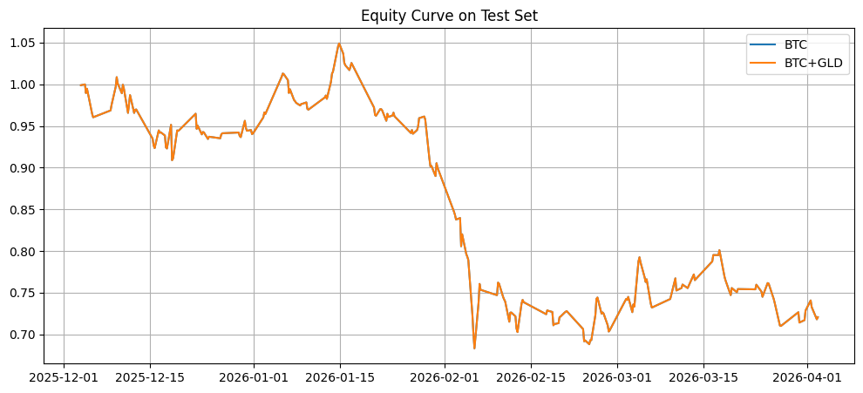Figura 2: Corba d'Equity per Recompensa Simple
S’observa clarament que les dues corbes coincideixen pràcticament en tot moment, fet coherent amb la política idèntica desenvolupada pels agents. Tant el model BTC com el model BTC+GLD segueixen exactament la mateixa trajectòria durant tot el període d’avaluació.
La corba d’equity reflecteix directament l’evolució del mercat de Bitcoin. Inicialment es produeixen petites fluctuacions, seguides posteriorment per una fase de caiguda pronunciada durant el mes de febrer de 2026. A partir d’aquest punt, l’estratègia mostra una certa estabilització, però sense recuperar completament les pèrdues acumulades.
És important destacar que, tot i que l’agent no realitza canvis de posició, la corba d’equity no és constant. Això es deu al fet que l’agent manté una exposició llarga permanent sobre Bitcoin. En conseqüència, qualsevol variació del preu de l’actiu es reflecteix directament en el valor acumulat de la cartera.
Des d’un punt de vista visual, la figura mostra clarament que els agents no desenvolupen cap capacitat de gestió activa del risc ni d’adaptació davant canvis de tendència del mercat.

4.1.4 Interpretació dels resultats
Els resultats d’aquest primer experiment evidencien una limitació important de les funcions de recompensa simples basades exclusivament en retorn.
Quan l’agent és incentivat únicament a maximitzar el benefici immediat, sense considerar risc, volatilitat o costos operatius, tendeix a aprendre estratègies passives i trivials. En aquest cas concret, la política òptima trobada consisteix simplement a mantenir una posició llarga permanent sobre Bitcoin.
Aquest comportament és especialment interessant perquè mostra que el model no és capaç d’aprofitar la informació addicional proporcionada per GLD. Tot i disposar d’un espai d’estat més ric, el model BTC+GLD no desenvolupa cap política diferenciada respecte al model base.

Això suggereix que la simple incorporació d’informació exògena no és suficient per generar comportaments més sofisticats si la funció de recompensa no incentiva explícitament l’exploració, la gestió activa del risc o la selecció adaptativa d’actius.
Aquest experiment també posa de manifest la importància crítica del disseny de la recompensa en entorns de Deep Reinforcement Learning financer. La recompensa no només determina què optimitza l’agent, sinó també quin tipus de comportament emergeix durant l’entrenament.
Precisament per aquest motiu, els experiments posteriors del treball introdueixen progressivament penalitzacions de risc, costos de transacció i formulacions relatives de recompensa amb l’objectiu d’evitar aquestes polítiques trivials i fomentar estratègies potencialment més adaptatives.

4.2 Resultats amb recompensa ajustada a risc

4.2.1 Comportament dels agents

Els resultats obtinguts en aquest segon experiment mostren que la introducció d’una penalització associada al risc no modifica de manera significativa el comportament general dels agents.

Tot i que la funció de recompensa incorpora ara un terme destinat a penalitzar la volatilitat, els models continuen convergint cap a una política pràcticament equivalent a una estratègia buy-and-hold sobre Bitcoin.

En el cas del model BTC, la distribució d’accions observada durant el període out-of-sample és la següent:

acció 1 (entrada en long): 1 vegada
acció 0 (mantenir posició): 226 vegades

En el model BTC+GLD, el comportament és encara més extrem:

acció 1 (long): 227 vegades

Malgrat aquestes petites diferències formals en la seqüència d’accions, la distribució final de posicions és exactament la mateixa en ambdós models:

posició 1 (long): 227 vegades

Aquest resultat indica que els dos agents adopten una política consistent a entrar en posició llarga a l’inici de l’episodi i mantenir-la durant tota l’avaluació.

Per tant, des d’un punt de vista financer, el comportament continua essent equivalent a una estratègia buy-and-hold. Els agents no desenvolupen una política activa de gestió de posicions ni mostren capacitat d’adaptació davant canvis en la dinàmica del mercat.

Aquest resultat és especialment interessant perquè mostra que la simple introducció d’una penalització de volatilitat no és suficient per modificar substancialment la política apresa pels agents DRL en aquest context experimental.

4.2.2 Resultats quantitatius

Els resultats obtinguts són:

| Model | Cumulative Return | Sharpe | Sortino | Max Drawdown | N Trades |
| BTC | -0.28509 | -1.5749 | -2.0799 | -0.3504 | 1 |
| BTC+GLD | -0.28509 | -1.5749 | -2.0799 | -0.3504 | 1 |

El retorn acumulat de l’estratègia continua sent clarament negatiu, fet coherent amb l’evolució desfavorable de Bitcoin durant el període de test.

El rendiment de l’estratègia buy-and-hold és:

Buy-and-Hold Return = -0.27943

Els resultats obtinguts amb la recompensa ajustada a risc són molt similars als de l’experiment anterior, tot i que es pot observar una lleugera degradació del rendiment.

Les mètriques ajustades a risc també continuen mostrant valors negatius. Tant el Sharpe ratio com el Sortino ratio indiquen que el retorn obtingut no compensa adequadament el risc assumit per l’estratègia.

El màxim drawdown es manté proper al 35%, confirmant que l’agent continua exposat a caigudes significatives del mercat sense desenvolupar mecanismes efectius de protecció o reducció del risc.

Finalment, el nombre d’operacions continua essent igual a 1, reforçant la idea que la política desenvolupada pels agents continua sent essencialment passiva.

4.2.3 Anàlisi de la corba d’equity

La Figura següent mostra l’evolució de la corba d’equity:

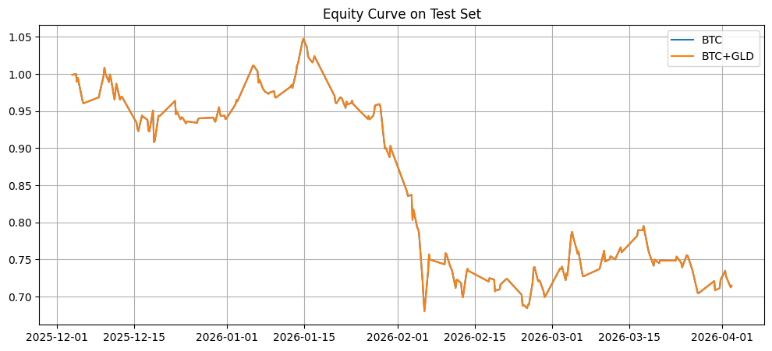Figura 3: Corba d'Equity per recompensa ajustada a risc

Visualment, la trajectòria observada és pràcticament idèntica a la de l’experiment amb recompensa simple. Les dues corbes coincideixen gairebé completament durant tot el període d’avaluació, fet coherent amb el comportament equivalent desenvolupat pels agents.

La corba mostra una fase inicial relativament estable, seguida posteriorment per una caiguda pronunciada durant el mes de febrer de 2026. A partir d’aquest punt, l’estratègia es manté en nivells clarament inferiors als inicials, sense recuperar completament les pèrdues acumulades.

Aquest comportament continua reflectint directament l’evolució del mercat de Bitcoin, ja que l’agent manté una exposició llarga constant durant tot el període.

No s’observen evidències de: reducció activa de risc, canvis de posició davant períodes de volatilitat elevada o adaptació dinàmica a les condicions del mercat.

En conseqüència, la introducció de la penalització de volatilitat no produeix canvis visibles en la forma global de la corba d’equity.

4.2.4 Interpretació dels resultats

Els resultats d’aquest experiment mostren que la incorporació d’una penalització de risc dins de la funció de recompensa, almenys en la seva formulació actual, no és suficient per generar polítiques de trading més sofisticades o adaptatives.

Tot i que l’agent és penalitzat parcialment quan augmenta la volatilitat, el model continua considerant que mantenir una exposició constant al mercat és l’estratègia òptima des del punt de vista de la recompensa acumulada.

Aquest comportament suggereix diverses interpretacions possibles.

En primer lloc, la penalització aplicada probablement és massa feble respecte al pes dominant del retorn financer dins de la recompensa total. Com a conseqüència, l’agent continua prioritzant l’exposició permanent al mercat davant d’una possible reducció del risc.

En segon lloc, el model continua sense trobar incentius suficients per desenvolupar estratègies dinàmiques de canvi de posició. L’espai d’accions disponible permet operar activament, però la funció objectiu no recompensa adequadament aquest tipus de comportament.

A més, la incorporació d’informació exògena procedent de GLD continua sense generar diferències observables respecte al model base. Igual que en l’experiment anterior, el model BTC+GLD no aconsegueix explotar aquesta informació addicional per modificar la seva política.

Aquest resultat reforça una idea central del treball: en entorns de Deep Reinforcement Learning financer, el disseny de la funció de recompensa és crític. La simple incorporació d’informació addicional o de petites penalitzacions de risc no garanteix necessàriament l’aprenentatge de polítiques més intel·ligents o robustes.

Precisament per aquest motiu, els experiments següents introduiran reformulacions més profundes tant de la recompensa com del propi problema, evolucionant progressivament cap a entorns multi-actiu i recompenses relatives orientades a la selecció dinàmica d’actius.

4.3 Resultats amb recompensa tipus Sharpe

4.3.1 Comportament dels agents

Els resultats obtinguts amb la funció de recompensa inspirada en el Sharpe ratio mostren un canvi molt més radical en el comportament dels agents respecte als experiments anteriors.
A diferència de les formulacions basades simplement en retorn o en penalització de volatilitat, aquesta nova recompensa introdueix una dinàmica d’aprenentatge considerablement més sensible a la relació entre benefici i risc.
En el cas del model BTC, l’agent continua adoptant una política extremadament exposada al mercat. La distribució d’accions observada durant el període out-of-sample és:
- acció 1 (long): 227 vegades
- posició 1 (long): 227 vegades
Per tant, el model BTC manté novament una estratègia equivalent a buy-and-hold, amb exposició contínua sobre Bitcoin durant tot el període d’avaluació.
Tot i això, el comportament del model BTC+GLD és completament diferent.
En aquest cas, l’agent aprèn una política totalment conservadora:
- acció 0 (no operar): 227 vegades
- posició 0 (neutral): 227 vegades
És a dir, l’agent decideix no entrar mai al mercat i manté una posició neutral durant tot l’episodi.
Aquest contrast és especialment rellevant perquè evidencia que la nova formulació de recompensa introdueix una sensibilitat molt més elevada respecte a l’espai d’estat i a les dinàmiques d’aprenentatge.
Per primera vegada durant els experiments, els dos models convergeixen cap a polítiques completament oposades:un model amb exposició permanent o un model completament inactiu.
Aquest resultat reforça la idea central del treball: petites modificacions en la formulació de la recompensa poden alterar profundament el comportament emergent dels agents DRL.

4.3.2 Resultats quantitatius

Els resultats obtinguts són els següents:

| Model | Cumulative Return | Sharpe | Sortino | Max Drawdown | N Trades |
| BTC | -1.0000 | -0.5931 | -0.7682 | -1.0324 | 1 |
| BTC+GLD | 0.0000 | NaN | NaN | 0.0000 | 0 |

Els resultats del model BTC mostren un comportament extremadament inestable. El retorn acumulat arriba pràcticament a una pèrdua total del capital, mentre que el màxim drawdown supera el 100%.

Aquest resultat reflecteix una degradació molt agressiva de la cartera durant el període de test.

En canvi, el model BTC+GLD presenta una situació completament oposada. Com que l’agent no entra mai al mercat, el retorn acumulat és exactament zero i no existeixen fluctuacions significatives de capital.

Per aquest motiu el Sharpe ratio és indeterminat (NaN), el Sortino ratio també és indeterminat, el màxim drawdown és nul i el nombre d’operacions és igual a zero.

Des d’un punt de vista financer, aquest comportament equival a mantenir tota la cartera en efectiu sense assumir cap exposició al mercat.

4.3.3 Anàlisi de la corba d’equity

La Figura següent mostra l’evolució de la corba d’equity per ambdós models:

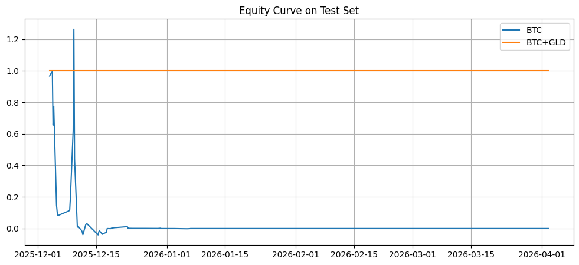Figura 4: Corba d'Equity per recompensa tipus Sharpe

La corba d’equity del model BTC presenta una elevada volatilitat, amb moviments molt bruscos durant els primers dies del període d’avaluació. S’observen oscil·lacions agressives seguides d’una ràpida degradació del capital fins a valors pròxims a zero.

Aquest comportament reflecteix una política altament inestable i excessivament sensible als moviments del mercat.

En canvi, la corba del model BTC+GLD és completament plana durant tot el període de test. Aquesta línia horitzontal confirma visualment que l’agent no assumeix cap posició ni participa en el mercat en cap moment.

Des d’un punt de vista qualitatiu, els dos agents desenvolupen comportaments oposats com el model BTC assumeix una exposició extrema i inestable i el model BTC+GLD adopta una estratègia completament conservadora basada en la inacció total.

Aquest resultat és especialment interessant perquè mostra que la recompensa tipus Sharpe no només modifica el rendiment dels agents, sinó també la naturalesa mateixa de les polítiques apreses.

4.3.4 Interpretació dels resultats

Els resultats d’aquest experiment posen de manifest diversos problemes importants associats a la utilització directa de recompenses basades en ràtios financeres.

En el cas del model BTC, la formulació de la recompensa introdueix problemes d’estabilitat numèrica. Quan la volatilitat recent és baixa, el denominador de la recompensa esdevé molt petit, provocant que petits moviments de retorn generin valors de recompensa exageradament grans.

Això produeix una amplificació artificial tant de recompenses positives com negatives:

$${reward}_{t}=\frac{{return}_{t}}{{volatility}_{t}+ϵ}$$

Com a conseqüència, el procés d’aprenentatge es torna extremadament inestable i l’agent desenvolupa una política excessivament agressiva.

D’altra banda, el comportament del model BTC+GLD suggereix un efecte oposat. La recompensa penalitza implícitament la presa de risc fins al punt que l’agent conclou que la millor estratègia és evitar completament qualsevol exposició al mercat.

Aquest resultat és especialment rellevant perquè mostra que una funció de recompensa mal calibrada pot conduir tant a sobreexposició extrema com a inactivitat total.

En conjunt, aquest experiment reforça diverses conclusions importants del treball.

En primer lloc, confirma que la definició de la funció de recompensa és un dels elements més crítics dins del Deep Reinforcement Learning financer.

En segon lloc, mostra que petites modificacions matemàtiques poden generar comportaments radicalment diferents per part dels agents.

Finalment, aquest experiment evidencia que les recompenses basades directament en ràtios financeres poden resultar problemàtiques si no es controlen adequadament els efectes de normalització i estabilitat numèrica.

Tot i no produir una estratègia de trading útil, aquest experiment aporta una evidència metodològica molt valuosa: la necessitat de construir funcions de recompensa equilibrades, capaces d’evitar simultàniament tant l’exposició excessiva com la inacció completa.

4.4 Resultats amb penalització de volatilitat (α = 0.1)

4.4.1 Comportament dels agents
Aquest experiment representa un punt d’inflexió respecte als experiments anteriors. Per primera vegada, la introducció d’una funció de recompensa amb penalització explícita del risc genera un comportament clarament diferenciat entre els dos models.

El model entrenat exclusivament amb informació de Bitcoin continua mostrant una política pràcticament trivial. Durant tot el període d’avaluació, l’agent manté una posició llarga de manera constant, reproduint un comportament equivalent a una estratègia buy-and-hold. La distribució d’accions confirma aquest patró, amb 227 accions corresponents a posicions long i absència pràcticament total de canvis de posició.

En canvi, el model BTC+GLD presenta un comportament radicalment diferent. En aquest cas, l’agent alterna de manera gairebé contínua entre posicions llargues i curtes, amb 114 accions long i 113 accions short. Aquest resultat indica que el model utilitza activament la informació exògena procedent de GLD per modificar la seva política en funció de les condicions de mercat.

A diferència dels experiments previs, el model ampliat deixa de comportar-se com una política passiva i passa a implementar una estratègia de trading dinàmica, amb canvis constants d’exposició.

4.4.2 Resultats quantitatius

| Model | Cumulative Return | Sharpe | Sortino | Max Drawdown | N Trades |
| BTC | -0.4978 | -3.3869 | -4.5922 | -0.5116 | 1 |
| BTC+GLD | -0.4553 | -2.9629 | -3.9514 | -0.4526 | 227 |

Tot i que cap dels dos models aconsegueix superar la referència buy-and-hold, el model BTC+GLD obté resultats relativament millors en totes les mètriques considerades.

Concretament, el model ampliat presenta:

un retorn acumulat menys negatiu,
una reducció del màxim drawdown,
i valors lleugerament millors tant de Sharpe ratio com de Sortino ratio.

Aquests resultats suggereixen que la incorporació d’informació exògena permet generar polítiques més adaptatives, encara que el rendiment global continuï sent insuficient des d’un punt de vista financer.

Un altre element rellevant és el nombre d’operacions. Mentre que el model BTC només executa una única operació, el model BTC+GLD realitza 227 canvis de posició, evidenciant una estratègia clarament activa.

4.4.3 Anàlisi de la corba d’equity

La corba d’equity reflecteix clarament les diferències entre els dos models:

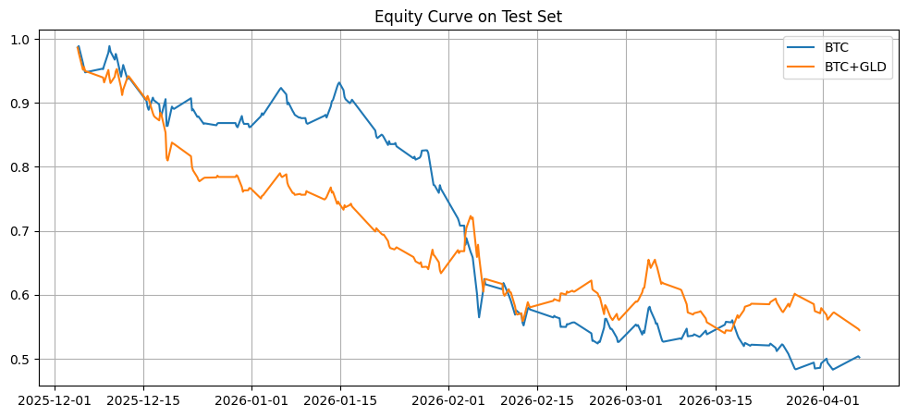Figura 5: Corba d'Equity per penalització de volatilitat (α = 0.1)
La Figura anterior mostra clarament la diferència de comportament entre els dos models.

El model BTC presenta una trajectòria relativament suau però persistentment descendent. Aquesta evolució és coherent amb una estratègia buy-and-hold en un període desfavorable per al mercat de Bitcoin. Com que l’agent manté exposició constant al mercat, la corba d’equity reflecteix directament la tendència general del preu.

En canvi, el model BTC+GLD mostra una corba molt més irregular i volàtil. Les fluctuacions contínues observades són conseqüència directa dels canvis freqüents entre posicions llargues i curtes. Aquest comportament és característic d’una estratègia de trading activa, on l’agent intenta adaptar-se dinàmicament a les condicions del mercat.

Tot i que la trajectòria global continua sent negativa, el model BTC+GLD aconsegueix reduir parcialment la degradació del capital respecte al model baseline.

4.4.4 Interpretació dels resultats

Aquest experiment constitueix el primer cas del treball en què la incorporació d’informació exògena produeix un comportament clarament no trivial.

La introducció d’una penalització significativa de la volatilitat obliga l’agent a reconsiderar l’exposició contínua al mercat. En aquest context, el model BTC sembla incapaç de generar una política alternativa i continua adoptant una estratègia passiva basada en mantenir una posició llarga permanent.

Per contra, el model BTC+GLD sí que aprofita la informació addicional procedent de l’or per modificar el seu comportament. L’agent passa a alternar entre posicions llargues i curtes, intentant adaptar-se a diferents contextos de mercat.

Aquest resultat suggereix que la informació exògena pot aportar senyals útils quan la funció de recompensa força explícitament l’agent a tenir en compte el risc.

No obstant això, també apareix un nou problema: la sobreoperació. El nombre molt elevat de canvis de posició indica que l’agent pot estar reaccionant de manera excessiva a petites variacions del mercat, generant una política potencialment inestable.

En conjunt, aquest experiment posa de manifest diversos aspectes rellevants com la funció de recompensa té un impacte directe sobre el comportament de l’agent, la incorporació d’informació exògena pot modificar substancialment la política apresa i existeix una interacció crítica entre la definició de la recompensa i les variables disponibles a l’espai d’estat.

Tot i que els resultats financers continuen sent limitats, aquest experiment representa un pas important dins del treball, ja que mostra per primera vegada una política realment adaptativa i sensible a la informació contextual del mercat.

4.5 Resultats de l’experiment de selecció d’estratègies

4.5.1 Comportament dels agents

Els resultats d’aquest experiment mostren un comportament clarament diferenciat entre els dos models entrenats.

El model BTC_strategy, entrenat exclusivament amb informació de Bitcoin, adopta una política pràcticament inactiva durant tot el període d’avaluació. L’agent evita operar i manté una posició neutral de manera gairebé constant. Aquest comportament indica que el model no troba suficient informació en les variables disponibles per justificar una estratègia activa dins de la funció de recompensa definida.

En canvi, el model BTC+GLD_strategy presenta una política molt més dinàmica. L’agent selecciona de manera recurrent l’estratègia de momentum, alternant entre posicions llargues i curtes segons la direcció del retorn recent observat al mercat.

Aquest resultat és especialment rellevant perquè mostra, una vegada més, que la incorporació d’informació exògena modifica substancialment el comportament de l’agent DRL. A diferència del model baseline, el model ampliat sí que desenvolupa una política activa basada en canvis continus d’exposició.

Tot i això, aquesta major activitat no implica necessàriament una millora del rendiment final.

4.5.2 Resultats quantitatius

Les mètriques obtingudes són:

| Model | Cumulative Return | Sharpe | Sortino | Max Drawdown | N Trades |
| BTC | -0.3296 | -55.0195 | -55.0195 | -0.3289 | 0 |
| BTC+GLD | -0.3596 | -2.1078 | -2.7543 | -0.4564 | 119 |

L’estratègia de referència buy-and-hold presenta un retorn acumulat de:

-0.1929

Cap dels dos models aconsegueix superar aquesta referència.

El model BTC mostra un comportament extremadament estable però passiu, fet que genera valors molt negatius en les mètriques de Sharpe i Sortino. Aquest resultat està relacionat amb la manca gairebé total de variabilitat en els retorns de l’estratègia.

Per la seva banda, el model BTC+GLD presenta una activitat operativa considerablement superior, amb 119 operacions. Tot i això, aquesta activitat no es tradueix en una millora del retorn acumulat. De fet, el rendiment final és lleugerament pitjor que el del model baseline.

Aquests resultats suggereixen que l’agent és capaç d’utilitzar la informació addicional per modificar la seva política, però encara no aconsegueix transformar aquesta informació en una estratègia consistentment rendible.

4.5.3 Anàlisi de la corba d’equity

L’anàlisi visual de les corbes d’equity permet observar:

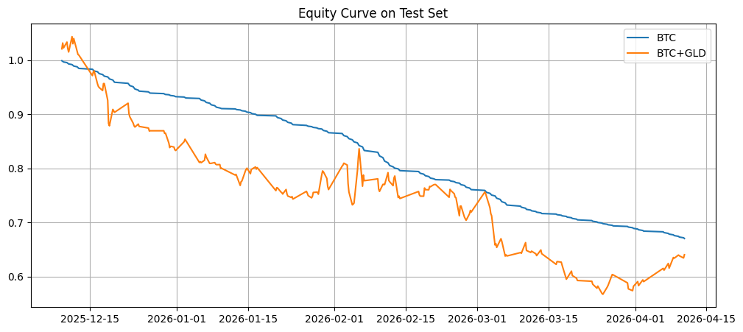Figura 6: Corba d'Equity per selecció d’estratègies
L’anàlisi visual de les corbes d’equity reforça les conclusions observades en les mètriques quantitatives.

El model BTC_strategy presenta una trajectòria descendent molt suau i progressiva. Aquesta evolució és coherent amb una política essencialment passiva i amb absència gairebé total d’operacions. La corba mostra poca volatilitat i una degradació lenta però contínua del capital.

En canvi, el model BTC+GLD_strategy mostra una corba considerablement més irregular. Les fluctuacions contínues reflecteixen els canvis freqüents entre posicions llargues i curtes derivats de l’estratègia de momentum.

Aquest comportament és característic d’una estratègia activa de trading. Tot i això, la trajectòria global continua sent clarament descendent, indicant que els canvis de posició no aconsegueixen capturar avantatges suficients respecte a la dinàmica general del mercat.

La figura posa de manifest una diferència important entre activitat i rendibilitat: el fet que un agent operi activament no implica necessàriament que la seva estratègia sigui eficient.

4.5.4 Interpretació dels resultats

Aquest experiment confirma diversos aspectes importants observats al llarg del treball.

En primer lloc, la incorporació d’informació exògena continua tenint un impacte clar sobre el comportament de l’agent. Igual que en experiments previs, el model ampliat desenvolupa una política qualitativament diferent respecte al model baseline.

En segon lloc, la reformulació de l’espai d’accions en termes d’estratègies permet generar comportaments més sofisticats que els observats en experiments basats únicament en posicions directes.

Tanmateix, els resultats també mostren que una major complexitat en la política no garanteix necessàriament una millora en termes financers. L’agent BTC+GLD és clarament més actiu i adaptatiu, però aquesta activitat acaba generant una degradació acumulada del capital.

Aquest resultat suggereix que la qualitat de les característiques utilitzades i de la funció de recompensa continua sent un element crític dins del procés d’aprenentatge.

A més, l’experiment posa de manifest la dificultat inherent del Deep Reinforcement Learning aplicat a mercats financers: generar polítiques que siguin simultàniament adaptatives, estables i rendibles.

4.5.5 Limitacions

Aquest experiment presenta també diverses limitacions importants que cal tenir en compte.

En primer lloc, el paràmetre de penalització del risc:

$$α=0.1$$

pot estar penalitzant excessivament les situacions de volatilitat elevada, limitant la capacitat de l’agent per assumir riscos potencialment rendibles.

En segon lloc, la definició de la senyal utilitzada per construir les estratègies és relativament simple, ja que es basa únicament en retorns recents de Bitcoin. Aquesta aproximació pot resultar insuficient per capturar dinàmiques de mercat més complexes.

També cal destacar que algunes mètriques financeres, especialment Sharpe i Sortino, poden comportar-se de manera poc estable en estratègies gairebé inactives, generant valors extrems difícils d’interpretar.

Finalment, l’absència de costos de transacció implica que els resultats del model actiu probablement siguin encara més optimistes del que serien en un entorn real de mercat.

4.5.6 Conclusions

Aquest experiment demostra que la reformulació de l’espai d’accions en termes d’estratègies és viable dins del marc del Deep Reinforcement Learning aplicat a mercats financers.

Els resultats mostren clarament que la incorporació d’informació exògena modifica el comportament dels agents i afavoreix l’aparició de polítiques més actives i adaptatives.

No obstant això, aquesta major sofisticació no es tradueix automàticament en una millora del rendiment financer. L’agent és capaç de generar estratègies més complexes, però encara presenta dificultats importants per transformar aquesta activitat en rendibilitat sostinguda.

En conjunt, aquest experiment reforça una de les idees principals del treball: en entorns financers, el comportament dels agents DRL depèn de manera crítica del disseny de la funció de recompensa, de la qualitat de les característiques d’entrada i de la formulació concreta del problema de decisió seqüencial.

4.6 Resultats de l’experiment de penalització de manteniment de posició

4.6.1 Comportament dels agents

Els resultats d’aquest experiment mostren un canvi molt significatiu respecte als experiments anteriors. La introducció d’una penalització explícita associada a la durada de les posicions aconsegueix eliminar completament els comportaments passius observats fins aquest punt, especialment les estratègies de tipus buy-and-hold.
En el cas del model BTC, l’agent realitza operacions de manera contínua al llarg de tot el període d’avaluació. La política apresa alterna constantment entre posicions llargues i curtes, mostrant un comportament clarament orientat al trading actiu. Aquest resultat contrasta fortament amb els experiments previs, on l’agent tendia a mantenir una única posició durant tot l’episodi.
El model BTC+GLD presenta un comportament similar. L’agent també opera pràcticament en tots els passos temporals, alternant freqüentment entre posicions long i short. Això indica que la penalització temporal introdueix un incentiu molt fort cap a l’activitat constant, independentment de si l’espai d’estat incorpora o no informació exògena.
Aquest experiment constitueix el primer cas on tots dos agents abandonen completament les polítiques trivials i adopten estratègies dinàmiques de manera sostinguda.

4.6.2 Resultats quantitatius

Les mètriques obtingudes són:

Model | Cumulative Return | Sharpe | Sortino | Max Drawdown | N Trades
BTC | -0.4648 | -2.9764 | -3.9026 | -0.4631 | 227
BTC+GLD | -0.2755 | -1.4333 | -1.9644 | -0.3719 | 227

El retorn acumulat de l’estratègia buy-and-hold durant el mateix període és:

-0.0967

Tot i que cap dels dos models supera la referència buy-and-hold, s’observa una diferència clara entre ambdós agents. El model BTC+GLD obté mètriques considerablement millors que el model BTC en totes les dimensions analitzades com menor pèrdua acumulada,
millor Sharpe ratio, millor Sortino ratio i menor màxim drawdown.

Aquest resultat suggereix que la incorporació d’informació exògena contribueix a millorar parcialment la qualitat de les decisions, encara que no sigui suficient per generar una estratègia rendible.

4.6.3 Anàlisi de la corba d’equity

L’anàlisi visual de les corbes d’equity permet observar:

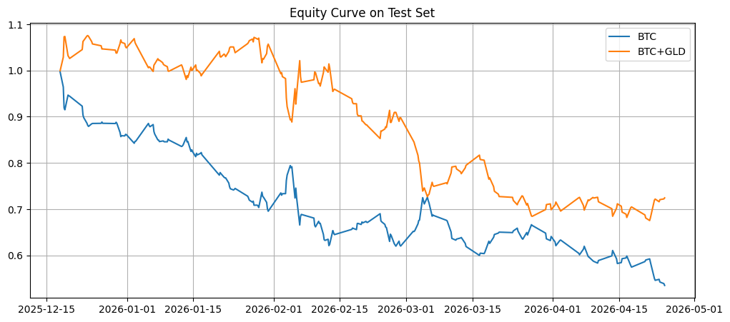Figura 7: Corba d'Equity per penalització de manteniment de posició

S’observa que el model BTC presenta una trajectòria clarament descendent al llarg de gairebé tot el període d’avaluació. La corba mostra una elevada volatilitat i fluctuacions constants derivades de l’activitat contínua de l’agent. Aquest comportament reflecteix una estratègia de trading intensiu amb un deteriorament progressiu del capital.

El model BTC+GLD també presenta una trajectòria globalment negativa, però amb una degradació notablement menor. Tot i mantenir una activitat molt elevada, la corba mostra una major estabilitat relativa i un drawdown menys sever.

Aquest comportament suggereix que la informació exògena procedent de GLD ajuda parcialment l’agent a filtrar determinades situacions de mercat adverses, reduint la degradació acumulada del capital.

4.6.4 Interpretació dels resultats

Aquest experiment posa de manifest l’impacte profund que pot tenir la funció de recompensa sobre el comportament dels agents DRL.

La penalització associada al manteniment prolongat de posicions aconsegueix eliminar completament les polítiques passives observades en experiments anteriors. Els agents passen d’estratègies pràcticament estàtiques a comportaments altament actius, amb canvis continus de posició.

No obstant això, aquesta activitat elevada no es tradueix en una millora del rendiment financer. De fet, els resultats suggereixen l’aparició d’un problema de overtrading. En intentar evitar constantment la penalització temporal, els agents realitzen operacions excessives que deterioren la qualitat global de la política.

Malgrat això, el model BTC+GLD obté resultats sistemàticament millors que el model BTC. Això indica que la informació exògena aporta cert valor dins del procés de decisió, millorant la robustesa relativa de l’estratègia encara que no sigui suficient per assolir rendibilitat positiva.

Aquest experiment evidencia també l’existència d’un equilibri delicat entre activitat i estabilitat. Una penalització massa agressiva del manteniment pot eliminar els comportaments trivials, però al mateix temps pot empènyer l’agent cap a estratègies excessivament reactives i poc eficients.

4.6.5 Limitacions

Els resultats obtinguts també permeten identificar diverses limitacions importants.

En primer lloc, el paràmetre:

$β$ = 0.001

pot estar penalitzant de manera excessiva el manteniment de posicions, incentivant canvis continus fins i tot quan no existeixen senyals de mercat suficientment fortes.

A més, la penalització temporal és constant i no depèn del context de mercat. Això implica que l’agent és penalitzat igualment tant en períodes d’alta volatilitat com en situacions laterals o de baixa activitat.

També cal destacar que l’experiment no incorpora costos de transacció realistes. En un entorn real, una estratègia amb 227 operacions probablement presentaria un deteriorament encara més sever degut a comissions, slippage i costos operatius.

Finalment, el model continua depenent principalment de senyals simples derivades de retorns i volatilitat, sense incorporar mecanismes més sofisticats de filtratge de soroll o detecció de règims de mercat.

4.6.6 Conclusions

Aquest experiment demostra que és possible eliminar completament les polítiques trivials mitjançant modificacions específiques de la funció de recompensa.

La introducció d’una penalització associada a la durada de les posicions altera profundament el comportament dels agents, generant estratègies de trading actiu amb canvis constants de posició.

Tanmateix, els resultats també mostren que un augment de l’activitat no implica necessàriament una millora del rendiment financer. De fet, una activitat excessiva pot conduir a problemes de overtrading i degradació del capital.

El model BTC+GLD obté resultats clarament millors que el model BTC, suggerint que la informació exògena pot contribuir positivament a la qualitat de la política apresa. Tot i això, aquesta millora no és suficient per superar una estratègia simple de referència.

En conjunt, aquest experiment reforça una de les conclusions principals del treball: la definició de la funció de recompensa és un element absolutament central en el disseny d’agents DRL aplicats a mercats financers.

4.7 Resultats de l’experiment amb GLD i USO

4.7.1 Comportament dels agents
Els resultats d’aquest experiment mostren que tots els models adopten un comportament clarament actiu, alternant de manera freqüent entre posicions llargues i curtes. A diferència dels primers experiments del treball, no apareixen estratègies passives de tipus buy-and-hold ni situacions d’inactivitat total.

El model BTC presenta un comportament molt agressiu, amb canvis continus de posició pràcticament a cada pas temporal. Aquesta política és coherent amb la funció de recompensa utilitzada, que penalitza el manteniment prolongat de posicions i incentiva indirectament l’activitat constant.

El model BTC+GLD manté també un comportament actiu, però amb una política lleugerament diferent. Tot i continuar alternant entre posicions llargues i curtes, les decisions preses per l’agent generen una trajectòria d’equity menys deteriorada i relativament més estable.

En canvi, el model BTC+GLD+USO mostra un resultat especialment interessant: el seu comportament coincideix pràcticament de manera exacta amb el model BTC. Tant la seqüència de decisions com l’evolució de la corba d’equity són essencialment idèntiques.

Aquest fet suggereix que la incorporació de la informació procedent del petroli (USO) no modifica de manera significativa la política apresa per l’agent.

4.7.2 Resultats quantitatius

Les mètriques obtingudes confirmen les diferències observades en el comportament dels agents.

El model BTC+GLD obté resultats clarament superiors al model BTC, presentant una menor degradació del capital i millors mètriques ajustades a risc. En canvi, el model BTC+GLD+USO produeix pràcticament els mateixos resultats que el model BTC, indicant que la incorporació del petroli no aporta cap millora observable.

Aquest comportament reforça la idea que no tota informació exògena és necessàriament útil per al procés d’aprenentatge.

4.7.3 Anàlisi de la corba d’equity
L’anàlisi de les corbes d’equity mostra:

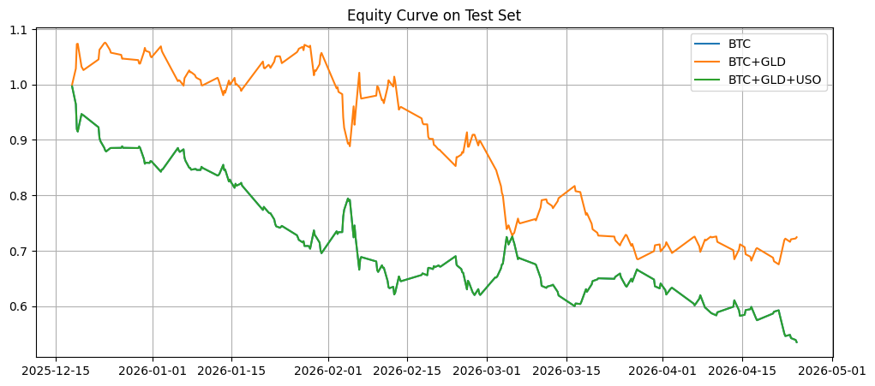Figura 8: Corba d'Equity per GLD i USO
La Figura següent mostra les corbes d’equity dels tres models durant el període d’avaluació.

S’observa que totes les trajectòries presenten una tendència globalment descendent, fet que indica que cap dels models aconsegueix desenvolupar una estratègia rendible sota aquesta configuració experimental.

Tot i això, existeixen diferències rellevants entre les corbes. El model BTC+GLD mostra una degradació considerablement menor que el model BTC, mantenint una trajectòria relativament més estable durant bona part del període de test.

En canvi, les corbes corresponents als models BTC i BTC+GLD+USO se superposen gairebé completament. Aquesta coincidència visual confirma que l’agent entrenat amb informació addicional del petroli acaba desenvolupant essencialment la mateixa política que el model basat únicament en Bitcoin.

Aquest resultat és especialment rellevant, ja que indica que el model és capaç de descartar automàticament variables que no aporten informació útil dins del procés d’aprenentatge.

4.7.4 Interpretació dels resultats
Els resultats d’aquest experiment suggereixen que la incorporació d’informació exògena pot ser útil, però que el seu impacte depèn fortament de la relació existent entre els actius utilitzats.

La incorporació de GLD continua mostrant efectes positius sobre el comportament dels agents, millorant parcialment la robustesa de les polítiques apreses i reduint la degradació acumulada del capital.

En canvi, la incorporació de USO no produeix cap canvi significatiu. El fet que el model BTC+GLD+USO convergeixi pràcticament cap a la mateixa política que BTC suggereix que les variables associades al petroli són ignorades durant el procés d’aprenentatge.

Aquest comportament és coherent amb el funcionament general dels models d’aprenentatge automàtic. Quan una variable no aporta informació rellevant o no presenta una relació significativa amb l’objectiu del model, l’algoritme tendeix a reduir automàticament la seva influència dins de la política apresa.

Els resultats també reforcen una idea important dins del context del treball: l’ampliació de l’espai d’estat no garanteix necessàriament una millora del rendiment. Incorporar més informació no sempre implica generar millors polítiques, especialment quan aquesta informació no està fortament relacionada amb la dinàmica de l’actiu principal.

4.7.5 Limitacions
Aquest experiment presenta també diverses limitacions que cal tenir en compte.

En primer lloc, és possible que la relació entre Bitcoin i el petroli no sigui prou significativa en l’escala temporal utilitzada. Les dependències macroeconòmiques entre aquests actius poden manifestar-se en horitzons temporals més llargs o en contextos econòmics específics que no queden reflectits en el període analitzat.

A més, les característiques utilitzades en el model són relativament simples i es basen principalment en retorns i volatilitat. Aquestes variables poden no ser suficients per capturar relacions més complexes o no lineals entre els actius.

També és possible que PPO no sigui l’algoritme més adequat per explotar aquest tipus de dependències entre múltiples fonts d’informació financera. Models més especialitzats o arquitectures amb mecanismes d’atenció podrien ser més eficients en aquest context.

Finalment, cal recordar que l’entorn continua utilitzant una funció de recompensa fortament condicionada per penalitzacions, fet que pot influir considerablement en el tipus de polítiques apreses.

4.7.6 Conclusions
Aquest experiment mostra que no totes les variables macroeconòmiques aporten necessàriament valor dins d’un entorn de Deep Reinforcement Learning aplicat a mercats financers.

La incorporació de GLD continua mostrant un efecte positiu sobre el comportament dels agents, millorant parcialment les mètriques i reduint la degradació del capital. En canvi, la incorporació del petroli mitjançant USO no produeix cap impacte observable sobre la política apresa.

Els resultats suggereixen que la selecció de variables exògenes és un aspecte crític en el disseny de models DRL financers. Afegir informació addicional només és útil quan aquesta informació conté relacions significatives amb el problema que es vol resoldre.

En conjunt, aquest experiment reforça la necessitat de validar empíricament l’impacte de cada variable incorporada dins de l’espai d’estat i posa de manifest que l’ampliació indiscriminada del nombre de característiques no garanteix millores en el rendiment dels models.

4.8 Resultats de l’experiment multi-actiu sense fuga d’informació

4.8.1 Comportament de l’agent

Un cop corregit el problema de lookahead bias, el comportament de l’agent canvia de manera radical respecte a les primeres versions de l’entorn multi-actiu.

Els resultats mostren que l’agent convergeix completament cap a una política passiva basada exclusivament en Bitcoin. Durant tot el període d’avaluació, l’agent selecciona sempre el mateix actiu:

acció 0: 227 vegades
actiu seleccionat: BTC
canvis d’actiu: 0

Això implica que el model no aprèn una estratègia real de rotació entre actius, sinó que adopta una política equivalent a mantenir Bitcoin de manera permanent.

Aquest comportament és especialment rellevant perquè contrasta fortament amb els resultats aparentment molt positius observats abans de corregir la fuga d’informació. Un cop eliminat l’accés indirecte a informació futura, el model perd completament la capacitat aparent de seleccionar dinàmicament entre BTC, GLD i USO.

4.8.2 Resultats quantitatius

Les mètriques obtingudes són:

Model | Cumulative Return | Sharpe | Sortino | Max Drawdown | N Switches
MultiAsset BTC/GLD/USO | -0.1057 | -0.3552 | -0.4972 | -0.3488 | 0

Els benchmarks buy-and-hold dels diferents actius durant el mateix període són:

Benchmark | Return
BTC Buy & Hold | -0.1094
GLD Buy & Hold | 0.0959
USO Buy & Hold | 0.9846

Els resultats mostren clarament que el model multi-actiu obté un rendiment pràcticament equivalent a una estratègia buy-and-hold sobre Bitcoin.

Aquest fet és especialment significatiu perquè, durant el mateix període, altres actius presenten un comportament clarament superior, especialment USO, que obté un retorn acumulat molt elevat.

Tot i disposar de la informació corresponent a GLD i USO, l’agent no és capaç d’identificar oportunitats de rotació cap a aquests actius.

4.8.3 Anàlisi de la corba d’equity
La primera figura mostra la corba d’equity corresponent al model multi-actiu.

S’observa una trajectòria clarament descendent durant bona part del període de test, coherent amb una exposició constant a Bitcoin. La corba presenta un comportament molt similar al d’una estratègia buy-and-hold sobre BTC, sense evidència de canvis d’actiu o adaptació al context de mercat.
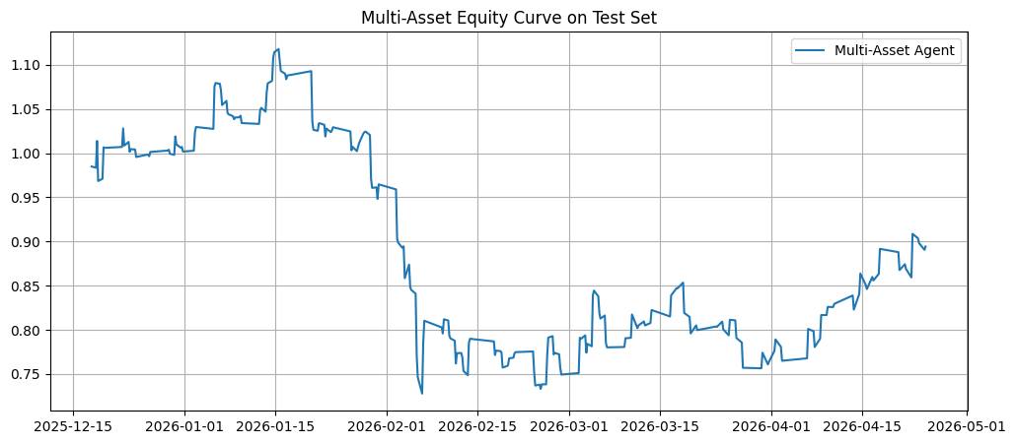Figura 9: Corba d'Equity per multi-actiu sense fuga d’informació

La segona figura compara directament l’agent multi-actiu amb les estratègies buy-and-hold dels tres actius disponibles.

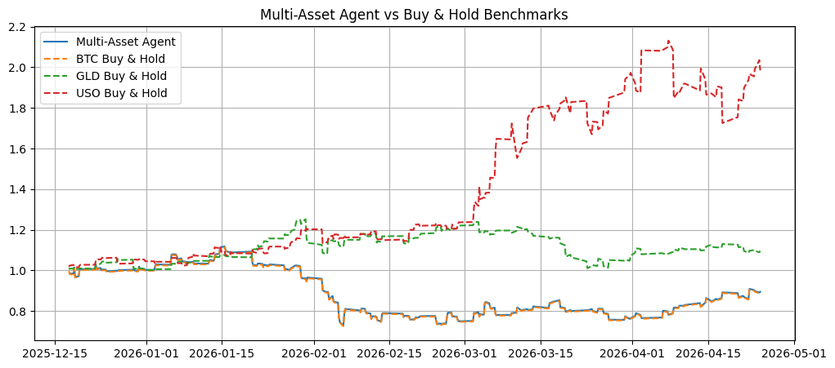Figura 10: Multi-Asset Agent vs Buy & Hold per multi-actiu sense fuga d’informació

Aquesta comparació permet observar clarament que el model segueix pràcticament la mateixa trajectòria que BTC, GLD obté un comportament lleugerament positiu, USO presenta el millor rendiment del període i l’agent no aprofita cap de les oportunitats presents en els altres actius.

Aquest resultat confirma visualment que el model no ha après una política real d’assignació dinàmica entre actius.

4.8.4 Interpretació dels resultats

Aquest experiment posa de manifest la importància crítica de corregir adequadament els problemes de fuga d’informació en entorns financers basats en Reinforcement Learning.

Abans de corregir el lookahead bias, el model produïa resultats aparentment molt positius. No obstant això, aquests resultats eren artificials, ja que l’agent disposava indirectament d’informació futura durant la presa de decisions.

Un cop corregit el problema, el rendiment del model disminueix dràsticament i l’agent convergeix cap a una política completament passiva.

Aquest resultat suggereix que les característiques utilitzades en aquest experiment —principalment retorns i volatilitats passades— no són suficientment informatives per permetre a l’agent aprendre una estratègia efectiva de selecció d’actius.

El fet que l’agent ignori completament actius amb millor rendiment, com USO, indica que el model no és capaç de detectar patrons relatius entre actius utilitzant únicament aquestes variables bàsiques.

Tot i els resultats limitats, l’experiment és metodològicament molt rellevant perquè demostra que la formulació multi-actiu és viable, la correcció del lookahead bias és imprescindible i la qualitat de les features és un element central en l’aprenentatge de polítiques útils.

4.8.5 Limitacions
Aquest experiment presenta diverses limitacions importants.

En primer lloc, el model utilitza únicament retorns i volatilitats passades com a variables d’entrada. Aquestes característiques poden ser insuficients per capturar relacions relatives entre actius o canvis de règim de mercat.

A més, no s’inclouen mesures explícites de força relativa (relative strength) ni indicadors comparatius entre actius, fet que probablement dificulta la capacitat de l’agent per identificar quin actiu és més favorable en cada moment.

També cal destacar que el nombre d’actius considerats és reduït i que el període de test pot estar fortament condicionat per un règim de mercat específic.

Finalment, la política apresa continua essent completament passiva, cosa que suggereix que el model no disposa encara de suficient informació estructural per aprendre estratègies de rotació efectives.

4.8.6 Conclusions
Aquest experiment confirma que la formulació multi-actiu representa una extensió natural i coherent del treball desenvolupat.

Tanmateix, els resultats mostren clarament que no és suficient proporcionar més actius a l’agent perquè aquest aprengui automàticament una política eficient de selecció dinàmica.

Un cop eliminada la fuga d’informació, el model deixa de mostrar el comportament aparentment òptim observat inicialment i convergeix cap a una política equivalent a mantenir Bitcoin durant tot el període.

Aquest resultat reforça la idea que la qualitat de les features és crítica en entorns de Deep Reinforcement Learning aplicats a mercats financers.

Com a següent pas metodològic, es planteja incorporar variables específiques de força relativa i momentum entre actius, amb l’objectiu d’ajudar l’agent a identificar quin actiu presenta millor comportament en cada context de mercat.

4.9 Resultats – Relative Strength + Momentum

4.9.1 Comportament de l’agent

Els resultats d’aquest experiment mostren un comportament diferent respecte als entorns multi-actiu anteriors. Després d’introduir variables de momentum i relative strength, l’agent deixa de seleccionar BTC de manera automàtica i convergeix cap a una nova política basada exclusivament en GLD.

Durant tot el període d’avaluació, l’agent selecciona únicament l’actiu corresponent a GLD:

Actions:
1 → 225

Assets:
GLD → 225

Això implica que el model no realitza cap canvi d’actiu durant el conjunt de test (n_switches = 0) i manté una estratègia completament passiva. Tot i així, aquesta política és qualitativament diferent de la observada en experiments previs, ja que l’agent ja no prioritza BTC, sinó que identifica GLD com l’actiu amb millor comportament relatiu.

Aquest resultat suggereix que les noves característiques introduïdes —especialment les variables de força relativa— aporten informació suficient perquè l’agent discrimini entre diferents actius i seleccioni aquell que considera més favorable en termes globals.

4.9.2 Resultats quantitatius
Les mètriques obtingudes són les següents:

Model Cumulative Return Sharpe Sortino Max Drawdown N Switches
MultiAsset (RS+Momentum) 0.0372 0.4187 0.4779 -0.1930 0

Els resultats dels benchmarks buy-and-hold són:

Actiu Buy & Hold
BTC -0.1126
GLD 0.0430
USO 1.0553

Els resultats mostren una millora clara respecte als experiments multi-actiu anteriors. El model obté un retorn acumulat positiu i supera clarament l’estratègia buy-and-hold sobre BTC.

A més, el comportament del model és molt proper al rendiment obtingut per GLD durant el mateix període, cosa coherent amb el fet que l’agent selecciona exclusivament aquest actiu.

No obstant això, el model continua sense identificar USO com l’actiu amb millor rendiment del període, malgrat que aquest presenta un retorn acumulat molt superior.

4.9.3 Anàlisi de la corba d’equity
La primera figura mostra la corba d’equity del model multi-actiu amb variables de relative strength i momentum.
S’observa una trajectòria lleugerament ascendent durant bona part del període d’avaluació, amb una volatilitat relativament moderada i sense moviments extrems. A diferència d’altres experiments, la corba no presenta deterioraments continus ni oscil·lacions agressives derivades de sobre operació.
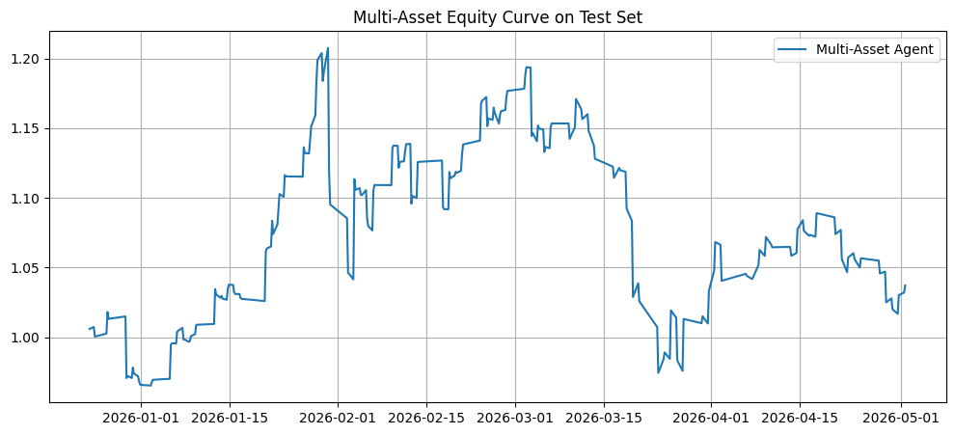Figura 11: Corba d'Equity per Relative Strength + Momentum

Aquest comportament és coherent amb una estratègia passiva basada en mantenir GLD durant tot el període.

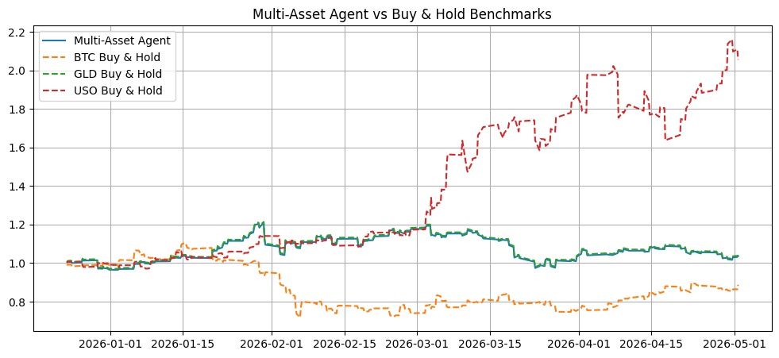Figura 12: Multi-Asset agent vs Buy & Hold per Relative Strength + Momentum
La segona figura compara el model amb els benchmarks buy-and-hold de BTC, GLD i USO. La comparació mostra clarament que el model segueix una trajectòria gairebé idèntica a GLD, supera de manera significativa el comportament de BTC però queda molt lluny del rendiment obtingut per USO.

Aquest resultat confirma que l’agent ha après a seleccionar l’actiu amb millor comportament relatiu entre BTC i GLD, però no és capaç d’identificar oportunitats més favorables relacionades amb USO.

4.9.4 Interpretació dels resultats
Aquest experiment mostra que la incorporació de variables basades en momentum i relative strength millora clarament la capacitat de l’agent per discriminar entre actius.

A diferència dels experiments anteriors, el model ja no convergeix automàticament cap a BTC, sinó que selecciona GLD com l’actiu amb millor comportament relatiu durant el període de test.

Aquest resultat és especialment rellevant perquè suggereix que les característiques de força relativa aporten informació útil per a la presa de decisions en entorns multi-actiu.

Tot i això, el model continua presentant una limitació important: no desenvolupa una política real de rotació dinàmica entre actius. Un cop identifica GLD com l’actiu favorable, manté aquesta decisió durant tot el període sense adaptar-se als canvis de règim del mercat.

En conseqüència, l’agent és capaç de seleccionar el “millor actiu global” dins del període analitzat, però no d’implementar una estratègia activa d’asset rotation.

4.9.5 Limitacions
Malgrat la millora observada, encara existeixen diverses limitacions importants.

En primer lloc, l’agent continua adoptant una política completament passiva, sense realitzar canvis d’actiu durant el període d’avaluació. Això indica que les característiques introduïdes són suficients per seleccionar un actiu dominant, però no per detectar punts òptims de rotació.

A més, el model sembla dependre principalment de patrons simples de momentum, sense capturar dinàmiques més complexes o canvis sobtats de règim de mercat.

També cal destacar que l’entorn no incorpora cap mecanisme explícit per incentivar l’activitat o penalitzar la inacció. En absència d’aquest tipus d’incentius, PPO tendeix naturalment cap a polítiques estables i conservadores.

Finalment, el model no és capaç d’aprofitar el fort comportament alcista de USO durant el període analitzat, fet que suggereix limitacions en la representació de l’espai d’estat o en la capacitat d’exploració de l’algoritme.

4.9.6 Conclusions
Aquest experiment demostra que les variables de relative strength i momentum constitueixen una aportació rellevant dins del disseny de l’espai d’estat.

La incorporació d’aquestes característiques permet millorar clarament el comportament de l’agent respecte als experiments multi-actiu anteriors, aconseguint per primera vegada una selecció coherent d’un actiu diferent de BTC.

Tanmateix, els resultats també mostren que aquesta millora no és suficient per generar una estratègia realment dinàmica de rotació entre actius.

En conjunt, els resultats suggereixen que el següent pas natural consisteix en introduir mecanismes que incentivin l’activitat i penalitzin la inacció, incorporar característiques més sofisticades relacionades amb règims de mercat i explorar formulacions de recompensa capaces d’equilibrar estabilitat i adaptabilitat.

Aquestes línies obren la porta a entorns multi-actiu més avançats, on l’agent no només identifiqui el millor actiu global, sinó que sigui capaç d’adaptar-se dinàmicament a l’evolució del mercat.

4.10 Resultats – Forçant el trading

4.10.1 Comportament de l’agent
Els resultats d’aquest experiment mostren un canvi molt rellevant respecte als experiments multi-actiu anteriors. La introducció d’una penalització explícita per inactivitat aconsegueix modificar de manera clara el comportament de l’agent, eliminant les polítiques passives observades fins aquest punt.

A diferència dels experiments previs —on l’agent acostumava a seleccionar un únic actiu durant tot el període—, en aquest cas el model realitza múltiples canvis d’actiu al llarg del conjunt de test:

N Switches = 141

La distribució dels actius seleccionats és la següent:

BTC → 154
GLD → 62
USO → 9

Els resultats indiquen que BTC continua sent l’actiu dominant dins de la política apresa, mentre que GLD és utilitzat parcialment com a alternativa defensiva o complementària. En canvi, USO continua essent pràcticament ignorat malgrat presentar el millor rendiment buy-and-hold del període.

Aquest comportament confirma que la penalització d’inactivitat aconsegueix incentivar l’activitat de l’agent i generar una estratègia clarament més dinàmica que en experiments anteriors.

4.10.2 Resultats quantitatius
Les mètriques obtingudes són les següents:

Model Cumulative Return Sharpe Sortino Max Drawdown N Switches
MultiAsset Forced -0.0796 -0.2595 -0.3557 -0.2912 141

Els benchmarks buy-and-hold corresponents són:

Actiu Buy & Hold
BTC -0.1126
GLD 0.0430
USO 1.0553

Els resultats mostren una lleugera millora respecte a l’estratègia buy-and-hold sobre BTC, ja que el retorn acumulat és menys negatiu. Tot i això, el model continua obtenint resultats inferiors a GLD i queda molt lluny del fort comportament alcista observat en USO.

També s’observa un augment del drawdown i una elevada activitat operativa, coherent amb el gran nombre de canvis d’actiu realitzats durant el període d’avaluació.

4.10.3 Anàlisi de la corba d’equity
La primera figura mostra la corba d’equity del model multi-actiu amb penalització d’inactivitat.
A diferència dels experiments anteriors, la trajectòria observada és molt més irregular i presenta fluctuacions constants derivades dels canvis continus entre actius. La corba mostra períodes de recuperació parcial seguits de noves caigudes, sense una tendència dominant clara.
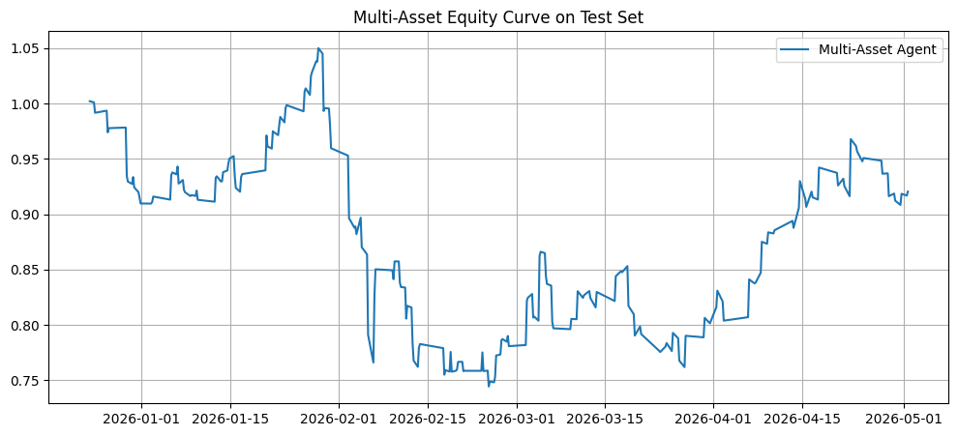Figura 13: Corba d'Equity per forçant el trading

Aquest comportament és coherent amb una estratègia de trading actiu, on l’agent modifica freqüentment la seva exposició al mercat.

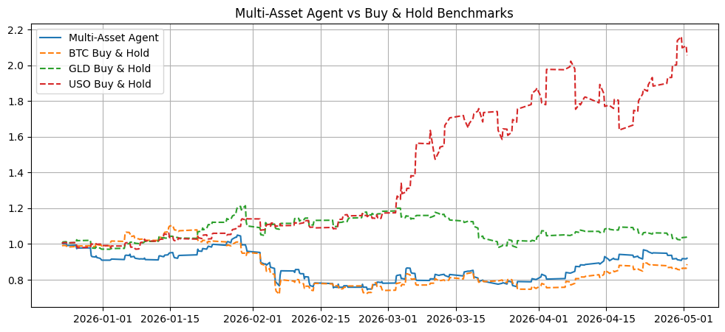Figura 14: Multi-Asset Agent vs Buy & Hold per forçant el trading

La segona figura compara el comportament del model amb els benchmarks buy-and-hold de BTC, GLD i USO. Aquesta comparació permet observar que:

el model ja no replica directament cap dels actius individuals,
es desvia parcialment tant de BTC com de GLD,
però continua sense aprofitar la tendència fortament alcista de USO.

En conseqüència, l’agent és capaç de generar una política més activa, però aquesta activitat addicional no es tradueix en una millora substancial del rendiment financer.

4.10.4 Interpretació dels resultats
Aquest experiment posa de manifest un aspecte important dins del disseny de sistemes de Deep Reinforcement Learning aplicats a mercats financers: incrementar l’activitat de l’agent no implica necessàriament obtenir millors resultats.

La penalització d’inactivitat aconsegueix modificar profundament la política apresa. L’agent deixa enrere el comportament passiu observat fins aquest punt i comença a implementar una estratègia activa amb múltiples rotacions entre actius.

No obstant això, aquest augment de l’activitat no es tradueix en una millor capacitat de selecció d’actius. Tot i prendre moltes més decisions i assumir més risc operatiu, el model continua sense identificar correctament les oportunitats més favorables del mercat, especialment les associades a USO.

Aquest resultat suggereix que el principal problema del model no és únicament la inactivitat, sinó la qualitat i capacitat informativa de les característiques utilitzades durant l’aprenentatge.

L’agent és capaç de canviar d’actiu, però no disposa encara d’un criteri prou robust per decidir quan aquests canvis són realment beneficiosos.

4.10.5 Limitacions
Tot i la millora observada en termes d’activitat, aquest experiment continua presentant diverses limitacions importants.

En primer lloc, la penalització d’inactivitat introdueix un comportament artificial dins de l’entorn. L’agent és incentivitat a operar de manera freqüent encara que no existeixi una justificació clara basada en el mercat.

Això pot conduir a problemes de overtrading, és a dir, a una excessiva activitat operativa que degrada el rendiment global de l’estratègia.

A més, el model continua mostrant dificultats per capturar tendències llargues i règims de mercat persistents, com el fort moviment alcista observat en USO durant el període de test.

Finalment, els canvis d’actiu semblen produir-se sovint sense un criteri especialment coherent, cosa que suggereix que les variables de l’espai d’estat encara no són suficients per construir una política realment robusta d’asset allocation.

4.10.6 Conclusions
Aquest experiment demostra que és possible modificar radicalment el comportament dels agents de Deep Reinforcement Learning mitjançant canvis en la funció de recompensa.

La introducció d’una penalització d’inactivitat elimina les polítiques passives observades en experiments previs i força l’agent a implementar estratègies de trading actiu amb múltiples rotacions entre actius.

Tanmateix, els resultats també mostren clarament que operar més no implica necessàriament operar millor.

L’augment de l’activitat no comporta una millora significativa del rendiment, cosa que suggereix que el problema central no és únicament la manca d’activitat, sinó la qualitat de les senyals utilitzades i la capacitat del model per interpretar correctament el context de mercat.

En conjunt, aquest experiment reforça la idea que el disseny de la funció de recompensa és crític, però que una política efectiva de selecció dinàmica d’actius requereix també característiques més informatives i mecanismes capaços de detectar canvis reals de règim en els mercats financers.

4.11 Resultats – Cost dinàmic

4.11.1 Comportament
Els resultats d’aquest experiment mostren que la combinació entre penalització d’inactivitat i cost de transacció dinàmic produeix un comportament clarament actiu per part de l’agent.

El model realitza un nombre molt elevat de canvis d’actiu durant el període d’avaluació:

N Switches = 152

L’activitat de l’agent se centra principalment en l’alternança entre BTC i GLD, mentre que USO continua essent ignorat pràcticament per complet. Aquest comportament és coherent amb els experiments previs, on el model mostrava dificultats importants per identificar la tendència alcista de USO malgrat el seu bon rendiment buy-and-hold.

A diferència dels primers experiments multi-actiu, l’agent ja no adopta una política passiva basada en mantenir un únic actiu durant tot el període. Tot i això, l’elevada freqüència de canvis tampoc es tradueix en una estratègia eficient o especialment coherent.

Aquest resultat suggereix que el model és capaç de reaccionar als incentius introduïts per la funció de recompensa, però continua sense desenvolupar una política robusta d’assignació dinàmica.

4.11.2 Resultats quantitatius
Les mètriques obtingudes són les següents:

Model Return Sharpe Drawdown
Dynamic Cost -0.301 -1.82 -0.41

Els benchmarks buy-and-hold corresponents són:

Actiu Return
BTC -0.112
GLD 0.043
USO 1.055

Els resultats mostren que el model obté un rendiment clarament inferior a tots els benchmarks de referència.

Tot i l’elevada activitat operativa i els nombrosos canvis d’actiu, el retorn acumulat és significativament més negatiu que el de BTC buy-and-hold, mentre que queda molt lluny dels resultats positius de GLD i especialment de USO.

Aquest comportament suggereix que la combinació entre penalitzacions i costos dinàmics genera una política excessivament inestable i poc eficient.

4.11.3 Anàlisi de les corbes

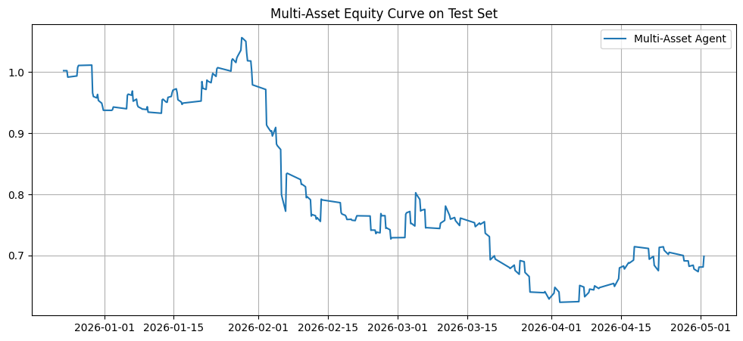Figura 15: Corba Multi-Asset Equity per Cost dinàmic
La primera figura mostra la corba d’equity del model amb cost dinàmic.

S’observa una trajectòria clarament descendent al llarg del període de test, amb una elevada variabilitat i múltiples canvis de direcció. Tot i que existeixen petits períodes de recuperació parcial, la tendència global és negativa i mostra una degradació progressiva del capital.

Aquest comportament és coherent amb una estratègia excessivament activa, on els canvis constants entre actius no aconsegueixen capturar tendències consistents del mercat.La primera figura mostra la corba d’equity del model amb cost dinàmic.

S’observa una trajectòria clarament descendent al llarg del període de test, amb una elevada variabilitat i múltiples canvis de direcció. Tot i que existeixen petits períodes de recuperació parcial, la tendència global és negativa i mostra una degradació progressiva del capital.

Aquest comportament és coherent amb una estratègia excessivament activa, on els canvis constants entre actius no aconsegueixen capturar tendències consistents del mercat.

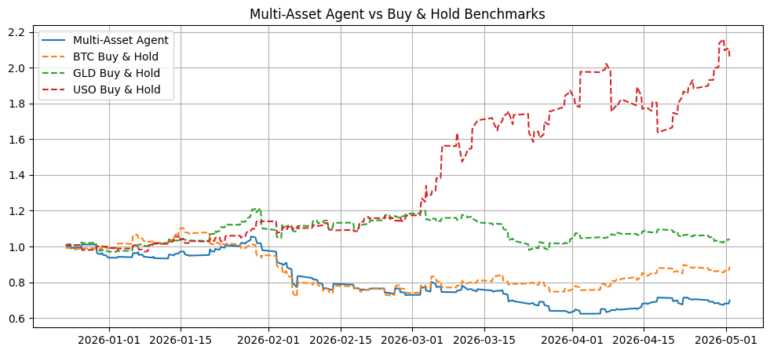Figura 16: Multi-Asset Agent vs Buy & Hold per cost dinàmic
La segona figura compara el model amb els benchmarks buy-and-hold de BTC, GLD i USO.

La comparació mostra clarament que el model no segueix de manera consistent cap dels benchmarks, es desvia tant de BTC com de GLD i continua sense aprofitar la forta tendència alcista de USO.

En conjunt, les corbes suggereixen que el model entra en una dinàmica de canvis continus sense una direcció clara ni una estratègia coherent de selecció d’actius.

4.11.4 Interpretació
Aquest experiment posa de manifest un fenomen especialment rellevant dins del Deep Reinforcement Learning financer: un excés de regularització pot degradar significativament el comportament del model.

La funció de recompensa introdueix dos incentius parcialment contradictoris:

la penalització d’inactivitat força l’agent a operar i evitar posicions passives,
mentre que el cost dinàmic penalitza els canvis d’actiu, especialment en entorns volàtils.

El resultat és una política difícil d’estabilitzar, on l’agent es veu simultàniament incentivat a operar i penalitzat per fer-ho.

Aquest comportament mostra que definir una funció de recompensa efectiva és considerablement més complex que simplement afegir termes de penalització o realisme financer.

L’experiment també evidencia que introduir components més realistes —com costos dependents de la volatilitat— no garanteix necessàriament una millora del comportament del model.

4.11.5 Limitacions
Aquest experiment presenta diverses limitacions importants.

En primer lloc, la funció de recompensa incorpora termes potencialment conflictius, cosa que dificulta el procés d’optimització de PPO.

A més, la penalització lineal aplicada tant a la inactivitat com als costos de transacció pot resultar excessivament agressiva, especialment en períodes de volatilitat elevada.

També s’observa una elevada sensibilitat als hiperparàmetres, ja que petits canvis en els pesos de penalització poden modificar de manera dràstica el comportament de l’agent.

Finalment, el model continua mostrant dificultats per capturar tendències llargues i règims persistents de mercat, especialment els associats a USO.

4.11.6 Conclusions
Aquest experiment demostra que la incorporació de costos de transacció dinàmics constitueix un pas important cap a entorns de simulació més realistes dins del Deep Reinforcement Learning financer.

Tanmateix, els resultats també mostren que combinar múltiples mecanismes de penalització pot resultar contraproduent si no existeix un equilibri adequat entre els diferents incentius de la funció de recompensa.

L’agent abandona les polítiques passives observades en experiments previs, però el comportament resultant és excessivament inestable i presenta un rendiment inferior als benchmarks de referència.

En conjunt, aquest experiment reforça una de les conclusions centrals del treball: el disseny de la funció de recompensa és un dels elements més crítics i delicats en sistemes de DRL aplicats a mercats financers.

4.12 Resultats de l’experiment amb cost dinàmic i penalització logarítmica

4.12.1 Comportament de l’agent
Els resultats mostren que la introducció d’una penalització logarítmica d’inactivitat modifica de manera significativa el comportament observat en l’experiment anterior amb penalització lineal. L’agent continua presentant una política activa, però el nombre de canvis d’actiu es redueix considerablement, evitant l’excés d’operacions que caracteritzava els experiments previs.

En concret, l’agent selecciona principalment dos actius durant el període d’avaluació:

GLD: 189 vegades
USO: 36 vegades
BTC: 0 vegades

El nombre total de canvis d’actiu és:

n_switches = 71

Aquest resultat indica que la penalització logarítmica aconsegueix reduir el problema d’overtrading. A diferència de l’experiment anterior, l’agent ja no alterna constantment entre actius en gairebé tots els passos temporals. Tot i això, tampoc convergeix cap a una estratègia completament passiva de tipus buy-and-hold.

El comportament observat és especialment interessant perquè mostra un canvi qualitatiu en la política apresa. L’agent elimina completament BTC de les seves decisions i concentra la major part del temps en GLD, entrant només ocasionalment en USO.

4.12.2 Resultats quantitatius
Les mètriques obtingudes per l’agent multi-actiu són les següents:

Model Cumulative Return Sharpe Sortino Max Drawdown N Switches
MultiAsset BTC/GLD/USO -0.2958 -1.8237 -1.9841 -0.4143 71

Els benchmarks buy-and-hold corresponents als diferents actius són:

Benchmark Return
BTC Buy & Hold -0.1126
GLD Buy & Hold 0.0430
USO Buy & Hold 1.0553

Els resultats mostren que, malgrat la reducció del nombre d’operacions i la millora en l’estabilitat del comportament, el rendiment global continua sent negatiu. L’agent queda per sota dels tres benchmarks, inclòs BTC, que era l’actiu amb pitjor comportament entre els benchmarks positius.

Aquest resultat és especialment rellevant perquè indica que una política aparentment més equilibrada no implica necessàriament una millora en rendibilitat.

4.12.3 Anàlisi de la corba d’equity
La primera figura mostra la corba d’equity de l’agent multi-actiu durant el conjunt de test.

S’observa una trajectòria notablement menys caòtica que en l’experiment amb penalització lineal. L’agent manté posicions durant períodes més llargs i redueix els canvis constants d’actiu. Això genera una corba més suau i interpretable, amb una volatilitat inferior a la dels experiments d’overtrading extrem.

Tot i aquesta millora en estabilitat, la trajectòria global continua sent clarament descendent. Després d’un període inicial relativament estable, l’equity pateix una degradació progressiva que no es recupera durant la resta del període d’avaluació.

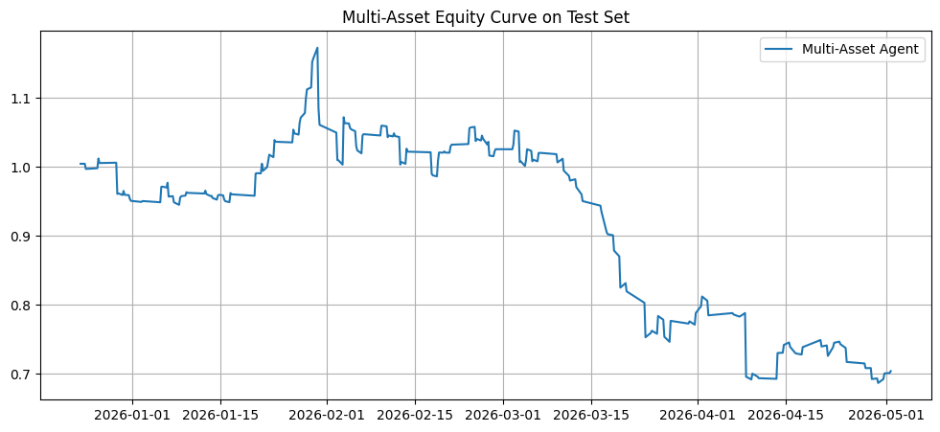Figura 17: Corba Multi-Asset Equity per cost dinàmic i penalització logarítmica

La segona figura compara el comportament de l’agent amb els benchmarks buy-and-hold de BTC, GLD i USO.

Aquesta comparació permet observar diversos aspectes importants:

l’agent segueix parcialment el comportament de GLD,
evita completament BTC,
però no aconsegueix capturar la forta tendència alcista de USO.

Aquest últim punt és especialment rellevant, ja que USO és clarament l’actiu amb millor rendiment durant el període de test. Malgrat això, l’agent només hi entra puntualment i no manté exposicions prolongades que li permetin beneficiar-se de la tendència positiva.

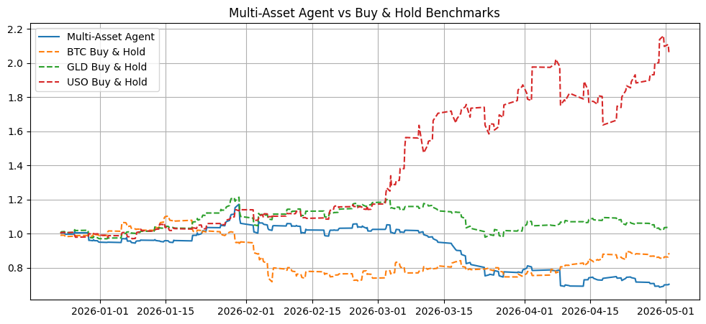Figura 18: Multi-Asset Agent vs Buy & Hold per cost dinàmic i penalització logarítmica

4.12.4 Interpretació dels resultats
Aquest experiment mostra que la suavització de la penalització d’inactivitat aconsegueix reduir de manera efectiva el problema de sobreoperació observat en experiments anteriors.

El descens del nombre de canvis d’actiu —de més de 150 operacions a només 71— indica que la penalització logarítmica introdueix un equilibri més natural entre activitat i estabilitat. L’agent deixa de reaccionar excessivament a petites variacions del mercat i adopta una política més coherent temporalment.

Tanmateix, aquesta millora estructural no es tradueix en una millora del rendiment financer. Tot i que el comportament és més estable i interpretable, l’agent continua sense identificar correctament les oportunitats més favorables del mercat.

En particular evita completament BTC, selecciona majoritàriament GLD però utilitza molt poc USO, tot i ser l’actiu amb millor comportament.

Aquest resultat suggereix que el problema principal ja no és únicament la freqüència de trading, sinó la qualitat de les senyals utilitzades per a la selecció d’actius.

L’experiment posa de manifest un aspecte important del DRL financer: modificar la funció de recompensa pot alterar profundament el comportament de l’agent, però això no garanteix necessàriament que el model aprengui polítiques rendibles.

4.12.5 Limitacions
Entre les principals limitacions observades en aquest experiment destaquen el model continua sense capturar tendències llargues de manera efectiva, USO és utilitzat molt poc malgrat ser el millor actiu del període, la penalització d’inactivitat pot continuar afectant negativament la rendibilitat, les variables de momentum i força relativa poden ser insuficients per detectar canvis de règim, els paràmetres associats als costos i penalitzacions són sensibles i requereixen calibratge acurat.

A més, cal tenir en compte que l’entorn continua sent una simplificació del comportament real dels mercats financers. Factors com la liquiditat, el slippage, els costos reals de transacció o els canvis macroeconòmics no es modelen explícitament.

4.12.6 Conclusions
Aquest experiment demostra que una penalització logarítmica d’inactivitat pot reduir de manera significativa el problema d’overtrading i generar una política més estable i interpretable.

No obstant això, els resultats també mostren que reduir l’excés d’operacions no és suficient per obtenir una estratègia rendible. La qualitat de les característiques d’entrada i la capacitat del model per detectar correctament els canvis de règim continuen sent factors crítics.

En conjunt, aquest experiment reforça una de les conclusions principals del treball: en Deep Reinforcement Learning financer, el disseny de la funció de recompensa és fonamental, però la qualitat de la representació de l’estat és igualment determinant per aconseguir polítiques útils i generalitzables.

4.13 Resultats de l’experiment amb reward relativa

4.13.1 Comportament de l’agent
Els resultats d’aquest experiment mostren un canvi qualitatiu important respecte als experiments anteriors. Per primera vegada, l’agent desenvolupa una política que combina activitat, selecció coherent d’actius i un rendiment global positiu.

La distribució d’actius seleccionats és la següent:

GLD: 172 seleccions
USO: 53 seleccions
BTC: 0 seleccions

El nombre total de canvis d’actiu és aproximadament:

n_switches ≈ 106

Aquest comportament indica que l’agent és capaç de discriminar entre actius i evitar aquells que presenten pitjor comportament durant el període de test. En particular, el model elimina completament BTC de la seva política, fet coherent amb el seu rendiment negatiu en aquest interval temporal.

Al mateix temps, l’agent concentra la major part de les decisions en GLD i realitza incursions puntuals en USO, especialment en períodes on aquest actiu mostra una tendència més favorable.

A diferència dels experiments previs, el model ja no adopta una política trivial de tipus buy-and-hold ni tampoc presenta una dinàmica d’overtrading extrem. El comportament observat és més equilibrat i interpretable, amb una alternança moderada entre actius.

Aquest resultat és especialment rellevant perquè suggereix que la reward relativa força l’agent a comparar alternatives de mercat en lloc de reaccionar únicament a senyals individuals.es.

4.13.2 Resultats quantitatius
Les mètriques associades a la reward relativa són les següents:

Model Return Sharpe Drawdown
Relative reward -0.3136 -2.44 -0.3775

Tanmateix, el rendiment financer real de l’estratègia multi-actiu és:

Model Return Sharpe Drawdown
Multi-asset (real) +0.1971 1.25 -0.2446

Els benchmarks buy-and-hold corresponents al període de test són:

Actiu Return
BTC -0.1035
GLD 0.0321
USO 1.0451

Els resultats mostren diversos aspectes importants.

En primer lloc, el model aconsegueix un rendiment positiu real (+0.1971), convertint-se en el primer experiment del treball en què l’agent obté beneficis consistents després de corregir els problemes de lookahead bias.

En segon lloc, el model supera clarament els benchmarks de BTC i GLD. Això indica que la política apresa és capaç de seleccionar actius amb millor comportament relatiu i evitar parcialment aquells amb pitjor rendiment.

Finalment, tot i la millora significativa, l’agent continua sense superar USO, que és l’actiu dominant durant el període de test.

4.13.3 Anàlisi de les corbes d’equity

L’anàlisi visual de les corbes d’equity confirma la millora observada en les mètriques quantitatives.
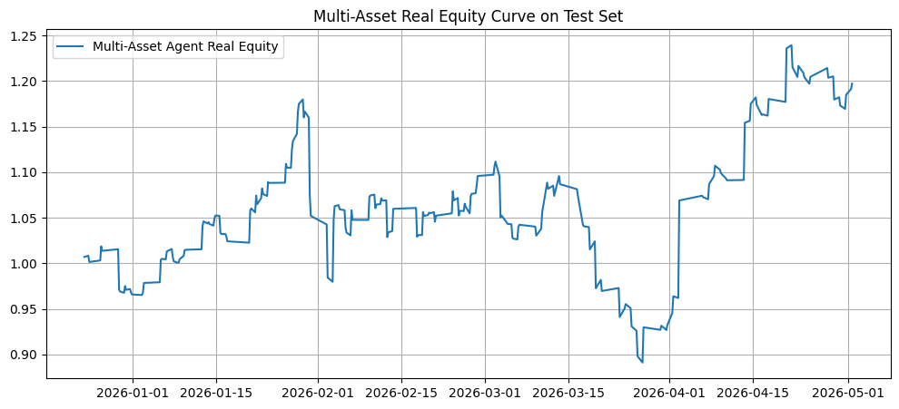Figura 19: Corba Multi-Asset Equity per reward relativa

La trajectòria de l’equity real mostra un creixement progressiu al llarg del període, un drawdown moderat amb recuperació posterior i una estabilitat superior a la dels experiments previs.

A diferència dels entorns amb penalitzacions lineals o overtrading, la corba presenta menys fluctuacions extremes i una evolució més coherent temporalment.

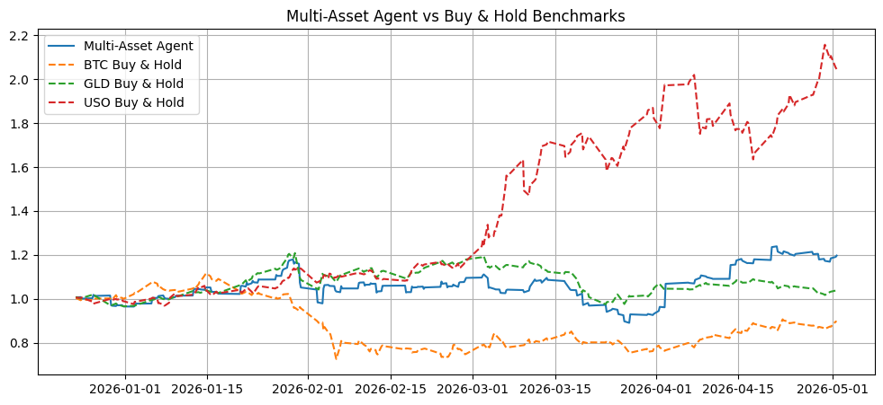Figura 20: Multi-Asset Agent vs Buy & Hold per reward relativa
La comparació amb els benchmarks mostra que el model supera clarament BTC,
també supera GLD però queda per sota d’USO i que manté una tendència alcista molt pronunciada durant el període de test.

Tot i això, el comportament de l’agent és consistent amb una selecció parcialment correcta entre actius. El model identifica que BTC és desfavorable i concentra les decisions en GLD i USO, que són els actius amb millor comportament relatiu.

Aquest resultat és especialment important perquè demostra que el model no està simplement replicant un benchmark concret, sinó desenvolupant una política pròpia basada en comparacions relatives entre actius.

4.13.4 Interpretació dels resultats
Aquest experiment representa un punt d’inflexió dins del treball.

Per primera vegada, l’agent no només aprèn una política interpretable, sinó que també aconsegueix un rendiment positiu i coherent amb les condicions del mercat.

La principal diferència respecte als experiments anteriors és la redefinició de la funció de recompensa. La reward relativa obliga l’agent a comparar el rendiment dels actius disponibles en cada instant temporal, transformant el problema en una tasca de selecció relativa en lloc d’una simple maximització del retorn absolut.

Aquest canvi es reflecteix en diversos aspectes com la selecció coherent d’actius,
reducció de comportaments trivials, millora del rendiment financer real i major estabilitat de la política.

Els resultats suggereixen que la formulació relativa de la recompensa és més adequada per a entorns multi-actiu, ja que el problema real no consisteix únicament a obtenir rendiments positius, sinó a decidir quin actiu és preferible dins del conjunt disponible.

Tot i això, el model continua mostrant limitacions importants. Encara no és capaç d’identificar completament la forta tendència alcista d’USO i només hi entra parcialment. Això indica que el model encara té dificultats per detectar canvis de règim o tendències dominants de llarg termini.

4.13.5 Limitacions
Entre les principals limitacions observades en aquest experiment destaquen que
l’agent no identifica plenament l’actiu dominant del període, la reward relativa pot reduir la sensibilitat a tendències molt fortes, el model continua depenent de features relativament simples i el rendiment encara és inferior al millor benchmark disponible.

A més, la política continua limitada per la qualitat de les variables utilitzades. Tot i la incorporació de momentum i força relativa, l’agent encara no disposa de mecanismes avançats per detectar canvis estructurals de mercat o dinàmiques macroeconòmiques complexes.

4.13.6 Conclusions
Aquest experiment constitueix el resultat més sòlid del treball i representa la primera evidència clara que una redefinició adequada de la funció de recompensa pot millorar substancialment el comportament dels agents de Deep Reinforcement Learning en entorns financers multi-actiu.

Els resultats mostren que la redefinició de la recompensa és un element crític en DRL financer, una reward relativa millora la capacitat de selecció entre actius i el model és capaç d’obtenir rendiment positiu i superar diversos benchmarks.

Per primera vegada dins del treball, es compleixen simultàniament tres propietats importants com que el comportament de l’agent és coherent, el rendiment és positiu i la política apresa és interpretable.

Això converteix aquest experiment en el candidat més sòlid com a resultat final del projecte i reforça la idea que, en problemes de asset allocation, la definició de la funció de recompensa és tan important com l’arquitectura del model o les característiques d’entrada utilitzades.

4.14 Resultats de l’experiment amb entrenament prolongat

4.14.1 Comportament de l’agent
Els resultats mostren que el comportament general de l’agent es manté coherent amb el de l’experiment anterior basat en reward relativa. Tot i l’augment significatiu del nombre de passos d’entrenament, no s’observa un canvi qualitatiu important en la política apresa.

L’agent continua mostrant una preferència clara per GLD, amb una presència moderada de BTC i una exposició relativament baixa a USO. El nombre de canvis d’actiu es manté en valors similars als observats anteriorment, situant-se aproximadament en:

n_switches ≈ 112

Aquest resultat suggereix que l’agent no desenvolupa una nova estratègia, sinó que consolida i estabilitza la política ja observada amb 50.000 passos d’entrenament.

A diferència d’experiments previs amb polítiques extremes —com buy-and-hold o overtrading—, el comportament continua sent relativament equilibrat i interpretable. L’agent manté una activitat moderada, alternant entre actius sense arribar a una rotació excessiva.

Aquest fet és especialment rellevant perquè indica que la política sembla haver convergit parcialment abans dels 50.000 passos, i que l’entrenament addicional actua principalment refinant i estabilitzant decisions ja apreses.

4.14.2 Resultats quantitatius

La comparació directa amb l’experiment anterior mostra els següents resultats:

Mètrica 50.000 passos 200.000 passos
Return real 0.1971 0.1652
Sharpe 1.2481 1.2316
Max Drawdown -0.2446 -0.1818
N Switches 106 112

Els resultats mostren diversos aspectes importants.

En primer lloc, el retorn disminueix lleugerament respecte a l’experiment amb 50.000 passos. Tot i continuar sent positiu, l’estratègia perd part de l’agressivitat observada anteriorment.

En segon lloc, el Sharpe ratio es manté pràcticament estable. Això indica que la relació entre rendiment i risc no varia de manera significativa malgrat l’augment del temps d’entrenament.

Finalment, el maximum drawdown millora clarament, passant de -0.2446 a -0.1818. Aquesta reducció del risc és probablement l’efecte més destacable de l’entrenament prolongat.

En conjunt, els resultats suggereixen que l’agent desenvolupa una política més conservadora i estable, prioritzant parcialment la reducció del risc per sobre de la maximització del retorn.

4.14.3 Anàlisi de les corbes d’equity
L’anàlisi visual de les corbes d’equity mostra diferències subtils però significatives respecte a l’experiment anterior.

La corba principal presenta una evolució més suau i estable. Les caigudes pronunciades observades en alguns períodes es redueixen, i la recuperació després dels drawdowns és més progressiva.

A diferència d’experiments previs més inestables, l’equity manté una trajectòria relativament controlada, amb fluctuacions menys extremes. Aquest comportament és coherent amb la millora observada en el maximum drawdown.

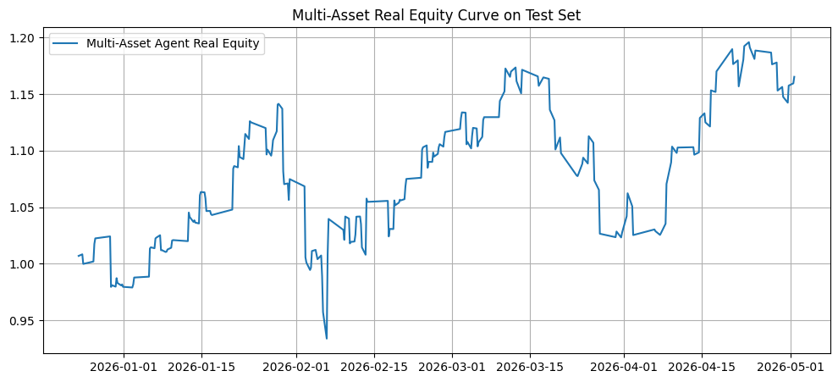Figura 21: Corba Multi-Asset Equity amb entrenament prolongat
La comparació amb els benchmarks buy-and-hold mostra que:

el model continua superant clarament BTC,
també manté avantatge respecte a GLD,
però segueix sense superar USO, que continua sent l’actiu dominant del període.

Tot i això, la trajectòria del model és més estable que en l’experiment anterior. La política sembla menys agressiva i menys dependent de moviments puntuals del mercat.

Aquest resultat reforça la idea que l’entrenament prolongat afavoreix la consolidació d’una política més robusta, encara que això impliqui una lleugera reducció del rendiment absolut.
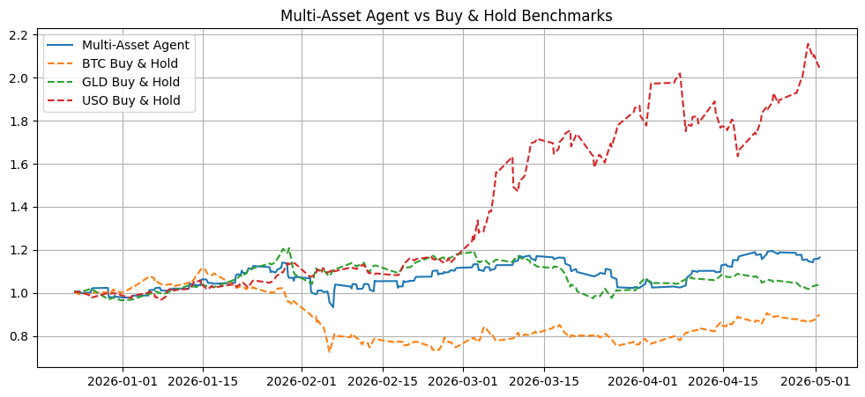Figura 22: Multi-Asset Agent vs Buy & Hold amb entrenament prolongat

4.14.4 Interpretació dels resultats
Els resultats indiquen que augmentar el nombre de passos d’entrenament no produeix una millora directa en la rendibilitat, però sí en l’estabilitat i robustesa de la política apresa.

Aquest comportament és coherent amb el funcionament habitual dels algoritmes de Deep Reinforcement Learning en entorns sorollosos i no estacionaris. Durant les primeres fases d’entrenament, l’agent tendeix a explorar polítiques més agressives i variables. Amb un entrenament més prolongat, el model redueix progressivament aquesta exploració i consolida decisions més conservadores.

En aquest experiment, aquesta dinàmica es reflecteix en una disminució moderada del retorn, una estabilitat similar del Sharpe ratio i una reducció significativa del risc (drawdown).

Els resultats suggereixen que, en entorns financers, un entrenament més llarg pot afavorir polítiques més robustes però menys agressives. Aquest fenomen és especialment important en mercats no estacionaris, on maximitzar exclusivament el retorn pot conduir a estratègies molt sensibles als canvis de règim.

A més, l’experiment reforça una observació important del treball: el disseny de la funció de recompensa sembla tenir un impacte més gran sobre el comportament global de l’agent que l’augment del temps d’entrenament.

4.14.5 Conclusions
Aquest experiment demostra que incrementar el nombre de passos d’entrenament no garanteix necessàriament una millora del rendiment financer.

Tot i que el model continua obtenint rendiments positius i mantenint una política coherent, el principal efecte observat és una reducció del risc i una major estabilitat de la política.

Els resultats mostren que l’entrenament prolongat contribueix a estabilitzar el comportament de l’agent, redueix els drawdowns més pronunciats però no implica una millora automàtica del retorn.

En conjunt, aquest experiment reforça una de les conclusions principals del treball: en Deep Reinforcement Learning aplicat a mercats financers, el disseny de la funció de recompensa i la qualitat de les features tenen un impacte més determinant que la simple durada de l’entrenament.

A més, els resultats suggereixen que existeix un compromís natural entre rendiment i estabilitat. Entrenaments més llargs poden generar polítiques més robustes, però també més conservadores, especialment en entorns financers no estacionaris.

4.15 Resultats de l’experiment amb 1.000.000 passos

4.15.1 Comportament de l’agent
Els resultats mostren un canvi important en el comportament de l’agent respecte als experiments anteriors amb 50.000 i 200.000 passos d’entrenament. En aquest cas, la política apresa esdevé clarament més conservadora i menys reactiva als canvis del mercat.

La distribució d’actius seleccionats és la següent:

GLD: 112 seleccions
BTC: 85 seleccions
USO: 28 seleccions

El nombre total de canvis d’actiu és:

n_switches = 81

En comparació amb els experiments previs, s’observa una reducció significativa de l’activitat. L’agent realitza menys rotacions entre actius i redueix especialment l’exposició a USO, que era precisament l’actiu amb millor rendiment durant el període analitzat.

Aquest comportament suggereix que, a mesura que augmenta el temps d’entrenament, l’agent tendeix a estabilitzar la seva política i a reduir l’exploració. Tot i que això produeix decisions aparentment més consistents, també disminueix la capacitat de reaccionar davant oportunitats de mercat.

4.15.2 Resultats quantitatius
La comparació amb els experiments anteriors mostra una degradació clara del rendiment:

Mètrica 50.000 passos 200.000 passos 1.000.000 passos
Return real 0.1971 0.1652 0.0133
Sharpe 1.2481 1.2316 0.2727
Max Drawdown -0.2446 -0.1818 -0.2574
N Switches 106 112 81

Els resultats indiquen que el retorn acumulat disminueix de manera molt significativa, el Sharpe ratio es degrada notablement, el nombre de canvis d’actiu es redueix i el drawdown torna a empitjorar respecte a l’experiment de 200.000 passos.

Aquest comportament mostra que l’augment massiu del temps d’entrenament no produeix una millora progressiva del model. Per contra, el rendiment acaba aproximant-se a valors gairebé neutres.

4.15.3 Anàlisi de les corbes d’equity

L’anàlisi visual de la corba d’equity mostra diferències clares respecte als experiments anteriors.

La primera gràfica reflecteix una lleugera fase alcista inicial, seguida d’una evolució principalment lateral. A diferència dels experiments de 50.000 i 200.000 passos, la corba no aconsegueix consolidar una tendència ascendent sostinguda.

També s’observa una reducció de la volatilitat de la política, coherent amb el menor nombre de canvis d’actiu.

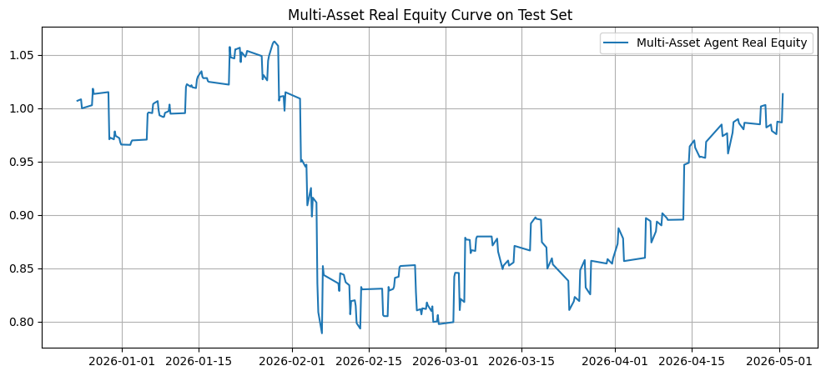Figura 23: Corba Multi-Asset Equity amb 1.000.000 passos

La comparació amb els benchmarks buy-and-hold permet observar que el model continua superant BTC, perd l’avantatge respecte a GLD i queda molt lluny del comportament d’USO.

Aquest resultat indica que l’agent perd capacitat per identificar i aprofitar els actius amb millor rendiment relatiu.

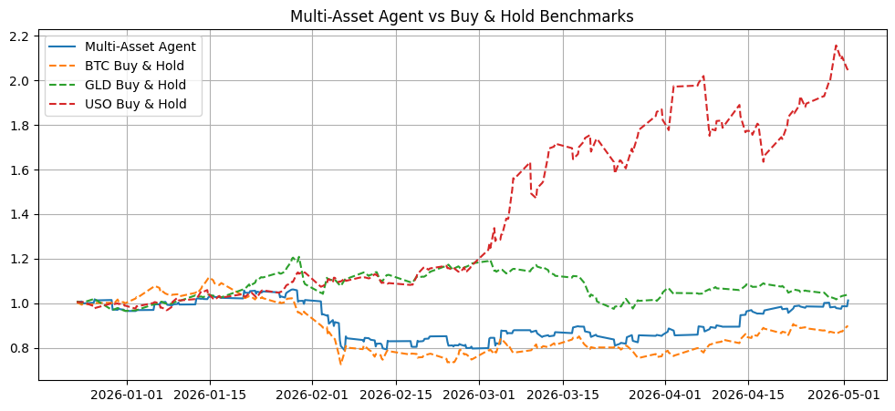Figura 24: Multi-Asset Agent vs Buy & Hold amb 1.000.000 passos

4.15.4 Interpretació dels resultats
Els resultats suggereixen que un entrenament excessivament prolongat pot ser contraproduent en entorns financers no estacionaris.

A diferència del que ocorre en altres dominis més estables, en mercats financers els patrons canvien constantment. En aquest context, entrenar durant massa iteracions pot provocar que el model convergeixi cap a polítiques excessivament conservadores i menys adaptatives.

En aquest experiment s’observen diversos efectes compatibles amb aquest fenomen com
reducció de l’exploració, menor sensibilitat a noves oportunitats, estabilització excessiva de la política i degradació progressiva del rendiment.

Aquest comportament també pot interpretar-se com una forma de sobreajustament (overfitting) als patrons observats durant l’entrenament, reduint la capacitat de generalització sobre dades fora de mostra.

Els resultats reforcen així la idea que, en Deep Reinforcement Learning financer, més entrenament no implica necessàriament un millor aprenentatge.

4.15.5 Conclusions
Aquest experiment demostra que incrementar massivament el nombre de passos d’entrenament no garanteix una millora del rendiment. Tot i que la política esdevé aparentment més estable i menys erràtica, el model acaba convergint cap a un comportament excessivament conservador i poc eficient.

En aquest cas concret, els millors resultats s’obtenen amb un entrenament moderat, al voltant dels 50.000 passos, mentre que entrenaments molt prolongats provoquen una degradació progressiva de la qualitat de la política.

En conjunt, els resultats posen de manifest que la durada òptima de l’entrenament és un element crític en aplicacions de Deep Reinforcement Learning sobre mercats financers. També reforcen la importància de controlar el compromís entre exploració, estabilitat i capacitat d’adaptació en entorns no estacionaris.

Conclusions i treballs futurs

5.1 Conclusions

En aquest treball s’ha analitzat l’aplicació de tècniques de Deep Reinforcement Learning (DRL) al problema de la presa de decisions en mercats financers, amb especial focus en el trading de criptomonedes i en la selecció dinàmica d’actius dins d’un entorn multi-actiu.

L’elecció del mercat de criptomonedes, i especialment de Bitcoin, es justifica per diverses raons. En primer lloc, es tracta d’un mercat altament volàtil i no estacionari, característiques que el converteixen en un entorn especialment interessant per a l’estudi de models adaptatius basats en Reinforcement Learning. A més, el funcionament continu dels mercats cripto (24/7) i la seva sensibilitat a factors macroeconòmics fan que constitueixin un escenari adequat per explorar la incorporació d’informació exògena en processos de presa de decisions automatitzats.

Els resultats obtinguts mostren que el comportament dels agents està fortament condicionat pel disseny de la funció de recompensa. Les primeres aproximacions basades únicament en retorns absoluts van conduir sistemàticament a polítiques trivials, generalment equivalents a estratègies de tipus buy-and-hold o fins i tot a comportaments completament passius.

A mesura que es van introduir penalitzacions de risc, costos de transacció i mecanismes de control de la inactivitat, els agents van començar a mostrar comportaments més complexos i interpretables. Tot i això, també es va observar que forçar artificialment l’activitat pot generar problemes de sobreoperació (overtrading), deteriorant el rendiment global de l’estratègia.

Un dels resultats més rellevants del treball és la comprovació que la reformulació relativa de la recompensa produeix una millora significativa en el comportament de l’agent. En lloc d’incentivar únicament retorns absoluts, la recompensa relativa obliga el model a comparar els actius disponibles i seleccionar aquell que presenta millor comportament relatiu en cada instant.

Aquesta modificació representa un canvi conceptual important, ja que transforma el problema des d’una perspectiva de “predicció de retorns” cap a un problema real de selecció dinàmica d’actius. Aquest enfocament ha permès obtenir, per primera vegada durant el desenvolupament del projecte, una política coherent, interpretable i amb rendiment positiu sobre dades fora de mostra.

Els experiments també mostren que la incorporació d’informació exògena pot alterar de manera significativa el comportament dels agents. En particular, l’ETF de l’or (GLD) aporta informació útil en diversos experiments, millorant la qualitat de les decisions i afavorint polítiques més estables. En canvi, l’ETF del petroli (USO), malgrat presentar el millor rendiment durant el període analitzat, no és aprofitat de manera eficient per la majoria dels models.

Aquest resultat és especialment interessant perquè mostra que la incorporació de noves variables no garanteix automàticament una millora del rendiment. Els models poden ignorar variables no informatives o no ser capaços d’explotar correctament relacions complexes entre actius.

Un altre aspecte rellevant és la importància crítica d’evitar problemes de lookahead bias o fuga d’informació. Durant el desenvolupament del treball es va detectar que una implementació incorrecta de les característiques temporals podia produir resultats artificialment optimistes. La correcció d’aquest problema va reduir de manera dràstica el rendiment aparent dels models, posant de manifest la necessitat de separar estrictament la informació observable dels retorns futurs utilitzats per calcular la recompensa.

Els experiments d’entrenament prolongat també aporten conclusions rellevants. Tot i que podria esperar-se que un augment del nombre de passos d’entrenament conduís a millors polítiques, els resultats mostren el contrari. Amb entrenaments molt prolongats, els agents tendeixen a convergir cap a comportaments més conservadors i menys adaptatius, reduint tant el rendiment com la capacitat d’exploració.

Aquest comportament és coherent amb la naturalesa no estacionària dels mercats financers. En aquest tipus d’entorns, un entrenament excessivament llarg pot provocar sobreajustament a patrons històrics específics i reduir la capacitat de generalització sobre noves dades.

En conjunt, els resultats obtinguts permeten concloure que:

el Deep Reinforcement Learning és una eina viable per modelar processos de presa de decisions financeres,
el disseny de la funció de recompensa és probablement l’element més determinant del comportament de l’agent,
la incorporació d’informació exògena i de criteris de comparació relativa pot millorar substancialment la qualitat de les polítiques apreses,
existeix un equilibri delicat entre activitat, estabilitat i rendibilitat,
i la durada de l’entrenament ha de controlar-se acuradament en entorns financers no estacionaris.

Pel que fa als objectius inicials del treball, es considera que han estat assolits satisfactòriament. S’ha desenvolupat un entorn funcional de Reinforcement Learning financer, s’han implementat diferents formulacions de recompensa, s’ha analitzat l’impacte de la informació exògena i s’ha estudiat el comportament dels agents en múltiples configuracions experimentals.

Més enllà dels resultats quantitatius, el treball també aporta una contribució metodològica rellevant, especialment en relació amb la definició de rewards relatives, la correcció del lookahead bias i l’anàlisi del comportament dels agents sota diferents mecanismes de regularització.

5.2 Treballs futurs
Tot i els resultats obtinguts, aquest treball obre múltiples línies de recerca futura que podrien millorar substancialment el rendiment i la robustesa dels models desenvolupats.

En primer lloc, seria interessant ampliar el conjunt de dades utilitzat, incorporant períodes històrics més extensos i altres classes d’actius financers. Això permetria analitzar el comportament dels models sota diferents règims de mercat i reduir el risc de sobreajustament a un període temporal concret.

També seria rellevant incorporar característiques més sofisticades dins de l’espai d’estat. En aquest treball s’han utilitzat principalment retorns, volatilitat, momentum i força relativa. Tot i això, es podrien afegir:

indicadors tècnics avançats,
variables macroeconòmiques addicionals,
dades de sentiment,
informació procedent de notícies o xarxes socials,
o fins i tot variables on-chain específiques de criptomonedes.

Aquestes fonts d’informació podrien ajudar els agents a capturar millor les dinàmiques de mercat i detectar canvis de règim amb més precisió.

Una altra línia especialment interessant seria explorar arquitectures més avançades de Deep Reinforcement Learning. En aquest treball s’ha utilitzat PPO per la seva estabilitat i robustesa, però altres aproximacions com SAC (Soft Actor-Critic), TD3 (Twin Delayed Deep Deterministic Policy Gradient) o algoritmes específics per entorns no estacionaris podrien oferir millores significatives.

També seria interessant investigar arquitectures neuronals més complexes, com xarxes recurrents (LSTM/GRU) o mecanismes d’atenció (Transformers), que podrien capturar dependències temporals més llargues i patrons més subtils en les sèries financeres.

Pel que fa a la funció de recompensa, els resultats obtinguts suggereixen que aquest és un dels elements més crítics del sistema. Per tant, una línia futura natural seria aprofundir en mecanismes adaptatius de reward, capaços d’ajustar dinàmicament el pes del risc, la volatilitat o els costos de transacció segons el context de mercat.

A més, es podria explorar l’ús de recompenses multiobjectiu, combinant simultàniament criteris de rendibilitat, estabilitat, drawdown i eficiència operativa.

Una altra extensió important seria implementar un sistema d’aprenentatge continu (online learning), on el model es reentreni periòdicament amb noves dades. Aquest enfocament podria ajudar els agents a adaptar-se millor als canvis estructurals dels mercats financers.

Finalment, seria interessant apropar l’entorn experimental a condicions reals de mercat incorporant liquiditat limitada, slippage, restriccions operatives, latència, costos de finançament i limitacions de volum.

Aquest tipus d’elements són fonamentals per avaluar la viabilitat real d’un sistema de trading automatitzat basat en Deep Reinforcement Learning.

En conjunt, aquest treball mostra que el Reinforcement Learning financer continua sent un camp obert, complex i altament experimental, però també amb un potencial considerable per desenvolupar sistemes de presa de decisions adaptatius en entorns financers dinàmics i no estacionaris.

Glossari
Benchmark: estratègia o referència utilitzada per comparar el rendiment d’un model. En aquest treball s’utilitzen principalment estratègies buy-and-hold.

Buy-and-hold: estratègia passiva consistent a comprar un actiu i mantenir-lo durant tot el període d’inversió sense realitzar operacions addicionals.

Cost de transacció (Transaction cost): cost associat al canvi de posició o d’actiu, utilitzat per simular condicions de mercat més realistes.

Data leakage (Fuga d’informació): situació en què el model utilitza informació futura o no disponible en el moment de prendre decisions, generant resultats artificialment optimistes.

Equity curve: representació gràfica de l’evolució acumulada del capital o rendiment d’una estratègia al llarg del temps.

Exploració (Exploration): comportament de l’agent orientat a provar noves accions per descobrir estratègies potencialment millors.

Explotació (Exploitation): ús de les estratègies que l’agent considera òptimes segons l’aprenentatge adquirit.

Feature engineering: procés de construcció i transformació de variables d’entrada amb l’objectiu de millorar el rendiment del model.

Lookahead bias: tipus específic de fuga d’informació en què el model utilitza dades futures durant l’entrenament o l’avaluació.

Momentum: indicador basat en l’evolució recent del preu d’un actiu, utilitzat per detectar tendències.

Multi-actiu (Multi-asset): entorn o model en què l’agent pot seleccionar entre diversos actius financers.

Overfitting (Sobreajustament): situació en què el model s’adapta excessivament a les dades d’entrenament i perd capacitat de generalització.

Overtrading: comportament caracteritzat per una activitat excessiva de trading, sovint perjudicial per al rendiment.

Relative Strength (Força relativa): comparació del comportament d’un actiu respecte a un altre per identificar quin presenta millor rendiment relatiu.

Reward shaping: tècnica consistent en modificar la funció de recompensa per influir en el comportament de l’agent.

Slippage: diferència entre el preu esperat d’execució d’una operació i el preu real finalment obtingut.

Sortino Ratio: mètrica de rendiment ajustat a risc similar al Sharpe Ratio, però que només penalitza la volatilitat negativa.

Target return: retorn utilitzat per calcular la recompensa de l’agent en un pas temporal determinat.

Trading algorítmic: ús de sistemes automatitzats per executar decisions de compra i venda en mercats financers.

Volatilitat: mesura estadística de la variabilitat dels retorns d’un actiu financer.

Bibliografia
Sutton, R. S. & Barto, A. G. (2018). Reinforcement Learning: An Introduction (2nd ed.). MIT Press.

Zhong, X., Wei, J., Li, S. & Xu, Q. (2024). Deep reinforcement learning for dynamic strategy interchange in financial markets. Applied Intelligence.

Yang, H., Liu, X.-Y., Zhong, S. & Walid, A. (2020). Deep reinforcement learning for automated stock trading: An ensemble strategy.

López i Fina, E. (2024). Agent inversor pel mercat Cripto mitjançant l’ús de Reinforcement Learning. Treball Final de Màster, Universitat Oberta de Catalunya.

Schulman, J., Wolski, F., Dhariwal, P., Radford, A. & Klimov, O. (2017). Proximal Policy Optimization Algorithms. arXiv preprint arXiv:1707.06347.

Mnih, V., Kavukcuoglu, K., Silver, D. et al. (2015). Human-level control through deep reinforcement learning. Nature, 518(7540), 529–533.

Moody, J. & Saffell, M. (2001). Learning to trade via direct reinforcement. IEEE Transactions on Neural Networks, 12(4), 875–889.

Deng, Y., Bao, F., Kong, Y., Ren, Z. & Dai, Q. (2016). Deep direct reinforcement learning for financial signal representation and trading. IEEE Transactions on Neural Networks and Learning Systems.

Zhang, Z., Zohren, S. & Roberts, S. (2020). Deep reinforcement learning for trading. Journal of Financial Data Science.

Fischer, T. & Krauss, C. (2018). Deep learning with long short-term memory networks for financial market predictions. European Journal of Operational Research.

Annexos
En aquesta fase inicial del treball no es preveu la inclusió d’annexos.

